**SISTEM PENDUKUNG KEPUTUSAN PEMILIHAN JURUSAN CALON MAHASISWA BARU UNIVERSITAS AMIKOM YOGYAKARTA BERBASIS WEB**

(Studi Kasus: Jurusan Universitas AMIKOM - TA 2016/2017)

**SKRIPSI**



disusun oleh

Umar Aji Pratama

13.11.7264

**PROGRAM SARJANA**

**PROGRAM STUDI INFORMATIKA**

**FAKULTAS ILMU KOMPUTER**

**UNIVERSITAS AMIKOM YOGYAKARTA**

**YOGYAKARTA**

**2017**

**SISTEM PENDUKUNG KEPUTUSAN PEMILIHAN JURUSAN CALON MAHASISWA BARU UNIVERSITAS AMIKOM YOGYAKARTA BERBASIS WEB**

(Studi Kasus: Jurusan Universitas AMIKOM - TA 2016/2017)

**SKRIPSI**

untuk memenuhi sebagian persyaratan   
mencapai gelar Sarjana  
pada Program Studi Informatika



disusun oleh

Umar Aji Pratama

13.11.7264

**PROGRAM SARJANA**

**PROGRAM STUDI INFORMATIKA**

**FAKULTAS ILMU KOMPUTER**

**UNIVERSITAS AMIKOM YOGYAKARTA**

**YOGYAKARTA**

**2017**

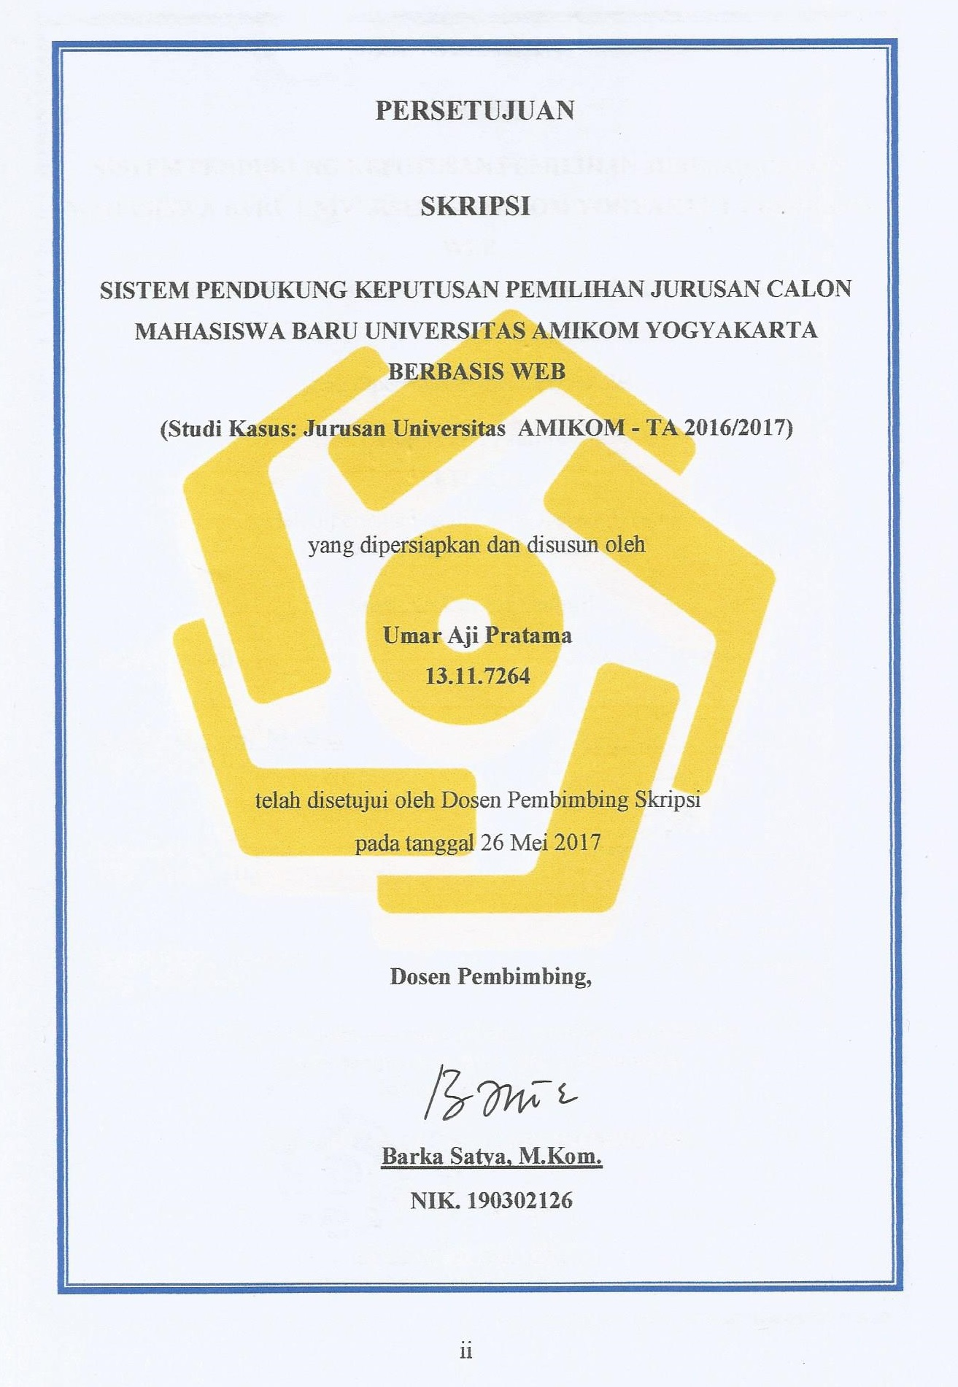

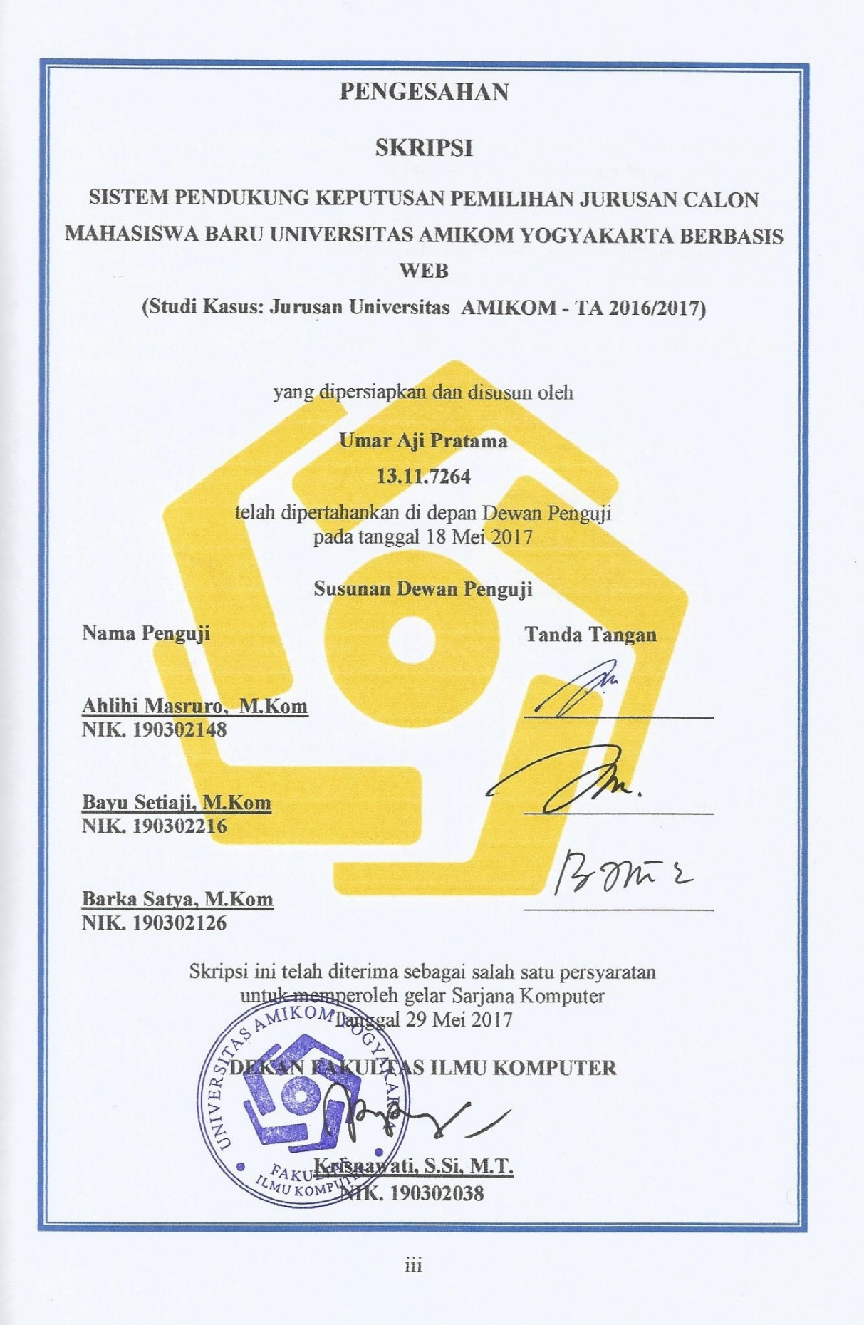

**PERYATAAN**

Saya yang bertandatangan dibawah ini menyatakan bahwa, skripsi ini merupakan karya saya sendiri (ASLI), dan isi dalam skripsi ini tidak terdapat karya yang pernah diajukan oleh orang lain untuk memperoleh gelar akademis di suatu institusi pendidikan tinggi manapun, dan sepanjang pengetahuan saya juga tidak terdapat karya atau pendapat yang pernah ditulis dan/atau diterbitkan oleh orang lain, kecuali yang secara tertulis diacu dalam naskah ini dan disebutkan dalam daftar pustaka.

Segala sesuatu yang terkait dengan naskah dan karya yang telah dibuat adalah menjadi tanggungjawab saya pribadi.

Yogyakarta, 29 Mei 2017

Umar Aji Pratama

NIM. 13.11.7264

**MOTTO**

“Sesungguhnya bersama kesulitan itu ada kemudahan, maka apabila kamu telah selesai dari suatu urusan, kerjakanlah dengan sungguh-sungguh urusan yang lain, dan hanya kepada Tuhanmulah hendaknya kamu berharap ”.(QS. Al-Insyirah 6-8)

“Berbakti dan bahagiakanlah kedua orang tua kita karena Ridhanya orang tua itu Ridhanya Allah SWT dan Murkanya orang tua itu murkanya Allah SWT. ”

(Umar Aji Pratama)

“ Pandai – pandailah mengatur waktu , karena ruginya kalu tidak bisa mengatur waktu tidaklah 1 – 2 hari tetapi Seumur Hidup ”.(Nasehat Bapak dan Ibuk)

“ 2 Hal yang tidak bisa ditarik kembali adalah WAKTU dan UCAPAN. ”

“ 3 Pedoman Hidupku adalah Ilmu , Seni dan Agama. Karena dengan Ilmu hidup akan jadi lebih mudah , dengan Seni hidup akan jadi lebih indah dan dengan Agama hidup akan jadi lebih terarah.”(Umar Aji Pratama).

**PERSEMBAHAN**

Alhamdulillahirobbil‟alamiin, segala puji bagi Allah SWT yang telah mencurahkan rahmat dan karunia-Nya, sehingga Penulis mampu menyelesaikan Skripsi dengan judul “Sistem Pendukung Keputusan Pemilihan Jurusan Calon Mahasiswa Baru Universitas AMIKOM Yogyakarta Berbasis Web (Studi Kasus : Jurusan Universitas AMIKOM Yogyakarta)” ini dengan baik.

Karya ini saya persembahkan untuk :

1. Allah SWT, yang telah memberikan pertolongan, kemudahan dan kelancaran selama perjuangan dalam menyelesaikan skripsi ini hingga akhirnya skripsi ini bisa tersusun dan selesai dengan baik.
2. Kedua Orang Tua tercinta Bapak Ririn Basuki dan Ibuk Juju Julaeha serta adik saya satu – satunya Muhammad Khoer Al - Habsyi yang selalu menjadi motivasi saya untuk sukses dan tidak pernah lelah memberikan do’a , dukungan baik moral ataupun materil dan kasih sayang juga semangat selama ini.
3. Kepada Ma Iroh , Abah Udin , Abang Andi dan Adek Randi yang juga telah membantu dan memberikan dukungan selama saya menjalani studi di kampus ini.
4. Bapak Barka Satya, M.Kom yang telah memberikan bimbingan dalam skripsi ini.
5. Kepada objek penelitian saya Jurusan Universitas AMIKOM Yogyakarta dan juga keluarga besar Amikom Computer Club (AMCC) yang sudah menjadi keluarga kedua saya di sini.
6. Kepada Dilan Pramushinta yang selalu menemani dan memberikan dukungan dari awal hingga sekarang saya dapat menyelesaikan studi saya.
7. Kepada kawan – kawan seperjuangan Pasukan Berani Mati Takut Lapar (Hery , Ibenk , Faza , Ildan , Anandia , Choirul Anwar , Putra , Habib ) yang telah mensupport dan menghibur selama mengerjakan skripsi ini.
8. Kawan – kawan 13 S1 TI 08 terimakasih telah menjadi bagian dalam menuntut ilmu selama ini , kalian luar biasa semoga kita bisa berkumpul lagi di puncak kesuksesan nanti.
9. Kepada Anandia Muhammad Yudhistira,S.Kom dan Zazuly Aziz terimakasih atas ilmu dan sharing pengalamannya.
10. Semua Pihak yang telah membantu tersusunnya skripsi ini yang tidak dapat saya sebutkan satu – persatu.

# KATA PENGANTAR



*Assalamu’alaikum Warahmatullahi Wabarakatuh.*

*Alhamdulliahirobbil’alamin,* puji syukur kehadirat Allah SWT atas rahmat dan hidayah-Nya sehingga penulis dapat menyelesaikan laporan skripsi ini.

Laporan ini disusun sebagai salah satu syarat untuk menyelesaikan studi di Universitas AMIKOM Yogyakarta pada Fakultas Ilmu Komputer. Sejak persiapan sampai selesainya Skripsi ini penulis menerima bantuan dan dukungan dari berbagai pihak yang penulis butuhkan guna terselesaikannya laporan ini. Untuk itu dalam kesempatan ini penulis mengucapkan terimakasih kepada :

1. Bapak Prof. Dr. M. Suyanto, M.M selaku Rektor Universitas AMIKOM Yogyakarta.
2. Bapak Sudarmawan, S.T, M.T selaku Dekan Fakultas Sains dan Teknologi, dan Ketua Program Studi S1 Informatika.
3. Bapak Barka Satya, M.Kom selaku dosen pembimbing yang selalu memberikan bimbingan, waktu dan arahan dalam pembuatan skripsi ini.
4. Seluruh Dosen Universitas AMIKOM Yogyakarta yang telah men-*sharing* ilmu selama perkuliahan.
5. Semua pihak yang telah membantu dalam kelancaran penulisan skripsi ini baik langsung maupun tidak langsung yang tidak dapat penulis sebutkan satu – persatu.

Penulis menyadari bahwa laporan ini masih jauh dari sempurna, meskipun demikian penulis berharap semoga laporan ini bermanfaat bagi yang membacanya dan penulis dengan senang hati menerima kritik dan saran yang membangun dari para pembaca.

Akhir kata penulis berharap semoga hasil karya ini dapat berguna serta bermanfaat bagi perkembangan Teknologi dan Informasi pada khususnya. Serta sebagai kajian bagi mahasiswa Universitas AMIKOM Yogyakarta lainnya dalam pengambilan skripsi.

*Wassalamu’alaikum Warahmatullahi Wabarakatuh.*

Yogyakarta, 29 Mei 2017

Penulis

Umar Aji Pratama

**DAFTAR ISI**

JUDULi

LEMBAR PERSETUJUANii

LEMBAR PENGESAHANiii

PERNYATAANiv

MOTTOv

PERSEMBAHANvi

KATA PENGANTARviii

DAFTAR ISIx

DAFTAR TABELxv

DAFTAR GAMBARxvi

INTISARIxviii

*ABSTRACT*xix

BAB 1 PENDAHULUAN1

1.1 Latar Belakang1

1.2 Rumusan Masalah2

1.3 Batasan Masalah3

1.4 Maksud dan Tujuan Penelitian3

1.5 Metode Penelitian4

1.5.1 Metode Pengumpulan Data4

1.5.2 Metode Analisis5

1.5.3 Metode Perancangan5

1.5.4 Metode Pengembangan6

1.5.5 Metode Testing6

1.6 Sistematika Penulisan6

BAB II LANDASAN TEORI8

2.1 Tinjauan Pustaka8

2.2 Dasar Teori12

2.2.1 Definisi Sistem12

2.2.2 Karakteristik Sistem13

2.2.3 Informasi15

2.2.4 Sistem Informasi16

2.2.5 Definisi Sistem Pendukung Keputusan17

2.2.5.1 Pengambilan Keputusan17

2.2.5.2 Konsep Dasar Sistem Pendukung Keputusan17

2.2.5.3 Karakteristik Sistem Pendukung Keputusan19

2.2.5.4 Komponen Sistem Pendukung Keputusan20

2.2.5.5 Tujuan Sistem Pendukung Keputusan21

2.2.6 *Simple Additive Weighting* (SAW)22

2.2.6.1 Langkah – langkah penyelesaian SAW23

2.2.7 Konsep Analisis Sistem24

2.2.8 Analisis SWOT24

2.2.9 Analisis Kebutuhan25

2.2.9.1 Kebutuhan Fungsional (*Functional Requirement*)26

2.2.9.2 Kebutuhan NonFungsional (*NonFunctional Requirement*)26

2.2.10 Analisis Kelayakan Sistem26

2.2.10.1 Kelayakan Teknis27

2.2.10.2 Kelayakan Operasional27

2.2.10.3 Kelayakan Ekonomi27

2.2.10.4 Kelayakan Hukum27

2.2.10.5 Tahap Perancangan28

2.2.11 *Flowchart* Sistem28

2.2.12 *Entity Relationship Diagram* (ERD)30

2.2.13 *Data Flow Diagram* (DFD)32

2.2.14 Tahap Implementasi32

2.2.15 Definisi Basis Data33

2.2.15.1 Komponen – komponen Basis Data34

BAB III ANALISIS DAN PERANCANGAN35

3.1 Deskripsi Singkat Perusahaan35

3.1.1 Sejarah Berdirinya STMIK AMIKOM Yogyakarta35

3.1.2 Visi, Misi dan Tujuan Perguruan Tinggi38

3.1.3 Visi, Misi dan Tujuan Program Studi40

3.1.4 Struktur Organisasi STMIK AMIKOM Yogyakarta53

3.2 Analisis55

3.2.1 Sistem Yang Berjalan56

3.2.2 Identifikasi Masalah56

3.2.2.1 Identifikasi Masalah dan Penyebab Masalah56

3.2.2.2 Identifikasi Titik Keputusan57

3.2.3 Analisis SWOT57

3.2.3.1 Kekuatan *(Strength)*57

3.2.3.2 Kelemahan *(Weaknes)*58

3.2.3.3 Peluang *(Opportunity)*58

3.2.3.4 Ancaman *(Threat)*59

3.2.4 Analisis Kebutuhan Sistem63

3.2.4.1 Kebutuhan Fungsional63

3.2.4.2 Kebutuhan Non - Fungsional65

3.2.4.2.1 Kebutuhan Perangkat Keras65

3.2.4.2.2 Kebutuhan Perangkat Lunak65

3.2.4.2 .3 Kebutuhan Pengguna66

3.2.5 Analisis Kelayakan Sistem67

3.2.5.1 Kelayakan Teknologi67

3.2.5.2 Kelayakan Operasional67

3.2.5.3 Kelayakan Hukum68

3.3 Sistem Pendukung Keputusan Metode SAW68

3.3.1 Langkah – langkah Dalam Metode SAW68

3.3.2 Jurusan Yang Akan Diusulkan73

3.3.3 Perhitungan Manual75

3.4 Perancangan Sistem83

3.4.1 Rancangan Model83

3.4.1.1 *Physical* Model83

3.4.1.2 *Logical* Model85

3.4.2 Rancangan Basis Data87

3.4.2.1 *Entity Relationship Diagram* (ERD)_87

3.4.2.2 Relasi Antar Tabel89

3.4.2.3 Rancangan Tabel89

3.4.5 Rancangan Tampilan93

3.4.5.1 Rancangan Halaman Utama93

3.4.5.2 Rancangan Halaman *Register* User94

3.4.5.3 Rancangan Halaman *Login* User94

3.4.5.4 Rancangan Halaman *Dashboard* User95

3.4.5.5 Rancangan Halaman *Form Input* Nilai User95

3.4.5.6 Rancangan Halaman Soal Tes User96

3.4.5.7 Rancangan Halaman Detail Nilai User96

3.4.5.8 Rancangan Halaman Hasil Perhitungan User97

3.4.5.9 Rancangan Halaman Detail Rekomendasi97

3.4.5.10 Rancangan Halaman Hasil *Login* Admin98

3.4.5.11 Rancangan Halaman *Dashboard* Ddmin99

3.4.5.12 Rancangan Halaman *Form* Jurusan99

3.4.5.13 Rancangan Halaman Soal Tes 100

3.4.5.14 Rancangan Halaman Hasil Rekomendasi User 101

3.4.5.15 Rancangan Halaman Laporan Data User 101

3.4.5.16 Rancangan Halaman Laporan Hasil Perhitungan 102

BAB IV IMPLEMENTASI DAN PEMBAHASAN103

4.1 Implementasi103

4.1.1 Implementasi Perangkat Lunak103

4.1.2 Implementasi Antar Muka104

4.1.2.1 Halaman *Login* 104

4.1.2.2 Halaman *Home*105

4.1.2.3 Halaman *Dashboard Admin*106

4.1.2.4 Halaman Manajemen Jurusan107

4.1.2.5 Halaman Manajemen Soal Tes108

4.1.2.6 Halaman Manajemen Data *User*108

4.1.2.7 Halaman Hasil Rekomendasi *User*109

4.1.2.8 Halaman *Dashboard* *User*110

4.1.2.9 Halaman Input Nilai *User*110

4.1.2.10 Halaman Soal Tes111

4.1.2.11 Halaman Detail Nilai Klasifikasi111

4.1.2.12 Halaman Hasil Perhitungan112

4.1.2.13 Halaman Hasil Akhir Rekomendasi112

4.1.2.14 Halaman Cetak Laporan113

4.1.3 Implementasi Instalasi Program116

4.2 *White – Box* *Testing*118

4.3 Pengujian Program119

4.4 *Black – Box Testing*120

4.5Kesimpulan Hasil Pengujian123

BAB V PENUTUP124

5.1 Kesimpulan 124

5.2 Saran 125

DAFTAR PUSTAKA127

**DAFTAR TABEL**

Tabel 2.1 Perbedaan Penelitian11

Tabel 2.2 Simbol – Simbol *Flowchart* 29

Tabel 2.3 Simbol – Simbol ERD 31

Tabel 2.4 Simbol – Simbol *Data Flow Diagram* (DFD) 32

Tabel 3.1 Analisis SWOT60

Tabel 3.2 Rating Penilaian Ujian Nasional Matematika69

Tabel 3.3 Rating Penilaian Ujian Nasional Bahasa Indonesia 69

Tabel 3.4 Rating Penilaian Ujian Nasional Bahasa Inggris 70

Tabel 3.5 Rating Penilaian Ujian Nasional IPA70

Tabel 3.6 Rating Penilaian Tes Psikotes 71

Tabel 3.7 Rating Penilaian Minat Teknik Informatika 71

Tabel 3.8 Rating Penilaian Minat Sistem Informasi72

Tabel 3.9 Rating Penilaian Minat Teknologi Informasi72

Tabel 3.10 Rating Penilaian Minat Teknik Komputer 73

Tabel 3.11 Rating Kepentingan 74

Tabel 3.12 Rating Kepentingan Jurusan74

Tabel 3.13 Rating Kecocokan Dari Data Awal75

Tabel 3.14 Ratng Kecocokan Alternatif 76

Tabel 3.15 Hasil Akhir Perangkingan 82

Tabel 3.16 *Admin* 90

Tabel 3.17 *User* 90

Tabel 3.18 Jurusan 91

Tabel 3.19 Nilai *User* 91

Tabel 3.20 Jenis Soal 92

Tabel 3.21 Soal Tes 92

Tabel 3.22 Informasi 93

Tabel 4.1 Pengujian Sistem 121

Tabel 4.2 Pengujian Fungsi Program 122

**DAFTAR GAMBAR**

Gambar 3.1 *Flowchart* Sistem 84

Gambar 3.2 Diagram Konteks 85

Gambar 3.3 DFD Level 186

Gambar 3.4 *Entity Relationship Diagram* (ERD**)**88

Gambar 3.5 Relasi Antar Tabel89

Gambar 3.6 Rancangan Halaman Utama94

Gambar 3.7 Rancangan Halaman *Register* *User*94

Gambar 3.8 Rancangan Halaman *Login* *User*95

Gambar 3.9 Rancangan Halaman *Dashboard User*95

Gambar 3.10 Rancangan Halaman *Input* Nilai *User*96

Gambar 3.11 Rancangan Halaman Soal Tes *User*96

Gambar 3.12 Rancangan Halaman Detail Nilai User97

Gambar 3.13 Rancangan Halaman Hasil Perhitungan97

Gambar 3.14 Rancangan Halaman Detail Rekomendasi98

Gambar 3.15 Rancangan Halaman *Login* Admin98

Gambar 3.16 Rancangan Halaman *Dashboard* Admin99

Gambar 3.17 Rancangan Halaman *Form* Jurusan100

Gambar 3.18 Rancangan Halaman *Form* Soal Tes100

Gambar 3.19 Rancangan Halaman Hasil Rekomendasi *User*101

Gambar 3.20 Rancangan Halaman Laporan Data *User*101

Gambar 3.21 Rancangan Halaman Laporan Hasil Perhitungan102

Gambar 4.1 Halaman *Login Admin*104

Gambar 4.2 Halaman *Login User* 105

Gambar 4.3 Halaman Home105

Gambar 4.4 Halaman Daftar106

Gambar 4.5 Halaman *Dashboard* *Admin* 106

Gambar 4.6 Halaman *Setting Password Admin*107

Gambar 4.7 Halaman Manejemen Jurusan 107

Gambar 4.8 Halaman Manajemen Soal Tes 108

Gambar 4.9 Halaman Manajemen Data *User* 109

Gambar 4.10 Halaman Hasil Rekomendasi *User* 109

Gambar 4.11 Halaman *Dashboard* *User*110

Gambar 4.12 Halaman Input Nilai *User* 110

Gambar 4.13 Halaman Soal Tes 111

Gambar 4.14 Halaman Detail Nilai Klasifikasi111

Gambar 4.15 Halaman Hasil Perhitungan 112

Gambar 4.16 Halaman Hasil Akhir Rekomendasi113

Gambar 4.17 Halaman Laporan Data *User* 113

Gambar 4.18 Halaman Laporan Data Soal Tes114

Gambar 4.19 Halaman Laporan Hasil Perhitungan 115

Gambar 4.20 Halaman Laporan Hasil Rekomendasi Seluruh *User*115

Gambar 4.21 Proses Pertama Untuk Penginstalan *XAMPP*116

Gambar 4.22 Memilih Lokasi Penginstalan *XAMPP*117

Gambar 4.23 Proses Terakhir Penginstalan *XAMPP*117

Gambar 4.24 *Running XAMPP* 118

Gambar 4.25 Alamat Website 118

Gambar 4.26 *Form Login* 119

**INTISARI**

Pemilihan jurusan yang tepat akan sangat menentukan keberhasilan dan kesuksesan calon mahasiswa dalam menempuh kuliah dan juga akan berimbas pada kehidupan berkarier calon mahasiswa dimasa depan. Dengan demikian pemilihan jurusan yang tepat sangat diperlukan oleh calon mahasiswa dan orang tua untuk dapat menentukan masa depan yang baik.

Oleh sebab itu dalam penelitian ini penulis mengambil tema Sistem Pendukung Keputusan Pemilihan Jurusan Calon Mahasiswa baru Universitas AMIKOM Yogyakarta Berbasis Web. Sistem tersebut dirancang khusus untuk jurusan SMA / SMK IPA dengan maksud dan tujuan untuk memberikan gambaran calon mahasiswa yang akan memilih jurusan pada fakultas ilmu komputer yang ada di Universitas AMIKOM Yogyakarta.

Sistem Pendukung Keputusan ini menggunakan metode *Simple Additive Weighting* (SAW). Adapun kriteria yang digunakan adalah nilai Ujian Nasional Matematika , Bahasa Indonesia , Bahasa Inggris , IPA, Psikotes dan keminatan calon mahasiswa. Hasil akhir dari penelitian ini didapatkan bahwa sistem pendukung keputusan dengan metode *Simple Additive Weighting* (SAW) mampu membantu pengambilan keputusan dalam proses pemilihan jurusan calon mahasiswa baru Universitas AMIKOM Yogyakarta.

**Kata kunci :** Sistem Pendukung Keputusan ,*Simple Additive Weighting* (SAW),*Website.*

***ABSTRACT***

*The choice of the right majors will determine the success and success of prospective students in taking the lecture and will also impact on the career life of prospective students in the future. Thus the selection of the right majors is needed by prospective students and parents to be able to determine a good future.*

*Therefore in this study the authors take the theme of Decision Support System Election Selection of New Student Candidate University AMIKOM Yogyakarta Web-Based. The system is specially designed for majoring in SMA / SMK IPA with the intent and purpose to provide an overview of prospective students who will choose a major in the faculty of computer science at the University of AMIKOM Yogyakarta.*

*This Decision Support System uses Simple Additive Weighting (SAW) method. The criteria used are the value of the National Examination Mathematics, Indonesian, English, Science, Psychotes and to the prospective student interest. The end result of this research found that decision support system with Simple Additive Weighting method (SAW) able to assist decision making in selection process of new student candidate at AMIKOM University Yogyakarta.*

***Key words:****Decision Support Systems,Simple Additive Weighting (SAW), Website.*

**BAB I**

**PENDAHULUAN**

* 1. **Latar Belakang**

Pendidikan adalah usaha sadar dan terencana untuk mewujudkan suasana belajar dan proses pembelajaran agar prestasi didik secara aktif mengembangkan potensi dirinya untuk memiliki kekuatan spiritual keagamaan, pengendalian diri, kepribadian, kecerdasan, akhlak mulia, serta keterampilan yang diperlukan dirinya, masyarakat, bangsa dan Negara. Sehingga dalam melaksanakan prinsip penyelenggaraan pendidikan harus sesuai dengan tujuan pendidikan nasional yaitu, mengembangkan kemampuan dan membentuk watak serta peradaban bangsa yang bermartabat dalam rangka mencerdaskan kehidupan bangsa.

Pemilihan jurusan bagi siswa SMA/MA sederajat yang ingin melanjutkan studi di perguruan tinggi merupakan awal dari pemilihan karir kedepannya. Hal ini dikarenakan jurusan studi lanjut sebelum akhirnya kita menentukan, memilih pekerjaan atau karir kedepannya. Penjurusan lebih diperkenalkan sebagai upaya untuk lebih mengarahkan siswa berdasarkan minat dan kemampuan akademiknya. Dalam pemilihan jurusan di perguruan tinggi, kebanyakan penentu penjurusan itu berdasarkan 3 faktor. Pertama yaitu berdasarkan referensi orang tua siswa, Kedua pemilihan jurusan berdasarkan mengikuti teman dan berdasarkan tren jurusan masa kini. Faktor ketiga yaitu prestasi akademik siswa itu sendiri. Penentuan penjurusan berdasarkan ketiga faktor tersebut tentunya akan membuat penyesalan bagi siswa yang penjurusannya tidak sesuai dengan bakat, minat serta kesukaan mereka terhadap jurusan tersebut.

Dengan adanya masalah tersebut diatas, maka diperlukan sarana yang dapat mengatasi kekurangan – kekurangan tersebut, yang diharapkan dapat memperoleh keputusan secara cepat,tepat dan lebih efisiensi waktu, tenaga dan biaya.

Oleh karena itu dibutuhkan sebuah pendukung keputusan yang dapat merekomendasikan penjurusan bagi siswa yang akan melanjutkan studinya di Universitas AMIKOM Yogyakarta terhadap minat dan kemampuan berdasarkan kriteria dan nilai akademiknya menggunakan metode dari sistem pendukung keputusan yakni *Simple Additive Weighting* (SAW). Di dalam Penelitian ini akan dibangun sistem yang berjudul **“SISTEM PENDUKUNG KEPUTUSAN PEMILIHAN JURUSAN CALON MAHASISWA BARU UNIVERSITAS AMIKOM YOGYAKARTA BERBASIS WEB”.**

* 1. **Rumusan Masalah**

Berdasarkan latar belakang yang telah diuraikan di atas, maka dapat diketahui rumusan masalah sebagai berikut:

Bagaimana merancang dan membuat suatu sistem pendukung keputusan yang dapat membantu calon mahasiswa Universitas AMIKOM Yogyakarta dalam menentukan jurusan terhadap minat dan kemampuan akademiknya ?

* 1. **Batasan Masalah**

Adapun beberapa batasan masalah yang peneliti tinjau agar masalah yang di teliti lebih terarah dan mencapai sasaran yang telah ditentukan yaitu sebagai berikut :

* + - 1. Penelitian hanya bertujuan membuat aplikasi yang mempermudah dalam pengambilan keputusan pemilihan jurusan calon mahasiswa baru di Universitas AMIKOM Yogyakarta dan bukan memberikan keputusan final.
      2. Model yang digunakan untuk pengambilan keputusan menggunakan metode *Simple Additive Weighting* (SAW).
      3. Sistem Pendukung Keputusan ini dirancang berbasis web.
      4. Kriteria usulan yang digunakan adalah nilai Ujian Nasional, Nilai Psikotest dan Keminatan.
      5. Jurusan yang di rekomendasikan oleh sistem yaitu S1 Fakultas Ilmu Komputer Universitas AMIKOM Yogyakarta.
      6. Kriteria Jurusan yang terdapat dalam sistem adalah Teknik Informatika, Sistem Informasi, Teknologi Informasi dan Teknik Komputer.
  1. **Maksud dan Tujuan Penelitian**

Maksud dan tujuan dari penelitian ini adalah sebagai berikut :

* + - 1. Merancang dan membuat suatu aplikasi sistem pendukung keputusan yang memberikan rekomendasi kepada calon mahasiswa Universitas AMIKOM Yogyakarta dalam menentukan jurusan kuliah di fakultas ilmu komputer yang akan di tempuh selama perkuliahan.
      2. Ingin Mengembangkan pengetahuan mengenai bagaimana cara membuat aplikasi sistem pendukung keputusan.
      3. Menerapkan metode *Simple Additive Weighting* (SAW) dalam pengambilan keputusan.
      4. Ingin berperan aktif dalam pengembangan sistem yang ada di Universitas AMIKOM Yogyakarta.
      5. Sebagai syarat untuk menyelesaikan program (S1) Strata Satu Universitas AMIKOM Yogyakarta.
  1. **Metode Penelitian**

Dalam penelitian ini penulis melakukan beberapa penerapan metode penelitian yaitu sebagai berikut :

**1.5.1 Metode Pengumpulan Data**

Metodologi yang digunakan dalam penulisan adalah sebagai berikut :

* + - 1. **Tahap pengumpulan data**

Metode pengumpulan data yang digunakan dalam penelitian ini adalah sebagai berikut :

1. **Metode Observasi**  
   Teknik pengumpulan data dengan mengadakan penelitian dan peninjauan langsung ke Universitas AMIKOM Yogyakarta.
2. **Metode Interview**

Teknik pengumpulan data dengan mengadakan tanya jawab secara langsung dengan pihak jurusan serta beberapa mahasiswa Universitas AMIKOM Yogyakarta.

1. **Metode Pustaka**

Teknik pengumpulan data dengan cara membaca buku dan sumber data lainnya yang berhubungan dengan masalah yang diteliti. Penulis mencari buku tentang Sistem Pendukung Keputusan.

* + - 1. **Studi Pustaka**

Penulis melakukan studi pustaka dengan membaca referensi modul – modul , buku – buku , jurnal, paper, artikel mengenai metode dan sistem pendukung keputusan serta beberapa referensi lainnya yang ada hubungannya dengan tema skripsi yang akan dibangun.

**1.5.2 Metode Analisis**

Semua data yang terkumpul dari objek penelitian dan studi pustaka akan dianalisis guna mendapatkan hasil untuk pemecahan masalah yang timbul. Adapun metode yang digunakan untuk menganalisis yaitu metode SWOT dan metode Kebutuhan fungsional serta kebutuhan non fungsional.

**1.5.3 Metode Perancangan**

Perancangan aplikasi Sistem Pendukung Keputusan ini menggunakan rancangan basis data dimulai dengan membuat *Entity Relationship Diagram* (ERD), relasi antar tabel, Flowchart sistem, dan *Data Flow Diagram* (DFD) serta rancangan struktur tabel sebagai metode perancangannya.

**1.5.4 Metode Pengembangan**

Metode yang digunakan dalam pengembangan sistem ini adalah metode *waterfall,* yaitu dengan melakukan pendekatan secara sistematis dan urut mulai dari level kebutuhan sistem lalu menuju ke tahap analisis, perancangan, implementasi, *testing,* debugging. Dalam tahapan ini penulis melakukan pendefinisian kebutuhan sistem dan menggambarkan sistem yang akan dibuat.

**1.5.5 Metode Testing**

Metode testing dilakukan dengan menggunakan metode *white-box testing* dan *black-box testing* sebagai perbaikan dan pengukuran kualitas Sistem yang akan dibangun, dengan mencari kemungkinan kesalahan/*error* yanng ada pada program untuk selanjutnya dilakukan evaluasi dan memperbaiki kesalahan yang terjadi.

* 1. **Sistematika Penulisan**

Penulisan dari skripsi ini disusun secara sistematis ke dalam beberapa bab sebagai berikut :

**BAB I PENDAHULUAN**

Bab ini membahas mengenai latar belakang, rumusan masalah, batasan masalah, maksud dan tujuan penelitian, metode penelitian, dan sistematika penulisan.

**BAB II LANDASAN TEORI**

Bab ini akan membahas tentang landasan teori yang digunakan dalam penulisan skripsi dan software yang digunakan dalam pembuatan layanan ini.

**BAB III ANALISIS DAN PERANCANGAN**

Bab ini menjabarkan tentang analisis yang diperlukan dalam melakukan sebuah perancangan Sistem Pendukung Keputusan Pemilihan Jurusan Calon Mahasiswa Baru Universitas AMIKOM Yogyakarta Berbasis Web.

**BAB IV IMPLEMENTASI DAN PEMBAHASAN**

Bab ini akan diuraikan lebih rinci tentang implementasi *Simple Additive Weighting* (SAW) ke dalam kode program untuk membuat Sistem Pendukung Keputusan Pemilihan Jurusan Calon Mahasiswa Baru Universitas AMIKOM Yogyakarta Berbasis Web serta pembahasan output yang ditampilkan.

**BAB V PENUTUP**

Bab terakhir memuat kesimpulan dan saran – saran dari penulis untuk pengembangan aplikasi Sistem Pendukung Keputusan ini selanjutnya.

**DAFTAR PUSTAKA**

Berisi sumber atau referensi yang digunakan penulis untuk keperluan penelitian.

**BAB II**

**LANDASAN TEORI**

* 1. **Tinjauan Pustaka**

Pada penelitian Leni Natalia Zulita tahun 2013 dengan judul Sistem Pendukung Keputusan Menggunakan Metode *Simple Additive Weighting* (SAW) Untuk Penilaian Dosen Berprestasi (Studi Kasus Di Universitas Dehasen Bengkulu), mengembangkan sistem pendukung kuputusan untuk membantu pengambilan keputusan dan mempunyai kemampuan analisa dalam pemilihan dosen berprestasi dengan memanfaatkan data dan model tertentu untuk memecahkan berbagai permasalahan. Dalam sistem yang dibuat ini proses penentuan prestasi dosen digunakan beberapa kriteria yaitu Kulifikasi Pendidikan, Pembelajaaran, Penelitian, Jurnal, dan Pengabdian Pada Masyarakat. Hasil dari sistem yang dibuat adalah untuk menentukan Dosen yang memiliki nilai tertinggi dan teratas, dan akan dijadikan sebagai Dosen yang berprestasi. Kekurangan dari penelitian ini adalah perlu dibuat batas angka minimum dan maksimum dalam pengisian nilai kriteria. [2]

Pada penelitian Farizal Sinambela, Herlina Latipa Sari tahun 2014 dengan judul Sistem Pendukung Keputusan Ketercapaian Kompetensi Siswa Pada SMA Negeri 7 Bengkulu Menggunakan Metode *Simple Additive Weighting* (SAW) mengembangkan sistem pendukung keputusan untuk menggantikan sistem lama dengan sistem baru yaitu program yang bersifat khusus. Perangkat lunak yang digunakan untuk membangun sistem ini adalah Bahasa Pemrograman Visual Basic 6.0 . Hasil dari rangcangan sistem pendukung keputusan ini dibuat dalam format EXE sehingga dalam menjalankan sistem ini tidak diharuskan adanya program aplikasi Visual Basic 6.0 . Pengolahan data nilai hasil belajar siswa lebih jelas, cepat, efektif dan efisien. Data yang dimasukan dalam sistem ini berupa data absensi, data koognitif, data efektif, data praktik data nilai bobot dan data penentuan ketuntasan. Pada sistem ini dapat dihasilkan laporan yang merupakan hasil dari pengentrian data. Laporan yang dihasilkan berupa laporan hasil belajar siswa dan laporan ketuntasan ketercapaian siswa per kelas per mata pelajaran. Kekurangan dari penelitian ini adalah kurangnya evaluasi sistem secara kontinyu dan memperhatikan dari sistem keamanan agar dapat dikembangkan lebih baik. [3]

Pada penelitian Meriano Setya Dwi Utomo pada tahun 2015 dengan judul Penerapan Metode *Simple Additive Weighting* (SAW) Pada Sistem Pendukung Keputusan Untuk Pemberian Beasiswa Pada SMA Negeri 1 Cepu Jawa Tengah, mengembangkan sistem pendukung keputusan untuk mempermudah pihak sekolah dan juga mempercepat proses pemilihan murid yang berhak mendapatkan beasiswa berdasarkan kriteria – kriteria yang ada. Sistem ini di implementasikan menggunakan Microsoft Visual Basic dan Microsoft Access kekurangan dari penelitian ini adalah hasil perhitungan belum teruji keakuratannya karena belum diisi data yang asli serta diperlukan kriteria tambahan agar keakurasian pengambilan keputusan lebih sempurna. [4]

Lisna Octa Vinanda (2014) dari Universitas Tanjungpura Pontianak, melakukan penelitian berjudul “Sistem Pendukung Keputusan Rekomendasi Pemilihan Program Studi di Fakultas Teknik Universitas Tanjungpura”. Penelitian ini menggunakan algoritma K-Nearest Neighbour yang dibandingkan dengan cara manual dan ternyata memberikan nilai yang sama. Kelemahan dari penelitian ini adalah tidak mempertimbangkan faktor daya saing dari program studi dan daya saing sekolah asal siswa.[5]

Berdasarkan uraian singkat dari penelitian di atas, terdapat perbedaan dengan penelitian yang penulis lakukan, yaitu perbedaan objek penelitian dan cangkupan sistem informasi yangn digunakan. Berikut adalah hasil rangkuman penelitian dan perbedaan penelitian yang disajikan dalam bentuk tabel.

**Tabel 2.1 Perbedaan Penelitian**

|  |  |  |  |
| --- | --- | --- | --- |
| **Judul** | **Pengarang , Tahun** | **Hasil** | **Pembeda** |
| Sistem Pendukung Keputusan Menggunakan Metode *Simple Additive Weighting* (SAW) Untuk Penilaian Dosen Berprestasi (Studi Kasus Di Universitas Dehasen Bengkulu) | Leni Natalia Zulita , 2013 | Dari sistem yang dibuat adalah untuk menentukan Dosen yang memiliki nilai tertinggi dan teratas, dan akan dijadikan sebagai Dosen yang berprestasi | Hasil dari sistem pendukung keputusan untuk menentukan jurusan calon mahasiswa baru dengan proses perangkingan teratas. |
| Sistem Pendukung Keputusan Ketercapaian Kompetensi Siswa Pada SMA Negeri 7 Bengkulu Menggunakan Metode *Simple Additive Weighting* (SAW) | Farizal Sinambela, Herlina Latipa Sari tahun, 2014 | Hasil dari rangcangan sistem pendukung keputusan ini dibuat dalam format EXE. Data yang dimasukan dalam sistem ini berupa data absensi, data koognitif, data efektif, data praktik data nilai bobot dan data penentuan ketuntasan | Hasil dari sistem pendukung keputusan berbasis Web. Data yang di inputkan dalam sistem ini berupa nilai Ujian Nasional , Psikotes dan Keminatan. |
| Penerapan Metode *Simple Additive Weighting* (SAW) Pada Sistem Pendukung Keputusan Untuk Pemberian Beasiswa Pada SMA Negeri 1 Cepu Jawa Tengah | Meriano Setya Dwi Utomo, 2014 | Untuk mempermudah pihak sekolah dan juga mempercepat proses pemilihan murid yang berhak mendapatkan beasiswa berdasarkan kriteria – kriteria yang ada.  Sistem ini di implementasikan menggunakan Microsoft Visual Basic dan Microsoft Access | Hasil dari sistem pendukung keputusan untuk mempermudah dan membantu calon mahasiswa dalam memililh jurusan. Sistem ini diimplementasikan berbasis Web. |
| Sistem Pendukung Keputusan Rekomendasi Pemilihan Program Studi di Fakultas Teknik Universitas Tanjungpura | Lisna Octa Vinanda , 2014 | Penelitian ini menggunakan algoritma K-Nearest Neighbour yang dibandingkan dengan cara manual dan ternyata memberikan nilai yang sama | Penelitian dalam sistem ini menggunakan metode *Simple Additive Weighting* (SAW) untuk pengambilan keputusan. |

* 1. **Dasar Teori**

**2.2.1**

**2.2.1 Definisi Sistem**

Dalam kamus *Webster’s Unbriged,* sistem adalah elemen – elemen yang saling berhubungan dan membentuk satu kesatuan atau organisasi. *Murdick* dan *Ross* mendefinisikan sistem sebagai “seperangkat elemen yang digabungkan satu dengan lainnya untuk suatu tujuan bersama”.[1]

Menurut *Scott,* “sistem terdiri dari unsur – unsur seperti masukan *(input)*, pengolahan *(processing)*, serta keluaran *(output)*.” [2] Sedangkan Mc.Leod mendefinisikan sistem sebagai “sekelompok elemen – elemen yang terintegrasi dengan maksud yang sama untuk mencapai suatu tujuan” [3]

Dari uraian – uraian diatas, sistem dapat diartikan sebagai suatu kumpulan komponen yang saling terkait dan terpadu untuk mencapai suatu tujuan. Sistem juga mempunyai beberapa komponen inti yaitu masukan , pengolahan dan keluaran.

**2.2.2 Karakteristik Sistem**

Karakteristik sistem merupakan sifat – sifat tertentu atau unsur – unsur yang dapat membedakan suatu sistem dengan sistem lainnya. Menurut Edhy Sutanta karakteristik sistem dapat dibedakan sebagai berikut. [4]

1. Mempunyai komponen *(Components)*

Komponen sistem adalah segala sesuatu yang menjadi bagian penyusun sistem, dapat berupa benda nyata ataupun abstrak, komponen sistem disebut juga sub sistem,dapat berupa orang , benda , hal atau kejadian yang terlibat dalam sistem.

1. Mempunyai Batas *(Boundary)*

Batas diperlukan untuk membedakan suatu sistem dengan sistem lain.

1. Mempunyai Lingkungan *(Environments)*

Lingkungan sistem adalah segala sesuatu yang berada di luar sistem, lingkungan ini dapat menguntungkan maupun merugikan.

1. Mempunyai penghubung / Antarmuka *(Interface)* antar Komponen

Penghubung merupakan penjembatan komponen dalam sistem, pada penghubung ini memungkinkan terjadinya interaksi dan komunikasi setiap komponen dalam rangka menjalankan fungsinya masing – masing .

1. Mempunyai Masukan *(Input)*

Masukan atau input dalam hal ini adalah bahan yang akan diolah lebih lanjut untuk menghasilkan keluaran yang berguna.

1. Mempunyai Pengolahan *(Processing)*

Pengolahan merupakan komponen sistem yang mempunyai peran utama mengolah masukan agar menghasilkan keluaran yang berguna bagi pemakainya.

1. Memiliki Keluaran *(Output)*

Keluaran merupakan komponen sistem yang berupa berbagai macam keluaran yang dihasilkan oleh komponen pengolahan.

1. Memiliki Sasaran *(Objectives)* dan tujuan *(Goal)*

Setiap komponen dalam sistem perlu dijaga agar saling bekerja sama dengan harapan agar mampu mencapai sasaran dan tujuan sistem.

1. Mempunyai kendali *(Control)*

Kendali memiliki peran utama menjaga agar proses dalam sistem dapat berlangsung secara normal sesuai batasan yang telah ditetapkan sebelumnya.

1. Mempunyai Umpan Balik *(Feed Back)*

Umpan balik diperlukan oleh bagian kendali sistem untuk mengecek terjadinya penyimpangan proses dalam sistem dan mengembalikannya ke dalam kondisi normal.

**2.2.3 Informasi**

data dan informasi memiliki sebuah keterkaitan sebagai entitas penting pembentuk sistem informasi. Data merupakan nilai, keadaan, atau sifat yang berdiri sendiri lepas dari konteks apapun. Sedangkan informasi adalah data yang telah diolah menjadi sebuah bentuk yang berarti bagi penerimanya dan bermanfaat dalam pengambilan keputusan saat ini atau mendatang. [5]

Informasi haruslah memiliki kualitas – kualitas tertentu. Karakteristik informasi yang berkualitas diantaranya adalah sebagai berikut[6]

1. Relevan, yaitu informasi yang disajikan sebaiknya terkait dengan keputusan yang akan diambil oleh pengguna informasi.
2. Akurat, yaitu adanya kecocokan antara informasi dengan kejadian atau obyek yang berhuhbungan.
3. Lengkap , yaitu merupakan derajat sampai seberapa jauh informasi menyertakan kejadian atau obyek yang berhubungan .
4. Tepat waktu, yaitu informasi sampai ke pengguna tidak terlambat karena informasi yang terlambat tidak dapat membantu pengguna dalam mengambil keputusan.
5. Dapat dipahami, yaitu dalam penyajian dan bahasa yang digunakan dapat dimengerti pengguna sehingga pengguna lebih mudah mengambil keputusan.
6. Dapat dibandingkan , yaitu pengguna dapat memungkinkan untuk mengidentifikasi persamaan dan perbedaan antara suatu obyek atau kejadian yang mirip.

**2.2.4 Sistem Informasi**

Sistem informasi didefinisikan oleh Robert A.Litch dan K. Roscoe Bavis adalah suatu sistem di dalam suatu organisasi yang mempertemukan kebutuhan pengolahan transaksi harian , mendukung operasi, bersifat manajerial dan kegiatan strategi dari suatu organisasi dan menyediakan pihak luar tertentu dengan laporan - laporan yang diperlukan. Definisi umum sistem informasi adalah sebuah sistem yang terdiri atas rangkaian subsistem informasi terhadap pengolahan data untuk menghadirkan informasi yang berguna dalam pengambilan keputusan.[7]

Berdasarkan dukungan kepada pemakainya, sistem informasi dibagi menjadi 7 yaitu [8]

1. Sistem Pemrosesan Transaksi (*Transaction Procesing System* atau TPS).
2. Sistem informasi Manajemen (*Management Information System* atau MIS) .
3. Sistem Otomasi Perkantoran (*Office Automation System* / OAS).
4. Sistem Pendukung Keputusan (Decision Support System atau DSS).
5. Sistem Informasi Eksekutif (*Executive Information System* atau EIS).
6. Sistem Pendukung Kelompok (*Group Support System* atau GSS).
7. Sistem Pendukung Cerdas (*Inteligent Support System* atau ISS).

**2.2.5 Definisi Sistem Pendukung Keputusan**

**2.2.5.1** **Pengambilan Keputusan**

Keputusan merupakan kegiatan memilih suatus trategi atau tindakan dalam pemecahan masalah tersebut. Tindakan memilih strategi atau aksi yang diyakini manajer akan memberikan solusi terbaik atas sesuatu itu disebut pengambilan keputusan.[9]

Dalam mengambil keputusan dilakukan langkah – langkah sebagai berikut.[10]

1. Identifikasi masalah.
2. Pemilihan metode pemecahan masalah.
3. Pengumpulan data yang dibutuhkan untuk melaksanakan model keputusan tersebut.
4. Mengimplementasikan model tersebut.
5. Mengevaluasi sisi positif dari setiap alternatif yang ada.
6. Melaksanakan solusi terpilih

**2.2.5.2 Konsep Dasar Sistem Pendukung Keputusan**

*Decision Support System* atau DSS merupakan sebuah sistem yang dimasukan untuk mendukung para pengambil keputusan menajerial dalam situasi keputusan semiterstruktur. DSS dimaksudkan untuk menjadi alat bantu bagi para pengambil keputusan untuk memperluas kapabilitas mereka, namun tidak untuk menggantikan penilaian mereka.**[11]**

*Decision Support System* sebagai sekumpulan prosedur berbasis model untuk data pemrosesan dan penilaian guna membantu para manajer mengambil keputusan. Dia menyatakan bahwa untuk sukses, sistem tersebut haruslah sederhana , cepat , mudah dikontrol adaptif dan mudah berkomunikasi.

Sistem pendukung keputusan atau *Decision Support System* merupakan sistem informasi interaktif yang menyediakan informasi, pemodelan, dan pemanipulasian data. Sistem itu digunakan untuk membantu pengambilan keputusan dalam situasi semiterstruktur dan situasi yang tidak terstruktur, dimana tak seorangpun tahu secara pasti bagaimana keputusan seharusnya dibuat.[12]

Keputusan yang diambil untuk menyelesaikan suatu masalah dilihat dari keterstrukturan macamnya ada tiga yaitu : [13]

1. Keputusan terstruktur *(structured decision),* yaitu keputusan yang dilakukan secara berulang – ulang dan bersifat rutin, prosedur untuk pengambilan keputusan sangat jelas, keputusan ini terutama dilakukan pada manajemen tingkat bawah.
2. Keputusan semiterstruktur *(semistructured decision),* yaitu keputusan yang mempunyai sifat yakni sebagian keputusan dapat ditangani oleh komputer dan yang lain tetap harus dilakukan oleh pengambil keputusan.
3. Keputusan tak terstruktur *(unstructured decision),* yaitu keputusan yang penanganannya rumit, karena tidak terjadi berulang – ulang atau tidak selalu terjadi. Keputusan ini menuntut pengalaman dan berbagai sumber yang bersifat eksternal dan umumnya terjadi pada manajemen tingkat atas.

**2.2.5.3 Karakteristik Sistem Pendukung Keputusan**

Karakteristik Sistem Pendukung Keputusan

1. Dukungan untuk pengambilan keputusan, terutama pada situasi semiterstruktur dan tak terstruktur, dengan menyertakan penilaian manusia dan informasi.
2. Dukungan untuk semua level manajerial, dari eksekutif puncak sampai manajer lini.
3. Dukungan untuk individu dan kelompok.
4. Dukungan untuk keputusan independen dan atau sekuensial.
5. Dukungan di semua fase pengambilan keputusan : intelegensi , desain, pilihan, dan implementasi.
6. Dukungan di berbagai proses dan gaya pengambilan keputusan.
7. Kemampuan sistem beradaptasi dengan cepat dimana pengambil keputusan dapat menghadapi msalah – masalah baru dan pada saat yang sama dapat menanganinya dengan cara mengadaptasikan sistem terhadap kondisi – kondisi perubahan yang terjadi.
8. Pengguna merasa dirumah. *User Friendly,* kapabilitas grafis yang kuat , dan sebuah bahasa interaktif yang alami.
9. Peningkatan terhadap keefektifan pengambilan keputusan (akurasi, timeline, kualitas) dari pada efisiensi (biaya).
10. Pengambil keputusan mengontrol penuh semua langkah proses pengambilan keputusan dalam memecahkan masalah.
11. Pengguna akhir dapat mengembangkan dan memodifikasi sistem sederhana.
12. Menggunakan model – model dalam penganalisisian situasi pengambbilan keputusan
13. Disediakannya akses untuk berbagai sumber data, format, dan tipe, mulai dari sistem informasi geografis (GIS) sampai sistem berorientasi objek.
14. Dapat dilakukan sebagai alat *standalone* yang digunakan oleh seseorang pengambil keputusanpada satu lokasi atau didistribusikan di satu organisasi keseluruhan dan beberapa organisasi sepanjang rantai persediaan.

**2.2.5.4 Komponen Sistem Pendukung Keputusan**

Sistem pendukung keputusan terdiri dari empat sub sistem yaitu [14]

1. Manajemen data, meliputi basis data yang berisi data – data yang relevan dengan keadaan dan dikelola oleh perangkat lunak yang disebut dengan *Database Management System* (DBMS).
2. Menajemen model berupa sebuah paket perangkat lunak yang berisi model – model finansial , statistik , *management science*, atau model kuantitatif, yang menyediakan kemampuan analisa dan perangkat lunak manajemen yang sesuai.
3. Subsistem dialog atau komunikasi, merupakan subsistem yang dipakai oleh user untuk berkomunikasi dan memberi perintah (menyediakan *user interface*)
4. Manajemen *knowledge* yang mendukung subsistem lain atau berlaku sebagai komponen yang berdiri sendiri.

**2.2.5.5 Tujuan Sistem Pendukung Keputusan**

Ada berbagai alasan mengapa sistem pendukuing keputusan diperlukan, antara lain[15]

1. Membantu manajer dalam pengambilan keputusan atas masalah semiterstruktur.
2. Memberikan dukungan atas pertimbangan manajer dan bukan dimaksudkan untuk menggantikan fungsi manajer.
3. Meningkatkan efektivitas keputusan yang diambil manajer lebih dari perbaikan efisiensinya.
4. Kecepatan komputasi dimana para pengambil keputusan dapat banyak mengambil keputusan dengan proses komputerisasi dengan cepat dan biaya yang rendah.
5. Peningkatan produktivitas dimana pelaku pengambil keputusan dapat dikurangi jumlahnya karena pekerjaan dapat dilakukan secara komputerisasi. Hal ini menyebabkan turunnya biaya dan naiknya tingkat produktivitas.
6. Dukungan kualitas dimana computer dapat meningkatkan kualitas keputusan yang dibuat.
7. Berdaya saing dimana persaingan terjadi tidak hanya pada harga, tetapi juga pada kualitas, kecapatan, kustomisasi produk, dan dukungan pelanggan.
8. Mengatasi keterbatasan kognitif dalam pemrosesan dan penyimpanan.

**2.2.6 Simple Additive Weighting(SAW)**

Metode SAW sering juga dikenal dengan istilah metode penjumlahan terbobot. Konsep dasar metode SAW adalah mencari penjumlahan terbobot dari rating kinerja pada setiap alternatif pada semua atribut. Metode SAW membutuhkan proses normalisasi matriks kaputusan (X) ke suatu skala yang dapat diperbandingkan dengan semua rating alternatif yang ada. [16]

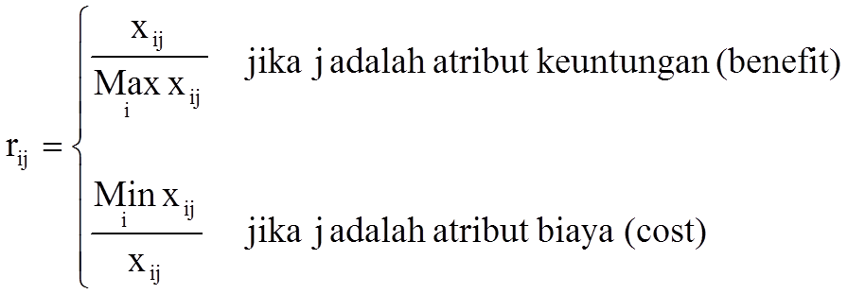

Keterangan :

Rij = nilai rating kinerja ternormalisasi

Xij = nilai atribut yang dimiliki dari setiap kriteria

Max Xij = nilai terbesar dari setiap kriteria

Min Xij = nilai terkecil dari setiap kriteria.

*Benefit* = jika nilai terbesar adalah terbaik.

*Cost =* jika nilai terkecil adalah terbaik.

**2.2.6.1 Langkah Penyelesaian dalam metode *Simple Additive Weighting* (SAW)**

Langkah langkah penyelesaian dalam metode *Simple Additive Weighting* (SAW) adalah sebagai berikut.

1. Menentukan kriteria – kriteria yang akan dijadikan acuan dalam pengambilan keputusan, yaitu Ci.
2. Menentukan rating kecocokan setiap alternatif pada setiap kriteria.
3. Membuat matriks keputusan berdasarkan kriteria (Ci), kemudian melakukan normalisasi matriks berdasarkan persamaan yang disesuaikan dengan jenis atribut (atribut keuntungan ataupun atribut biaya) sehingga diperoleh matriks ternormalisasi R.
4. Hasil akhir diperoleh dari proses perangkingan yaitu penjumlahan dari perkalian matriks ternormalisasi R dengan vektor bobot sehingga diperoleh nilai terbesar yang dipilih sebagai alternatif terbaik (Ai) sebagai solusi.[17]
   * 1. **Konsep Analisis Sistem**

Analisis sistem merupakansebuah istilah yang secara kolektif mendeskripsikan fase – fase awal pengembangan sistem. Analisis sisem yaitu teknik pemecahan masalah yang menguraikan bagian – bagian komponen tesebut bekerja dan berinteraksi untuk mencapai tujuan mereka. Analisis sistem menjadi tahapan yang paling awal dari pengembangan sistem yang menjadi pondasi menentukan keberhasilan sistem informasi yang dihasilkannya nanti. Tahapan ini sangat penting karena menentukan bentuk sistem yang harus dibangun.

**2.2.8 Analisis SWOT**

Analisis SWOT merupakan sebuah metode perencanaan strategis yang digunakan untuk mengevaluasi kekuatan , kelemahan , peluang , dan ancaman dalam suatu proyek atau suatu spekulasi bisnis. Proses ini melibatkan penentuan tujuan yang spesifik dari spekulasi bisnis atau proyek dan mengidentifikasi faktor internal dan eksternal yang mendukung dan yang tidak dalam mencapai tujuan tersebut.

1. Strength

Faktor internal yang mendukung perusahaan dalam mencapai tujuannya. Faktor pendukung dapat berupa sumber daya, keahlian, atau kelebihan lain yang mungkin diperoleh berkat sumber keuangan, citra , keunggulan di pasar, serta hubungan baik antara buyer dengan supplier.

1. Weakness

Faktor internal yang menghambat perusahaan dalam mencapai tujuannya. Faktor penghambat dapat berupa fasilitas yang tidak lengkap, kurangnya sumber keuangan, kemampuan mengelola, keahlian pemasaran dan citra perusahaan.

1. Opportunity

Faktor eksternal yang mendukung perusahaan dalam mencapai tujuannya. Faktor eksternal yang mendukung dalam pencapaian tujuan dapat berupa perubahan kebijakan, perubahan persaingan, perubahan teknologi dan perkembangan hubungan supplier dan buyer.

1. Threat

Faktor eksternal yang menghambat perusahaan dalam mencapai tujuannya. Faktor eksternal yang menghambat perusahaan dapat berupa masuknya pesaing baru, pertumbuhan pasar yang lambat, meningkatnya bargaining power daripada supplier dan buyer terutama, perubahan teknologi serta kebijakan baru.

* + 1. **Analisis Kebutuhan**

Tujuan dari fase analisis ini adalah untuk memahami dengan sebenar – benarnya kebutuhan dari sistem baru dan mengmbangkan sebuah sistem yang mewadahi kebutuhan tersebut, atau memutuskan bahwa sebenarnya pengembangan sistem baru tidak dibutuhkan.

Untuk mempermudah analisis sistem dalam menentukan keseluruhan kebutuhan secara lengkap, maka analisis membagi sistem kedalam dua jenis yaitu :

**2.2.9.1 Kebutuhan Fungsional (*Functional Requirement*)**

Kebutuhan fungsional adalah jenis kebutuhan yang berisi proses – proses apa saja yang nantinya dilakukan oleh sistem. Kebutuhan fungsional juga berisi informasi – informasi apa saja yang harus ada dan dihasilkan oleh sistem.

**2.2.9.2 Kebutuhan NonFungsional (*NonFunctional Requirement*)**

Kebutuhan non fungsional adalah tipe kebuthan yang berisi property perilaku yang dimiliki oleh sistem seperti perangkat keras dan perangkat lunak apasaja yang digunakan dan seperti apa kinerja, keamanan serta informasinya berjalan.

* + 1. **Analisis Kelayakan Sistem**

Ketika sistem selesai menyusun dokumen kebutuhan sistem, maka tahap desain bisa dimulai. Namun tidak semua kebutuhan sistem yang didefinisikan pada tahapan analisis kebutuhan sistem layak untuk dikembangkan pada sistem informasi.

Untuk memastikan usulan sistem tersebut bisa diteruskan menjadi proyek yang menguntungkan maka proposal proyek harus dievaluasi kelayakannya dari segi :

**2.2.10.1 Kelayakan Teknis**

Kelayakan teknis menyoroti kebutuhan sistem yang telah disusun dari aspek teknologi yang akan digunakan. Jika teknologi yang dikehendaki untuk pengembangan sistem merupakan teknologi yang mudah didapat, murah, dan tingkat pemakainya mudah, maka secara teknis usulan kebutuhan sistem bisa dinyatakan layak.

**2.2.10.2 Kelayakan Operasional**

Untuk disebut layak secara operasional, usulan kebutuhan sistem harus benar – benar bisa menyelesaikan masalah yang ada di sisi pemesanan sistem informasi. Disamping itu, informasi yang dihasilkan oleh sistem harus merupakan informasi yang benar – benar dibutuhkan oleh pengguna tepat pada saat pengguna menginginkannya.

**2.2.10.3 Kelayakan Ekonomi**

Kelayakan ekonomi berhubungan dengan *return on invesment* atau berapa lama biaya investasi dapat kembali. Analisis kelayakan ekonomi juga akan mempertimbangkan apakah bermanfaat melakukan investasi ke proyek ini atau kita harus melakukan sesuatu yang lain.

* + - 1. **Kelayakan Hukum**

Kelayakan hukum berdasarkan pada legalitas sistem yang digunakan pada perangkat lunaknya

* + - 1. **Tahap Perancangan**

Pada tahap desain semua fungsi – fungsi dari suatu sistem dideskripsikan secara detail. Ada beberapa aktifitas yang perlu dilakukan pada tahapan ini, yaitu :

1. Membuat Pemodelan Sistem

Untuk membuat pemodelan sistem tergantung dari jenis pemrograman yang digunakan. Apabila analisis menggunakan pemrograman terstruktur maka dapat menggunakan *Flowchart* dan *DFD*. Sedangkan apabila analisis menggunakan pemrograman berbasis objek (*OOP*) maka dapat menggunakan UML.

1. Membuat Pemodelan Data

Untuk membuat pemodelan data dapat menggunakan *Entity Relationship Diagram* (ERD) atau normalisasi.

3. Membuat User Interface Sistem

Rancangan *user interface* ini digunakan sebagai acuan dalam proses implementasi agar sistem yang dibuat memiliki tampilan yang baik dan sistem dapat berjalan dengan baik.

* + 1. ***Flowchart* Sistem**

Bagan alir (*Flowchart*) adalah bagan yang menggambarkan urutan instruksi proses dan hubungan satu proses dengan proses lainnya menggunakan simbol-simbol tertentu. Berikut pengertian flowchart menurut para ahli adalah :

**Budi Sutedjo Dharma Oetomo (2002:126)** Flowchart merupakan metode untuk menggambarkan tahap-tahap pemecahan masalah dengan merepresentasikan simbol-simbol tertentu yang mudah dimengerti, mudah digunakan, dan standar.

**Sariadin Siallagan (2009:6)** menyatakan *flowchart* adalah suatu diagram alir yang mempergunakan simbol atau tanda untuk menyelesaikan masalah.

*Flowchart* sistem merupakan bagan yang menunjukan arus pekerjaan secara keseluruhan dari sistem. Bagan ini menjelaskan urutan dari prosedur – prosedur yang ada didalam sistem.

**Tabel 2.2 Simbol – Sismbol Flowchart**

|  |  |  |
| --- | --- | --- |
| **No** | **Simbol Flowchart** | **Keterangan** |
| 1 |  | Simbol titik terminal yang digunakan untuk menunjukkan awal dan akhir dari suatu proses. |
| 2. |  | Simbol proses digunakan untuk mewakili suatu proses. |
| 3. |  | Simbol input atau output yang digunakan untuk mewakili suatu proses. |
| 4. |  | Simbol keputusan yang digunakan untuk menunjukkan penyeleksian kondisi di dalam program. |
| 5. |  | Simbol proses terdefenisi digunakan untuk memununjukkan suatu operasi yang rinciannya ditunjukkan di tempat lain. |
| 6. |  | Simbol connector, suatu prosedur akan masuk atau keluar melalui simbol ini dalam lembar yang sama. |
| 7. |  | Simbol Document, merupakan symbol untuk data berbentuk kertas informasi. |
| 8. |  | Simbol Off-page-connector, merupakan simbol masukkanatau keluarannya suatu prosedur pada lembar kertas lainnya. |
| 9. |  | Simbol untuk output, yang ditunjukkan ke suatu device, seperti printer, plotter, monitor dll. |
| 10. |  | Arus/Flow dari pada prosedur yang dapat dilakukan dari atas kebawah, dari bawah keatas, dari kiri kekanan ataupun dari kanan kekiri. |
| 11. |  | Simbol storage, untuk menyediakan tempat dalam dalam pengolahan dan penyimpanan data. |

**2.2.12 Entity Relationship Diagram (ERD)**

Menurut Al Fatta, Hanif (2007) *ERD* adalah gambar atau diagram yang menunjukan informasi dibuat, disimpan, dan digunakan dalam sistem bisnis, *ERD* digunakan untuk menunjukan aturan – aturan bisnis yang ada pada sistem informasi yang akan dibangun [18]

Menurut Ladjamudin (2005) *ERD* adalah suatu model jaringan yang menggunakan susunan data yang disimpan dalam sistem secara abstrak. *ERD* digunakan oleh profesional sistem untuk berkomunikasi dengan pemakai eksekutif tingkat tinggi dalam suatu organisasi. [19]

Dalam *ERD* ada dua elemen penyusun, yaitu *entity* dan *relationship*, *Entity* adalah sesuatu apa saja yang ada didalam sistem, nyata maupun abstrak dimana data tersimpan atau dimana data terdapat. Relationship adalah hubungan alamiah yang terjadi diantara entitas.

Ada beberapa simbol yang digunakan saat membuat ERD yaitu :

**Tabel 2.3** **Simbol-simbol ERD**

|  |  |
| --- | --- |
| **SIMBOL** | **ARTI** |
| Entity | Sesuatu yang terdapat di dunia nya  baik yang kelihatan maupun yang abstrak. |
| Relationship | Menggambarkan hubungan yang terjadi  antara satu entity atau lebih entity lain. |
| Atribut | Sifat/Karakteristik suatu entitas yang menyediakan penjelasan secara mendetail tentang entitas tersebut. |

**2.2.13 Data Flow Diagram (DFD)**

Menurut Ladjamudin (2005) diagram alir data merupakan model dari sistem untuk menggambarkan pembagian sistem ke modul yang lebih kecil.

Salah satu keuntungan menggunakan diagram alir data adalah memudahkan pemakai atau user yang kurangmenguasai bidang komputer untuk mengerti sistem yang akan dikerjakan. [20]

**Tabel 2.4** **Simbol-simbol Data Flow Diagram ( DFD )**

|  |  |
| --- | --- |
| **SIMBOL** | **ARTI** |
| Entity Luar | Merupakan sumber atau tujuan dari aliran data atau ke sistem. Entity luar merupakan lingkungan luar sistem . |
| Aliran Data | Menggambarkan aliran data dari satu proses ke proses lainnya. |
| Storage | Merupakan komponen yang berfungsi untuk menyimpan data atau file. |
| Proses | Proses atau fungsi yang mentransformasikan data. |

* + 1. **Tahap Implementasi**

Tahap penerapan merupakan kegiatan memperoleh dan mengintegrasikan sumber daya fisik dan konseptual yang dibutuhkan oleh sistem agar dapat berjalan. Dalam tahap implementasi ada beberapa aktifitas yang harus dilakukan, yaitu :

1. Membuat database sesuai dengan skema rancangan pada tahap desain.
2. Membuat aplikasi berdasarkan desain sistem.
   * 1. **Definisi Basis Data**

basis data adalah kumpulan data yang saling berelasi. Basis data dapat didefinisikan dalam berbagai sudut pandang seperti berikut.

1. Himpunan kelompok data yang saling berhubungan yang diorganisasi sedemikian rupa sehingga kelak dapat dimanfaatkan dengan cepat dan mudah.
2. Kumpulan data yang saling berhubungan yang disimpan secara bersamaan tanpa pengulangan (*redundancy*) yang tidak perlu, untuk memenuhi kebutuhan.
3. Kumpulan file / table / arsip yang saling berhubungan yang disimpan dalam media penyimpanan elektronik.[21]
   * + 1. **Komponen – komponen Basis Data**

sistem basis data merupakan perpaduan antara basis data dan sistem manajemen basis data (*DBMS*), Komponen – komponen sistem basis data meliputi : Perangkat Keras, Sistem Operasi atau perangkat lunak untuk mengelola basis data, *Database Management System* (DBMS), pemakai, Aplikasi lain. [22]

1. Perangkat keras
2. Sistem operasi atau perangkatn lunak untuk mengelola basis data
3. *Database Management System* (DBMS)
4. Pemakai
5. Aplikasi lain

**BAB III**

**ANALISIS DAN PERANCANGAN**

**3.1 Deskripsi Singkat Perusahaan**

**3.1.1 Sejarah Berdirinya STMIK AMIKOM Yogyakarta**

Sekolah Tinggi Manajemen Informatika dan Komputer AMIKOM Yogyakarta (selanjutnya disebut STMIK AMIKOM YOGYAKARTA) merupakan salah satu perguruan tinggi swasta yang berkedudukan di Provinsi DIY Kabupaten Sleman di bawah naungan Yayasan AMIKOM Yogyakarta.

STMIK AMIKOM YOGYAKARTA adalah sebuah perguruan tinggi hasil pengembangan dari Akademi Manajemen Informatika dan Komputer "AMIKOM YOGYAKARTA". AMIKOM Yogyakarta sebagai lembaga pendidikan tinggi yang didirikan berdasarkan keputusan Menteri Pendidikan dan Kebudayaan Republik Indonesia No. 084/D/O/1994 tentang Pemberian Status Terdaftar kepada Jurusan / Program Studi untuk Jenjang Program Studi D-III pada AMIKOM Yogyakarta di DIY dan bernaung di bawah Yayasan "AMIKOM YOGYAKARTA”.

AMIKOM Yogyakarta memiliki Program Studi Manajemen Informatika dan Teknik Informatika. Program studi ini masing-masing dikelola oleh seorang Ketua Jurusan dan Sekretaris Jurusan yang didukung oleh Perangkat Dosen, dan Staff Administrasi.

Secara keseluruhan lembaga akademik saat itu dipimpin oleh seorang Direktur dibantu oleh beberapa Pembantu Direktur, Pelaksana Akademik, Unsur Pelaksana Administratatif, Unit Pelaksanaan Teknis, Unsur Penelitian dan Pengembangan dan beberapa unsur pendukung lainnya.

Pada tahun 2002, program D-3 Manajemen Informatika telah di Akreditasi oleh Badan Akreditasi Nasional Perguruan Tinggi dengan SK BAN PT Nomor: 010/BAN-PT/Ak-I/Dpl-III/VIII/2002 dan mendapatkan akreditasi A.

Seiring dengan kemajuan Teknologi Informasi dan Komunikasi (TIK) dan sekaligus untuk memenuhi kebutuhan tenaga ahli yang memahami dan terampil di bidang tersebut, maka AMIKOM menambah program S-1, dan berubah menjadi STIMIK AMIKOM YOGYAKARTA.

Berdasarkan Surat Keputusan Menteri Pendidikan Nasional Republik Indonesia tanggal 24 April 2002, Nomor. 75/D/O/2002 tentang Pemberian Ijin Penyelenggaraan Program-Program Studi dan Pendirian Sekolah Tinggi Manajemen Informatika dan Komputer (STMIK) AMIKOM Yogyakarta di DIY (Perubahan bentuk dari AMIKOM) yang diselenggarakan oleh Yayasan AMIKOM Yogyakarta di DIY.

Berdasarkan Surat Keputusan tersebut, STMIK AMIKOM YOGYAKARTA diberi ijin untuk menyelenggarakan program studi:

* Teknik Informatika untuk jenjang Program Sarjana (S1)
* Sistem Informasi untuk jenjang Program Sarjana (S1)
* Manajemen Informatika untuk jenjang Program Diploma - III (D-3)
* Teknik Informatika untuk jenjang Program Diploma-III (D-3)

Penyelenggaraan Program Studi Sistem Informasi untuk jenjang Program Sarjana (S1) secara khusus didukung oleh Departemen Pendidikan Nasional, dengan surat Direktur Jendral Pendidikan Tinggi Nomor: 2704/D/T/2004 perihal Perpanjangan Ijin Penyelenggaraan Program Studi pada STMIK AMIKOM YOGYAKARTA.

Badan Hukum : Yayasan AMIKOM Yogyakarta

|  |  |  |
| --- | --- | --- |
| Berdiri | : | 11 Oktober 1994 |
| Akte Pendirian | : | 17 April 2008 |
| Alamat | : | Jalan Ring Road Utara Condong Catur Depok-Sleman |
| Telpon | : | 0274 - 884201 – 204 |
| Faksimili | : | 0274 – 884208 |
| Website | : | <http://www.amikom.ac.id> |
| Email | : | [amikom@amikom.ac.id](mailto:amikom@amikom.ac.id) |
|  |  |  |
| Pengurus Yayasan AMIKOM YOGYAKARTA |  |  |
| Ketua | : | Dr. Muhamad Idris Purwanto, M.M. |
| Sekretaris | : | Ir. Rum M. Andri KR, M.Kom |
| Bendahara | : | Rahma Widyawati, SE, M.M |
| Pengelola STMIK AMIKOM Yogyakarta | : |  |
| Ketua | : | Prof. Dr. M. Suyanto, M.M. |
| Pembantu Ketua Bidang Akademik | : | Drs.Bambang Sudaryatno, M.M |
| Pembantu Ketua Bidang Keuangan | : | Eny Nurnilawati, SE., M.M. |
| Pembantu Ketua Bidang Kemahasiswaan | : | Achmad Fauzi, SE, M.M. |
|  |  |  |

**3.1.2 Visi , Misi dan Tujuan Perguruan Tinggi**

Visi STMIK AMIKOM Yogyakartaadalah menjadi sekolah tinggi kelas dunia yang unggul dalam bidang teknologi informasi dan komunikasi yang berbasis *entrepreneurship (private entrepreneur university)*. STMIK AMIKOM Yogyakarta akan menjadi perguruan tinggi terbaik di Indonesia dibidang teknologi informasi dan komunikasi berbasis entrepreneurship pada 2013 dan menjadi perguruan tinggi terbaik di Asia Tenggara dalam bidang teknologi informasi dan komunikasi yang berbasis entrepreneurship pada 2020. Menjadi yang terbaik di Asia 2025 dan menjadi unggulan dunia pada tahun 2030 Private entrepreneur university adalah perguruan tinggi yang diukur berdasarkan standar UNESCO menggunakan profit generating income dari bidang riset dan services.

Saat ini STMIK AMIKOM Yogyakarta telah menjadi Perguruan Tinggi Terbaik Indonesia Model *Private Entrepreneur*menurut UNESCO.

**STMIK AMIKOM Yogyakarta memiliki misi**:

* Menyelenggarakan pendidikan tinggi kelas dunia di bidang teknologi informasi dan komunikasi berbasis entrepreneurship.
* Melaksanakan penelitian penelitian dalam bidang teknologi informasi dan komunikasi berkualitas dunia yang dapat berperan meningkatkan daya saing nasional.
* Menyelenggarakan layanan pengabdian kepada masyarakat secara profesional dalam rangka ikut memecahkan persoalan dunia maupun nasional, terutama dalam bidang teknologi informasi dan komunikasi.
* Menyelenggarakan pendidikan berstandar global melalui kemitraan dan jejaring nasional, regional maupun global.

**STMIK AMIKOM Yogyakarta memiliki tujuan**:

* Menghasilkan lulusan yang berkualitas global, berjiwa entrepreneur dan profesional dalam disiplin ilmu teknologi informasi dan komunikasi.
* Menghasilkan penelitian dan produk teknologi informasi dan komunikasi berkualitas global yang dapat berperan meningkatkan daya saing nasional.
* Menyelenggarakan layanan pengabdian kepada masyarakat secara profesional dalam rangka ikut memecahkan persoalan global maupun nasional, terutama dalam bidang teknologi informasi dan komunikasi.
* Menyelenggarakan pendidikan berstandar global melalui kemitraan dan jejaring nasional, regional maupun global.

**3.1.3 Visi, Misi dan Tujuan Program Studi**

## **A.** **Program Studi D3-TI**

### **Visi Program Studi D3-TI adalah:**

Tahun 2021 menjadi Program Studi Teknik Informatika unggulan Dunia dalam Bidang Teknologi Informasi dan Komunikasi yang berbasis enterpreneurship. Berdasarkan peringkat Webometrics Juli 2011, STMIK AMIKOM Yogyakarta berada pada peringkat 2168 dunia, di Asia Tenggara berada pada peringkat 79 dari seluruh Perguruan Tinggi di Asia Tenggara. Untuk College (Sekolah Tinggi, Politeknik, Akademi), STMIK AMIKOM Yogyakarta berada pada peringkat 2 dari seluruh College di Asia Tenggara.

### **Misi Program Studi D3-TI adalah:**

* Unggul dalam bidang pendidikan, yaitu:
  + Melaksanakan dan mengembangkan pendidikan tinggi yang berkualitas, produktif dan profesional.
  + Membangun suasana akademik yang kondusif untuk mendukung proses belajar mengajar, pembinaan individu, dan pengembangan karakter.
  + Mendorong upaya peningkatan kualitas sumber daya manusia (mahasiswa, dosen dan karyawan) melalui pendidikan berkelanjutan, agar berwawasan luas, memiliki perspektif global, dan pemahaman kondisi lingkungan yang benar.
  + Meningkatkan pemahaman dalam pemanfaatan teknologi informasi dan penguasaan dibidang teknik informatika, khususnya konsentrasi Pemrograman Web - Database, Multimedia - Film Kartun dan Jaringan Komputer.
* Unggul dalam bidang penelitian, yaitu:
  + Melaksanakan penelitian dalam rangka pengembangan ilmu pengetahuan secara berkelanjutan
  + Mendorong tumbuhnya kreatifitas untuk menghasilkan karya-karya dibidang teknologi informasi yang bermanfaat bagi kehidupan masyarakat
  + Mendapatkan pengakuan nasional dan internasional dalam bidang penelitian dengan menghasilkan karya baru dibidang teknologi informasi atau interdisiplin ilmu.
* Unggul dalam bidang pengabdian masyarakat, yaitu:
  + Melaksanakan pengabdian kepada masyarakat secara profesional
  + Melaksanakan pembinaan sivitas akademika dan mendorong terciptanya hubungan yang erat dan baik dengan lingkungan.
  + Menerapkan keahlian dibidang sistem informasi untuk menghasilkan aplikasi yang bermanfaat dan mudah digunakan oleh masyarakat IT dan masyarakat umum.
  + Menyediakan SDM berkualitas tinggi yang mampu bekerja diberbagai bidang, mampu mempromosikan terobosan-terobosan baru dibidang teknologi informasi, dan tetap konsisten mengupayakan peningkatan kesejahteraan masyarakat.
* Unggul dalam manajemen dan pelayanan, yaitu:
  + Melaksanakan kegiatan layanan administrasi yang profesional
  + Menggunakan kontrol kualitas jaminan mutu untuk memastikan bahwa pelaksanaan Tri Darma perguruan tinggi sudah berjalan secara benar dan professional

### **Indikator alumni D3-TI adalah:**

* Memiliki kompetensi yang mampu bersaing secara global.
* Memiliki kemampuan memimpin.
* Memiliki jiwa entrepreneur.
  + Profesional dalam disiplin ilmu teknologi informasi dan komunikasi.
* Memiliki kemampuan kerjasama secara profesional dalam team.

## **B. Program Studi D3-MI**

### **Visi Program Studi D3-MI** **adalah :**

Pada tahun 2021 menjadi program studi manajemen informatika kelas dunia yang unggul dalam bidang teknologi informasi dan komunikasi yang berbasis enterpreneurship.

### **Misi Program Studi D3-MI adalah:**

* Unggul dalam manajemen dan pelayanan, yaitu:
  + Melaksanakan kegiatan layanan administrasi yang professional
  + Menggunakan kontrol kualitas jaminan mutu untuk memastikan bahwa pelaksanaan Tri Darma perguruan tinggi sudah berjalan secara benar dan profesional
* Unggul dalam bidang pendidikan, yaitu:
  + Melaksanakan dan mengembangkan pendidikan tinggi yang berkualitas, produktif dan profesional.
  + Membangun suasana akademik yang kondusif untuk mendukung proses belajar mengajar, pembinaan individu, dan pengembangan karakter.
  + Mendorong upaya peningkatan kualitas sumber daya manusia (mahasiswa, dosen dan karyawan) melalui pendidikan berkelanjutan, agar berwawasan luas, memiliki perspektif global, dan pemahaman kondisi lingkungan yang benar.
  + Meningkatkan pemahaman dalam pemanfaatan teknologi informasi dan penguasaan dibidang system informasi, khususnya konsentrasi E-commerce, Sistem Informasi berbasis Multimedia dan Komputerisasi Akuntansi.
* Unggul dalam penelitian, yaitu:
  + Melaksanakan penelitian dalam rangka pengembangan ilmu pengetahuan
  + Mendorong tumbuhnya kreatifitas untuk menghasilkan karya-karya dibidang teknologi informasi, khususnya sistem informasi, yang bermanfaat bagi kehidupan masyarakat
  + Mendapatkan pengakuan nasional dan internasional dalam bidang penelitian dengan menghasilkan karya baru yang sesuai konsentrasi bidang ilmu E-commerce, Sistem Informasi berbasis Multimedia dan Komputerisasi Akuntansi atau interdisiplin ilmu.
* Unggul dalam pengabdian masyarakat, yaitu:
  + Melaksanakan pengabdian kepada masyarakat.
  + Melaksanakan pembinaan sivitas akademika dan mendorong terciptanya hubungan yang erat dan baik dengan lingkungan.
  + Menerapkan keahlian dibidang manajemen informatika untuk menghasilkan aplikasi yang bermanfaat dan mudah digunakan oleh masyarakat IT dan masyarakat umum.
  + Menyediakan SDM berkualitas tinggi yang mampu bekerja diberbagai bidang, mampu mempromosikan terobosan-terobosan baru dibidang sistem informasi, dan tetap konsisten mengupayakan peningkatan kesejahteraan masyarakat.

### **Indikator alumni Program Studi D3-MI adalah:**

* Memiliki kompetensi yang mampu bersaing secara global.
* Memiliki kemampuan memimpin.
* Memiliki jiwa entrepreneur.
* Profesional dalam disiplin ilmu teknologi informasi dan komunikasi terutama bidang ilmu Manajemen
* Informatika dengan konsentrasi E-commerce, Sistem Informasi berbasis Multimedia dan Komputerisasi
* Akuntansi.
* Memiliki kemampuan kerjasama secara profesional dalam team.

## **C.** **Program Studi S1-TI**

### **Visi Program Studi S1-TI adalah:**

Tahun 2021 menjadi Program Studi Teknik Informatika unggulan Dunia dalam Bidang Teknologi Informasi dan Komunikasi yang berbasis enterpreneurship.

### **Misi Program Studi S1-TI adalah:**

* Unggul dalam bidang pendidikan, yaitu:
  + Melaksanakan dan mengembangkan pendidikan tinggi yang berkualitas, produktif dan profesional.
  + Membangun suasana akademik yang kondusif untuk mendukung proses belajar mengajar, pembinaan individu, dan pengembangan karakter.
  + Mendorong upaya peningkatan kualitas sumber daya manusia (mahasiswa, dosen dan karyawan) melalui pendidikan berkelanjutan, agar berwawasan luas, memiliki perspektif global, dan pemahaman kondisi lingkungan yang benar.
  + Meningkatkan pemahaman dalam pemanfaatan teknologi informasi dan penguasaan dibidang teknik informatika, khususnya konsentrasi Pemrograman Web - Database, Multimedia - Film Kartun dan Jaringan Komputer.
* Unggul dalam bidang penelitian, yaitu:
  + Melaksanakan penelitian dalam rangka pengembangan ilmu pengetahuan secara berkelanjutan
  + Mendorong tumbuhnya kreatifitas untuk menghasilkan karya-karya dibidang teknologi informasi yang bermanfaat bagi kehidupan masyarakat
  + Mendapatkan pengakuan nasional dan internasional dalam bidang penelitian dengan menghasilkan karya baru dibidang teknologi informasi atau interdisiplin ilmu.
* Unggul dalam bidang pengabdian masyarakat, yaitu:
  + Melaksanakan pengabdian kepada masyarakat secara profesional
  + Melaksanakan pembinaan sivitas akademika dan mendorong terciptanya hubungan yang erat dan baik dengan lingkungan.
  + Menerapkan keahlian dibidang sistem informasi untuk menghasilkan aplikasi yang bermanfaat dan mudah digunakan oleh masyarakat IT dan masyarakat umum.
  + Menyediakan SDM berkualitas tinggi yang mampu bekerja diberbagai bidang, mampu mempromosikan terobosan-terobosan baru dibidang teknologi informasi, dan tetap konsisten mengupayakan peningkatan kesejahteraan masyarakat.
* Unggul dalam manajemen dan pelayanan, yaitu:
  + Melaksanakan kegiatan layanan administrasi yang profesional
  + Menggunakan kontrol kualitas jaminan mutu untuk memastikan bahwa pelaksanaan Tri Darma perguruan tinggi sudah berjalan secara benar dan profesional

### **Indikator alumni Program Studi S1-TI adalah:**

* Memiliki kompetensi yang mampu bersaing secara global.
* Memiliki kemampuan memimpin.
* Memiliki jiwa entrepreneur.
* Profesional dalam disiplin ilmu teknologi informasi dan komunikasi.
* Memiliki kemampuan kerjasama secara profesional dalam team.

**D.** **Program Studi S1-SI**

### **Visi Program Studi S1-SI adalah:**

Tahun 2021 menjadi Program Studi Sistem Informasi Kelas Dunia yang Unggul dalam Bidang Teknologi Informasi dan Komunikasi yang berbasis enterpreneurship. Berdasarkan peringkat Webometrics Juli 2011, STMIK AMIKOM Yogyakarta berada pada peringkat 2168 dunia, di Asia Tenggara berada pada peringkat 79 dari seluruh Perguruan Tinggi di Asia Tenggara. Untuk College (Sekolah Tinggi, Politeknik, Akademi), STMIK AMIKOM Yogyakarta berada pada peringkat 2 dari seluruh College di Asia Tenggara. Saat ini STMIK AMIKOM Yogyakarta sebagai Perguruan Tinggi Percontohan Dunia Model Private Entrepreneur oleh UNESCO sejak 2009.

### **Misi Program Studi S1-SI adalah:**

* Unggul dalam manajemen dan pelayanan, yaitu:
  + Melaksanakan kegiatan layanan administrasi yang profesional
  + Menggunakan kontrol kualitas jaminan mutu untuk memastikan bahwa pelaksanaan Tri Darma perguruan tinggi sudah berjalan secara benar dan profesional
* Unggul dalam bidang pendidikan, yaitu:
  + Melaksanakan dan mengembangkan pendidikan tinggi yang berkualitas, produktif dan profesional.
  + Membangun suasana akademik yang kondusif untuk mendukung proses belajar mengajar, pembinaan individu, dan pengembangan karakter.
  + Mendorong upaya peningkatan kualitas sumber daya manusia (mahasiswa, dosen dan karyawan) melalui pendidikan berkelanjutan, agar berwawasan luas, memiliki perspektif global, dan pemahaman kondisi lingkungan yang benar.
  + Meningkatkan pemahaman dalam pemanfaatan teknologi informasi dan penguasaan dibidang sistem informasi, khususnya konsentrasi E-commerce, Perancangan Multimedia dan Sistem Informasi Akuntansi.
* Unggul dalam penelitian, yaitu:
  + Melaksanakan penelitian dalam rangka pengembangan ilmu pengetahuan
  + Mendorong tumbuhnya kreatifitas untuk menghasilkan karya-karya dibidang teknologi informasi, khususnya system informasi, yang bermanfaat bagi kehidupan masyarakat
  + Mendapatkan pengakuan nasional dan internasional dalam bidang penelitian dengan menghasilkan karya baru yang sesuai konsentrasi bidang ilmu E-commerce, Perancangan Multimedia dan Sistem Informasi Akuntansi atau interdisiplin ilmu.
* Unggul dalam pengabdian masyarakat, yaitu:
  + Melaksanakan pengabdian kepada masyarakat.
  + Melaksanakan pembinaan sivitas akademika dan mendorong terciptanya hubungan yang erat dan baik dengan lingkungan.
  + Menerapkan keahlian dibidang sistem informasi untuk menghasilkan aplikasi yang bermanfaat dan mudah digunakan oleh masyarakat IT dan masyarakat umum.
  + Menyediakan SDM berkualitas tinggi yang mampu bekerja diberbagai bidang, mampu mempromosikan terobosanterobosan baru dibidang sistem informasi, dan tetap konsisten mengupayakan peningkatan kesejahteraan masyarakat.

### **Indikator alumni Program Studi S1-SI**

Indikator alumni Program Studi S1-SI dilihat dari kompetensi utama dan kompetensi keahlian. Kompetensi utama alumni S1-SI adalah:

* Mampu melakukan rancang bangun sistem informasi berbasis komputer berikut perangkat lunak aplikasi sesuai disiplin ilmu secara bertanggung jawab. Kemampuan pengembangan aplikasi sistem informasi meliputi:
  + Menganalisis dan merancang aplikasi sistem informasi
  + Pemanfaatan model base berbasis pengetahuan
  + Implementasi rancangan sistem informasi dengan bahasa pemrograman yang sesuai, dengan cara:
    - Menyusun program sendiri
    - Menggunakan tools yang ada
    - Mengintegrasikan sistem yang sudah ada
* Mempunyai wawasan dan menguasai pengetahuan komputer serta pemanfaatannya untuk membantu pelaksanaan proses bisnis dan manajemen.
* Memiliki kompetensi yang mampu bersaing secara global.
* Memiliki kemampuan memimpin (Leadership).
* Memiliki jiwa entrepreneur.
* Profesional dalam disiplin ilmu teknologi informasi dan komunikasi.
* Memiliki kemampuan kerjasama secara profesional dalam team.

## **E.** **Program Studi S2 Teknik Informatika**

### **Visi Program Studi S2-TI** **adalah:**

Menjadi Program Studi Magister Teknik Informatika kelas dunia unggulan di Asia Tenggara dalam bidang teknologi informasi dan komunikasi yang berbasis entrepreneurship pada tahun 2019.

### **Misi Program Studi S2-TI adalah:**

* Menyelenggarakan pendidikan tinggi bidang teknologi informasi dan komunikasi berstandar global berbasis entrepreneurship melalui kemitraan dan jejaring nasional, regional maupun global.
* Mendorong dan memfasilitasi sivitas akademika untuk melakukan penelitian, melakukan publikasi, mengikuti kompetisi pada bidang teknologi informasi dan komunikasi sehingga dapat menghasilkan produk teknologi informasi dan komunikasi yang berkualitas global yang dapat mendapatkan pengakuan HKI dan dapat digunakan oleh masyarakat.
* Mendorong dan memfasilitasi sivitas akademika untuk melakukan pengabdian kepada masyarakat secara profesional.
* Mendorong pimpinan dan tenaga akademik program studi terlibat aktif dalam kegiatan untuk menunjukkan kemampuan kepemimpinan publik

Untuk mewujudkan visi dan misi, Program Studi S2 Teknik Informatika mengembangkan pendekatan multidisipliner, menggunakan metode pengajaran berbasis penelitian dan pemecahan masalah serta mahasiswa dididik dan dilatih untuk mendapatkan keahlian khusus dalam bidang teknologi informasi. Selain itu, adanya kompleksitas dan tantangan yang terus berkembang di sektor teknologi informasi, maka Program Magister Teknik Informatika mempunyai tiga konsentrasi, yaitu:

* CIO Management

Menitikberatkan pada penguasaan:

* Perkembangan TIK, potensi teknologi dan bisnis TIK dalam konteks pemanfaatan peluang bagi organisasi dan transformasi organisasi
* Perumusan ketersediaan dan tata kelola TIK dalam visi, misi dan tujuan organisasi yang menjamin adanya kesesuaian antara strategi bisnis dan strategi TIK sehingga dinamika organisasi selalu menuju pada tujuannya.
* Sistem Informasi

Menitikberatkan pada penguasaan:

* Ilmu pengetahuan dalam pengelolaan informasi yang dapat digunakan untuk meningkatkan keunggulan kompetitif suatu enterprise
* Analisis, perancangan, dan evaluasi suatu sistem informasi dan teknologi informasi yang aman termasuk penerapan teknologi terbaru dalam membangun sistem informasi
* Pembangunan, pengembangan dan pengelolaan sistem informasi dalam berbagai bidang enterprise dengan teknik-teknik pengambilan keputusan berbasis informasi untuk mendukung efektifitas keputusan dalam rangka pencapaian tujuan organisasi termasuk pemilihan platform teknologi informasi sesuai dengan kebutuhan enterprise
* Teknologi Media Digital

Menitikberatkan pada penguasaan:

* Teknik pemodelan dan rekonstruksi tiga dimensi serta mampu mengimplementasikannya dalam pengembangan lingkungan tiga dimensi interaktif
* Prinsip film animasi, meliputi aspek teknis, artistik, komersial dan mampu mengimplementasikan dalam produksi film animasi termasuk pengembangan teknik-teknik dalam sistem animasi
* Pembuatan desain game secara keseluruhan mulai dari ide, playtesting sampai prototype, dilengkapi dengan design document yang lengkap
* Pemahaman dan penguasaan skill seorang produser game secara menyeluruh dari persiapan, tim kerja, sampai manajemen dan skedul kerja
* Pembuatan karya kreatif digital baik secara mandiri maupun tim dilengkapi pengembangan usaha dalam bidang industri kreatif digital.

**3.1.4 Struktur Organisasi STMIK AMIKOM Yogyakarta**

Struktur organisasi merupakan kerangka yang menunjukkan seluruh kegiatan untuk mencapai sasaran untuk pencapaian tujuan organisasi, hubungan antar fungsi – fungsi serta wewenang dan tanggung jawabnya.

|  |  |  |
| --- | --- | --- |
| Rektor | : | Prof. Dr. M. Suyanto, M.M |
| Wakil Rektor I Bidang Akademik | : | Drs.Bambang Sudaryatno,M.M |
| Wakil Rektor II Bidang Perencanaan , Administrasi Umum dan Keuangan | : | Eny Nurnilawati, S.E, M.M |
| Wakil Rektor III Bidang Kemahasiswaan dan Alumni | : | Achmad Fauzi,S.E,M.M |
| Wakil Rektor IV Bidang Kerjasama dan Pengembangan | : | Arief Setyanto, S.Si, MT, Ph.D |
| Dekan Fakultas Ilmu Komputer dan Ketua Program Studi S1 Sistem Informasi | : | Krisnawati,S.Si,MT |
| Dekan Fakultas Sains dan Teknologi, dan Ketua Program Studi S1 Informatika | : | Sudarmawan,MT |
| Dekan Fakultas Ekonomi dan Sosial dan Ketua Program Studi S1 Perencanaan Wilayah & Tata Kota | : | EmhaTaufiq Luthfi,ST,M.Kom |
| Direktur Program Pascasarjana dan Ketua Program Studi S2 Teknik Informatika | : | Dr.Kusrini,M.Kom |
| Ketua Program Studi S1 Teknologi Informasi dan D3 Manajemen Informatika | : | Hanif Al Fatta,M.Kom |
| Ketua Program Studi S1 Teknik Komputer dan D3 Teknik Informatika | : | Melwin Syafrizal,S.Kom,M.Eng |
| Ketua Program Studi S1 Geografi, dan Direktur BPC dan Alumni | : | Kusnawi,S.Kom,M.Eng |
| Ketua Program Studi S1 Arsitektur | : | Amir Fatah Sofyan, ST,M.Kom |
| Ketua Program Studi S1 Kewirausahaan dan Direktur Kemahasiswaan | : | Suyatmi,SE,M.M |
| Ketua Program Studi Akuntansi dan Direktur Prencanaan dan Keuangan | : | Widiyanti Kurnianingsih,SE,Ak,M.Akt,CA |
| Ketua Program Studi S1 Ekonomi,S1 Ilmu Pemerintahan, dan Kepala Bagian Kesekertariatan | : | Anik Sri Widawati,S.Sos,M.M |
| Ketua Program Studi Ilmu Komunikasi dan Direktur Kehumasan dan Urusan Internasional | : | ErikHadi Saputra,S.Kom,M.Eng |
| Ketua Program Studi S1 Hubungan Internasional | : | Drs.Tahajudin Sudibyo,MA |
| Direktur Lembaga Penelitian | : | Dr.Abidarin Rosidi,M.Ma |
| Direktur Lembaga Pengabdian Masyarakat | : | Heri Sismoro,M.Kom |
| Direktur Innovation Center | : | Drs.Asro Nasiri,M.Kom |
| Direktur Sarana dan Prasarana | : | RM Maskuri,S.Sos.I,MM |
| Direktur Administrasi Akademik dan Kemahasiswaan | : | Armadyah Amborowati,S.Kom,M.Eng |
| Direktur Sumber Daya Manusia | : | Istiningsih,SE,MM |
| Kepala Bagian Unit Pelayanan Teknis | : | Tristanto Ari Aji,M.Kom |
| Kepala Pusat Jaminan Mutu | : | M.Rudyanto Arief,MT |
| Wakil Direktur Program Pascasarjana | : | Prof.Dr.Ema Utami,S.Si,M.Kom |
| Sekretaris Rektor | : | Siwiningtyas Agustin |

**3.2 Analisis**

Analisis bertujuan untuk mendapatkan pemahaman secara keseluruhan tentang sistem yang akan kita kembangkan berdasarkan masukan dari calon pengguna dan beberapa pihak yang berkepentingan.

Analisis sistem merupakan tahapan paling awal dari pengembangan sistem yang menjadi patokan menentukan keberhasilan sistem yang dihasilkan nantinya utamanya difokuskan pada masalah dan persyaratan – persyaratan bisnis, terpisah dari teknologi apapun yang dapat atau digunakan untuk mengimplementasikan solusi pada masalah tersebut agar sistem dapat berjalan dengan baik guna mencapai tujuan sistem.

**3.2.1 Sistem Yang Berjalan**

Sistem yang berjalan saat ini dalam pemilihan jurusan calon mahasiswa Universitas AMIKOM Yogyakarta adalah sebagai berikut :

1. Test Tertulis

Tes ini dilaksanakan untuk calon mahasiswa yang nilai rata – rata ujian nasionalnya kurang dari nilai yang sudah ditentukan oleh pihak kampus .

1. Test Wawancara

Tes ini dilaksanakan untuk calon mahasiswa yang nilai rata – rata ujian nasionalnya diatas dari nilai yang sudah ditentukan oleh pihak kampus.

**3.2.2 Identifikasi Masalah**

**3.2.2.1 Identifikasi Masalah dan Penyebab Masalah**

Permasalahan pada pemilihan jurusan bagi calon mahasiswa di Universitas AMIKOM Yogyakarta belum sepenuhnya dikatakan tepat. Seperti yang calon mahasiswa tersebut mempunyai kemampuan dijurusan tertentu akan tetapi malah memilih jurusan lain karena mengikuti temannya atau mengikuti saran dari orang tuanya, akan membuat proses studi calon mahasiswa ini menjadi kurang maksimal dan merasa salah dalam memilih jurusan di awal.

Begitu juga ketika suatu jurusan diisi oleh calon mahasiswa yang tidak sesuai dengan bidang atau keahliannya masing – masing atau paling tidak mendekati kemampuannya lebih baik dibanding lainnya akan membuat calon mahasiswa kurang maksimal dalam menjalankan studinya.

Dari permasalahn tersebut dapat diidentifikasi bahwa dalam penentuan pemilihan jurusan calon mahasiswa Universitas AMIKOM Yogyakarta membutuhkan suatu metode aplikasi pendukung keputusan secara khusus.

**3.2.2.2 Identifikasi Titik Keputusan**

Berdasarkan identifikasi masalah yang ada dapat ditentukan titik keputusan yaitu perlu di bangunnya suatu sistem untuk mendukung keputusan dalam penentuan pemilihan jurusan. Dimana dalam sistem yang akan dibangun akan membutuhkan beberapa pokok – pokok penilaian yang selanjutnya akan diolah datanya dan menghasilkan suatu titik keputusan yang dapat digunakan sebagai rekomendasi pembuat keputusan dalam pemilihan jurusan yang sesuai dengan minat dan kemampuan akademiknya.

**3.2.3 Analisis SWOT**

Analisis SWOT dapat di aplikasikan dengan melihat bagaimana kekuatan *(strength)* mampu mengambil keuntungan dari peluang *(opportunity)* yang ada. Bagaimana mengatasi kelemahan *(weaknes)* sehingga meminimalisir kerugian. Bagaimana kekuatan menghadapi ancaman *(threat)* yang ada dan bagaimana mengatasi kelemahan yang dapat menimbulkan ancaman.

**3.2.3.1 Kekuatan (Strength)**

Analisis yang melihat kondisi kekuatan yang ada dalam pembangunan sistem.

Kekuatan dari sistem ini adalah :

* + 1. Aplikasi sistem pendukung keputusan berbasis website, sehingga bisa diakses kapan saja tidak terbatas waktu, tempat dan jarak.
    2. Sistem ini dapat melakukan proses perhitungan dan hasilnya dapat dibandingkan berupa nilai yang ditampilkan. Sehingga pengguna dapat melihat langsung hasil nilai perhitungan oleh sistem.

**3.2.3.2 Kelemahan (Weaknes)**

Merupakan analisis yang melihat kondisi kelemahan yang ada dalam sistem ini. Dimana kelemahan sistem ini adalah :

1. Membutuhkan akses internet yang stabil.
2. Membutuhkan keaktifan dari user dalam mengupdate data.

**3.2.3.3 Peluang (Opportunity)**

Merupakan analisis yang melihat kondisi peluang yang ada dalam sistem ini. Dimana peluang sistem ini adalah :

1. Sistem ini dibuat untuk membantu pembuat keputusan dalam mengambil keputusan, sehingga sistem ini dapat dijadikan salah satu acuan guna pengambilan keputusan yang tepat.
2. Perkembangan teknologi berbasis web semakin pesat, memungkinkan untuk mengembangkan aplikasi DSS berbasis web.
3. Banyaknya disediakan akses internet murah bahkan gratis, sehingga memudahkan dalam mengaksesnya.
4. Saat ini belum ada aplikasi khusus dalam memilih jurusan untuk calon mahasiswa baru di Universitas AMIKOM Yogyakarta.

**3.2.3.4 Ancaman (Threat)**

Merupakan analisis yang melihat kondisi ancaman yang ada dalam sistem ini. Dimana ancaman sistem ini adalah :

1. Adanya pihak yang berkepentingan dalam merusak data sistem ini, sehingga data yang ada dapat mempengaruhi hasil dari setiap alternatif solusi yang disediakan.
2. Jaringan internet yang terputus.
3. Server yang hang sehingga website tidak bisa di akses.

Berdasarkan rincian analisis SWOT yang ada berikut rincian pengelompokan yang ada dalam tabel 3.1.

|  |  |  |
| --- | --- | --- |
| **IFAS**      **EFAS** | **STRENGTH (S)** | **WEAKNES (W)** |
| * Aplikasi sistem pendukung keputusan berbasis website, sehingga bisa diakses kapan saja tidak terbatas waktu, tempat dan jarak * Sistem ini dapat melakukan proses perhitungan dan hasilnya dapat dibandingkan berupa nilai yang ditampilkan. Sehingga pengguna dapat melihat langsung hasil nilai perhitungan oleh sistem. | * Membutuhkan akses internet yang stabil. * Membutuhkan keaktifan dari user dalam mengupdate data. |

**Tabel 3.1 Analisis SWOT**

|  |  |  |
| --- | --- | --- |
| **OPPORTUNIES** | **STRATEGI SO** | **STRATEGI WO** |
| * Sistem ini dibuat untuk membantu pembuat keputusan dalam mengambil keputusan, sehingga sistem ini dapat dijadikan salah satu acuan guna pengambilan keputusan yang tepat. * Perkembangan teknologi berbasis web semakin pesat, memungkinkan untuk mengembangkan aplikasi DSS berbasis web. * Banyaknya disediakan akses internet murah bahkan gratis, sehingga memudahkan dalam mengaksesnya. * Saat ini belum ada aplikasi khusus dalam memilih jurusan untuk calon mahasiswa baru di Universitas AMIKOM Yogyakarta. | * Menggunakan desain antar muka yang mudah dipahami oleh pengguna. * Meningkatkan pengembangan aplikasi untuk memenuhi kebutuhan pengguna. | * Meningkatkan pemanfaatan teknologi berbasis web yang ada. * Meningkatkan pelayanan aplikasi agar dapat mengurangi keaktifan user. |
| **THREATHS (T)** | **STRATEGI ST** | **STRATEGI WT** |
| * Adanya pihak yang berkepentingan dalam merusak data sistem ini, sehingga data yang ada dapat mempengaruhi hasil dari setiap alternatif solusi yang disediakan. * Jaringan internet yang terputus. * Server yang hang sehingga website tidak bisa di akses. | * Menggunakan server hosting dari Indonesia, agar akses jaringan stabil dan server tidak mudah hang serta mudah di akses. | * Mengurangi proses yang berada di server |

**3.2.4 Analisis Kebutuhan Sistem**

**3.2.4.1 Kebutuhan Fungsional Sistem**

Analisis kebutuhan fungsional sistem yaitu analisis kebutuhan yang berisi proses – proses apa saja yang dibutuhkan oleh sistem sehingga mempunyai fungsi – fungsi yang dapat dijalankan berdasarkan kebutuhan sistem tersebut.

Kebutuhan fungsional yang ada di dalam sistem dibagi menjadi dua pengguna yaitu Admin dan User (Calon mahasiswa) , diantaranya :

* + - 1. Admin
    1. Sistem harus dapat memastikan pengguna dengan level admin dapat mengakses Sistem Pendukung Keputusan *(login, logout).*
    2. Sistem harus dapat mengelola semua data jurusan beserta informasi detail jurusan yang akan dijadikan rekomendasi oleh sistem *(create, read, update, delete).*
    3. Sistem harus dapat mengelola semua data soal test yang akan diujikan ke user *(create, read, update, delete, print).*
    4. Sistem harus dapat menampilkan semua data hasil rekomendasi jurusan user *(read, print).*
    5. Sistem harus dapat mengelola semua data administrator *(create, read, update, delete).*
    6. Sistem harus dapat mengelola semua data user *( read, delete, print).*
    7. Sistem harus dapat mengelola semua data informasi web *(create, read, update, delete).*
       1. User (Calon Mahasiswa)
    8. Sistem harus dapat memastikan pengguna dengan level User dapat mengakses Sistem Pendukung Keputusan *(register, login, logout).*
    9. Sistem harus dapat mengelola dan menampilkan inputan nilai akademik user *(create,read).*
    10. Sistem harus dapat menampilkan soal test dan menampilkan nilai hasil test *(create,read).*
    11. Sistem harus dapat mengelola perhitungan *Simple Additive Weighting (SAW) (create,read)*
    12. Sistem harus dapat menampilkan hasil perhitungan *Simple Additive Weighting (SAW) (create,read)* *.*
    13. Sistem harus dapat menampilkan hasil rekomendasi user *(create,read)* *.*
    14. Sistem harus dapat menampillkan detail jurusan hasil rekomendasi user *(read).*
    15. Sistem harus dapat mencetak hasil rekomendasi user *(read,print).*
    16. Sistem harus dapat menampilkan informasi data user *(read,update).*

**3.2.4.2 Kebutuhan Non – Funfsional Sistem**

**3.2.4.2.1 Kebutuhan Perangkat Keras**

Pada tahap ini, menganalisis perkiraan kebutuhan sistem baru yang akan dipakai. Analisis perangkat keras bertujuan untuk mengetahui secara tepat perangkat keras yang dibutuhkan.

Adapun spesifikasi untuk komputer yang dibutuhkan sebagai berikut:

* + - 1. Personal Komputer
  1. *Processor* Intel Pentium Dual Core
  2. RAM >= 1 GB
  3. Hardisk >= 100 GB
     + 1. Monitor , Keyboard , Mouse
       2. Printer

Adapun perangkat keras *(hardware)* yang digunakan dalam perancangan sistem ini adalah :

* + - 1. Laptop Lenovo g400 Series
      2. RAM 2GB
      3. *Processor* Intel(R) Pentium(R) CPU B960 @ 2.20GHz
      4. Hardisk 500 GB
      5. Mouse

**3.2.4.2.2 Kebutuhan Perangkat Lunak**

Analisis kebutuhan perangkat lunak bertujuan untuk mengetahui secara tepat perangkat lunak apa saja yang dibutuhkan untuk membangun dan menjalankan sistem pendukung keputusan ini. Perangkat lunak yang dimaksud adalah sebagai berikut :

1. Sistem Operasi Windows 8.1 Pro
2. Browser (Mozilla firefox, Google Chrome).

Adapun perangkat lunak *(software)* yang digunakan dalam perancangan sistem ini adalah :

* 1. Sistem Operasi Windows 8.1 Pro
  2. Bahasa Pemrograman HTML,CSS,Javascript,PHP
  3. Sublime Text 3
  4. *Server database* menggunakan MySQL *Database Version* 5.6.21
  5. *Server Web* menggunakan XAMPP Control Panel v3.2.1 (Apache/2.4.16)
  6. *PhpMyadmin Version* 4.4.16 Sebagai *Database Manager.*

**3.2.4.2.3 Kebutuhan Pengguna**

Sistem ini dilihat dari kebutuhan pengguna dapat dikelompokkan menjadi 2 level pengguna yang mengakses sistem , yaitu Admin dan User / Calon Mahasiswa.

1. Admin  
   Admin merupakan level tertinggi yang dapat mengakses hampir seluruh bagian dari sistem ini . Admin mempunyai hak untuk melihat, menambah, mengubah maupun menghapus data informasi yang ada di sistem ini, kecuali melakukan proses perhitungan.
2. User (Calon Mahasiswa)

User atau calon mahasiswa merupakan pengguna yang dapat melakukan proses perhitungan nilai untuk mendapatkan hasil alternatif jurusan berdasarkan bobot nilai tiap jurusan , serta mampu melihat laporan yang ada dalam sistem.

**3.2.5 Analisis Kelayakan Sistem**

Suatu sistem baru harus diuji kelayakannya untuk dapat dipakai atau tidak dengan mempertimbangkan beberapa faktor apakah sistem yang akan dibangun layak untuk dibangun atau tidak, berdasarkan tujuan utama sistem tersebut.

**3.2.5.1 Kelayakan Teknologi**

Saat ini banyak industri , lembaga dan organisasi yang menerapkan teknologi informasi dalam proses kegiatannya . Hal ini diokarenakan sistem – sistem yang menggunakan teknologi bisa lebih memudahkan penggunanya.

Sistem baru ini dinyatakan layak secara teknologi karena berbasis apllikasi web dimana proses kerjanya menggunakan teknologi komputer. Data – data akan tersimpan pada satu database yang terpusat.

**3.2.5.2 Kelayakan Operasional**

Sistem pendukung keputusan yang dikembangkan ini dapat dioperasikan dengan baik dan bisa mengoptimalkan sumberdaya yang ada, dengan pemberdayagunaan waktu dan personil secara efisien , serta dapat meminimalkan kesalahan yang mungkin terjadi baik.

**3.2.5.3 Kelayakan Hukum**

Pertimbangan dari segi hukum dan peraturan menunjukkan bahwa proyek pembuatan sistem ini ke arah yang lebih baik, tidak menyimpang dari peraturan hukum yang berlaku dan diterapkan oleh pemerintah maupun hukum atau peraturan yang ada. Pada sistem pendukung keputusan ini tidak terdapat hal – hal yang menyangkut kejahatan teknologi komputer.

* 1. **Sistem Pendukung Keputusan dengan Metode SAW**

Dalam pemilihan jurusan calon mahasiswa baru Universitas AMIKOM Yogyakarta sesuai dengan kriteria yang dibutuhkan, dilakukan dengan metode SAW *(Simple Additive Weighting),* dalam pengambilan keputusan sistem ini menggunakan kriteria dan bobot. Konsep dasar metode SAW adalah mencari penjumlahan terbobot dari rating penilaian pada setiap alternatif pada semua atribut. Metode SAW membutuhkan proses normalisasi matriks keputusan (X) ke suatu skala yang dapat diperbandingkan dengan semua rating alternatif yang ada. Dengan hasil perhitungan tersebut pihak pengambil keputusan dapat dengan mudah memilih alternatif jurusan sesuai dengan hasil perhitungan dengan nilai akademiknya dan nilai tes keminatan yang telah dikerjakan.

**3.3.1 Langkah – langkah dalam metode SAW adalah :**

Berikut ini adalah kebutuhan informasi pada sistem pendukung keputusan untuk pemilihan jurusan calon mahasiswa baru Universitas AMIKOM Yogyakarta yang diusulkan :

Kriteria yang digunakan dalam penyusunan aplikasi ini :

1. Nilai Ujian Nasional Matematika (C1)

Penilaian ini berdasarkan kemampuan calon mahasiswa di bidang akademik matematika sewaktu dibangku SMA / SMK IPA. Berdasarkan kriteria tersebut dapat dibangun rating penilaian sebagai berikut :

**Tabel 3.2 Nilai Ujian Nasional Matematika**

|  |  |  |
| --- | --- | --- |
| **Nilai Ujian Nasional** | **Klasifikasi** | **Rating** |
| 91 – 100 | Sangat Baik | 5 |
| 81-90 | Baik | 4 |
| 71 – 80 | Cukup | 3 |
| 61 – 70 | Kurang | 2 |
| 50 – 60 | Sangat Kurang | 1 |

1. Nilai Ujian Nasional Bahasa Indonesia (C2)

Penilaian ini berdasarkan kemampuan calon mahasiswa di bidang akademik Bahasa Indonesia sewaktu dibangku SMA / SMK IPA. Berdasarkan kriteria tersebut dapat dibangun rating penilaian sebagai berikut :

**Tabel 3.3 Nilai Ujian Nasional Bahasa Indonesia**

|  |  |  |
| --- | --- | --- |
| **Nilai Ujian Nasional** | **Klasifikasi** | **Rating** |
| 91 – 100 | Sangat Baik | 5 |
| 81-90 | Baik | 4 |
| 71 – 80 | Cukup | 3 |
| 61 – 70 | Kurang | 2 |
| 50 – 60 | Sangat Kurang | 1 |

1. Nilai Ujian Nasional Bahasa Inggris (C3)

Penilaian ini berdasarkan kemampuan calon mahasiswa di bidang akademik Bahasa Inggris sewaktu dibangku SMA / SMK IPA. Berdasarkan kriteria tersebut dapat dibangun rating penilaian sebagai berikut :

**Tabel 3.4 Nilai Ujian Nasional Bahasa Inggris**

|  |  |  |
| --- | --- | --- |
| **Nilai Ujian Nasional** | **Klasifikasi** | **Rating** |
| 91 – 100 | Sangat Baik | 5 |
| 81-90 | Baik | 4 |
| 71 – 80 | Cukup | 3 |
| 61 – 70 | Kurang | 2 |
| 50 – 60 | Sangat Kurang | 1 |

1. Nilai Ujian Nasional IPA (C4)

Penilaian ini berdasarkan kemampuan calon mahasiswa di bidang akademik IPA sewaktu dibangku SMA / SMK IPA. Berdasarkan kriteria tersebut dapat dibangun rating penilaian sebagai berikut :

**Tabel 3.5 Nilai Ujian Nasional IPA**

|  |  |  |
| --- | --- | --- |
| **Nilai Ujian Nasional** | **Klasifikasi** | **Rating** |
| 91 – 100 | Sangat Baik | 5 |
| 81-90 | Baik | 4 |
| 71 – 80 | Cukup | 3 |
| 61 – 70 | Kurang | 2 |
| 50 – 60 | Sangat Kurang | 1 |

1. Nilai Psikotes (C5)

Penilaian ini guna mengetahui seberapa jauh tingkat kemampuan , kecerdasan serta hal – hal yang ada kaitannya dengan potensi dirinya. Berdasarkan kriteria tersebut dapat dibangun rating penilaian sebagai berikut :

**Tabel 3.6 Penilaian Nilai Test Psikotes**

|  |  |  |
| --- | --- | --- |
| **Nilai Psikotes** | **Klasifikasi** | **Rating** |
| >120 | Sangat Baik | 5 |
| 110 – 119 | Baik | 4 |
| 90 – 109 | Cukup | 3 |
| 80 – 89 | Kurang | 2 |
| < 79 | Sangat Kurang | 1 |

1. Minat Teknik Informatika (C6)

Penilaian ini guna mengetahui seberapa jauh tingkat keminatan calon mahasiswa terhadap jurusan Teknik Informatika yang ada di Universitas AMIKOM Yogyakarta. Berdasarkan kriteria tersebut dapat dibangun rating penilaian sebagai berikut :

**Tabel 3.7 Minat Teknik Informatika**

|  |  |
| --- | --- |
| **Tingkat Keminatan** | **Rating** |
| Sangat Minat (SM) | 5 |
| Minat (M) | 4 |
| Cukup Minat (CM) | 3 |
| Kurang Minat (KM) | 2 |
| Tidak Minat (TM) | 1 |

1. Minat Sistem Informasi (C7)

Penilaian ini guna mengetahui seberapa jauh tingkat keminatan calon mahasiswa terhadap jurusan Sistem Informasi yang ada di Universitas AMIKOM Yogyakarta. Berdasarkan kriteria tersebut dapat dibangun rating penilaian sebagai berikut :

**Tabel 3.8 Minat Sistem Informasi**

|  |  |
| --- | --- |
| **Tingkat Keminatan** | **Rating** |
| Sangat Minat (SM) | 5 |
| Minat (M) | 4 |
| Cukup Minat (CM) | 3 |
| Kurang Minat (KM) | 2 |
| Tidak Minat (TM) | 1 |

1. Minat Teknologi Informasi (C8)

Penilaian ini guna mengetahui seberapa jauh tingkat keminatan calon mahasiswa terhadap jurusan Teknologi Informasi yang ada di Universitas AMIKOM Yogyakarta. Berdasarkan kriteria tersebut dapat dibangun rating penilaian sebagai berikut :

**Tabel 3.9 Minat Teknologi Informasi**

|  |  |
| --- | --- |
| **Tingkat Keminatan** | **Rating** |
| Sangat Minat (SM) | 5 |
| Minat (M) | 4 |
| Cukup Minat (CM) | 3 |
| Kurang Minat (KM) | 2 |
| Tidak Minat (TM) | 1 |

1. Minat Teknik Komputer (C9)

Penilaian ini guna mengetahui seberapa jauh tingkat keminatan calon mahasiswa terhadap jurusan Teknik Komputer yang ada di Universitas AMIKOM Yogyakarta. Berdasarkan kriteria tersebut dapat dibangun rating penilaian sebagai berikut :

**Tabel 3.10 Minat Teknik Komputer**

|  |  |
| --- | --- |
| **Tingkat Keminatan** | **Rating** |
| Sangat Minat (SM) | 5 |
| Minat (M) | 4 |
| Cukup Minat (CM) | 3 |
| Kurang Minat (KM) | 2 |
| Tidak Minat (TM) | 1 |

**3.3.2 Jurusan yang akan diusulkan**

Dalam proses pemilihan jurusan akan dibutuhkan beberapa penilaian berdasarkan kriteria yang telah di jelaskan sebelumnya, setelah itu untuk mendapatkan hasil rekomendasi maka dibutuhkan tingkat kepentingan terhadap jurusan tertentu. Tingkat kepentingan kriteria setiap jurusan dapat kita nilai dari 0,2 sampai dengan 1 yaitu sebagai berikut .

**Tabel 3.11 Rating Kepentingan**

|  |  |  |
| --- | --- | --- |
| **Bobot** | **Keterangan** | **Bobot Kriteria** |
| 1 | Sangat Baik (SB) | Tertinggi |
| 0.8 | Baik (B) |  |
| 0.6 | Cukup (C) |  |
| 0.4 | Kurang (K) |  |
| 0.2 | Sangat Kurang (SK) | Terendah |

Berdasarkan rating kepentingan yang sudah dijabarkan , maka dapat dibuat hubungan antara kriteria dan rating kepentingan setiap jurusan, dapat dijelaskan pada tabel 3.12 berikut :

**Tabel 3.12 Rating Kepentingan Jurusan**

|  |  |  |  |  |
| --- | --- | --- | --- | --- |
| **Kriteria** | **Jurusan** | | | |
| **TI** | **SI** | **TIN** | **TK** |
| Nilai Ujian Nasional Matematika (C1) | 0,8 | 0,6 | 0,6 | 0,8 |
| Nilai Ujian Nasional Bahasa Indonesia (C2) | 0,6 | 0,6 | 0,6 | 0,6 |
| Nilai Ujian Nasional Bahasa Inggris (C3) | 0,6 | 0,6 | 0,8 | 0,8 |
| Nilai Ujian Nasional IPA (C4) | 0,8 | 0,6 | 0,6 | 0,8 |
| Nilai Psikotes (C5) | 0,8 | 0,6 | 0,6 | 0,8 |
| Minat Teknik Informatika (C6) | 1 | 0,4 | 0,4 | 0,4 |
| Minat Sistem Informasi (C7) | 0,4 | 1 | 0,4 | 0,4 |
| Minat Teknologi Informasi (C8) | 0,4 | 0,4 | 1 | 0,4 |
| Minat Teknik Komputer (C9) | 0,4 | 0,4 | 0,4 | 1 |

**3.3.3 Perhitungan Manual**

Dalam proses perhitungan untuk mendapatkan rekomendasi jurusan oleh Sistem Pendukung Keputusan ini , nilai yang diambil adalah hasil inputan dari

user (calon mahasiswa) yang nanti hasilnya dapat kita hitung nilai rata – ratanya kemudian dapat dilakukan proses perhitungan dengan menggunakan metode *Simple Additive Weighting (SAW).*

Lima calon mahasiswa memiliki data sebagai berikut , yang akan di arahkan ke masing – masing jurusan yang paling diminati.

**Tabel 3.13 Rating kecocokan dari data awal**

|  |  |  |  |  |  |  |  |  |  |
| --- | --- | --- | --- | --- | --- | --- | --- | --- | --- |
| **Alternatif** | **C1** | **C2** | **C3** | **C4** | **C5** | **C6** | **C7** | **C8** | **C9** |
| A1 | 70 | 70 | 75 | 80 | 70 | SM | CM | KM | TM |
| A2 | 85 | 75 | 65 | 80 | 85 | KM | SM | CM | TM |
| A3 | 75 | 65 | 80 | 65 | 65 | KM | TM | SM | TM |
| A4 | 80 | 70 | 65 | 70 | 80 | KM | TM | KM | SM |
| A5 | 65 | 75 | 75 | 85 | 70 | SM | KM | TM | CM |

Keterangan :

C1, - C9 bersifat benefit

Berdasarkan nilai yang didapat dari inputan user (calon mahasiswa) maka dapat dibuat rating kecocokan setiap jurusan sebagai berikut

**Tabel 3.14 Rating Kecocokan Alternatif**

|  |  |  |  |  |  |  |  |  |  |
| --- | --- | --- | --- | --- | --- | --- | --- | --- | --- |
| **Alternatif** | **C1** | **C2** | **C3** | **C4** | **C5** | **C6** | **C7** | **C8** | **C9** |
| A1 | 2 | 2 | 3 | 3 | 2 | 5 | 3 | 2 | 1 |
| A2 | 4 | 3 | 2 | 3 | 4 | 2 | 5 | 3 | 1 |
| A3 | 3 | 2 | 3 | 2 | 2 | 2 | 1 | 5 | 1 |
| A4 | 3 | 2 | 2 | 2 | 3 | 2 | 1 | 2 | 5 |
| A5 | 2 | 3 | 3 | 4 | 2 | 5 | 2 | 1 | 3 |

Membuat matriks keputusan X, dibuat dari tabel 3.14 sebagai berikut:

Langkah selanjutnya dalam metode SAW melakukan noramalisasi matriks keputusan X dengan cara menghitung nilai rating kinerja ternormalisasi (Rij) dari alternatif (Ai) pada kriteria (Cj).

Alternatif 1 (A1)

= 0,5 = 0,5

= = 0,67 = 1

= = 1 = 0,6

= = 0,75 = 0,4

= 0,2

Alternatif 2 (A2)

= 1 = 1

= = 1 = 0,4

= = 0,67 = 1

= = 0,75 = 0,6

= 0,2

Alternatif 3 (A3)

= 0,75 = 0,5

= = 0,67 = 0,4

= = 1 = 0,2

= = 0,5 = 1

= 0,2

Alternatif 4 (A4)

= 0,75 = 0,75

= = 0,67 = 0,4

= = 0,67 = 0,2

= = 0,5 = 0,4

= 1

Alternatif 5 (A5)

= 0,5 = 0,5

= = 1 = 1

= = 1 = 0,4

= = 1 = 0,2

= 0,6

Dari hasil perhitungan persamaan diatas , maka di dapat sebuah nilai matriks ternormalisasi (R) yaitu sebagai berikut :

Langkah selanjutnya adalah menghitung nilai preferensi (Vi)

Nilai V diperoleh dari penjumlahan dari perkalian elemen baris matriks ternormalisasi (R) dengan bobot preferensi (W) yang bersesuaian dengan elemen kolom matriks (W).

Untuk perhitungan perangkingan dilakukan empat langkah yaitu untuk mencari nilai V untuk jurusan Teknik Informatika , Sistem Informasi , Teknologi Informasi dan Teknik Komputer dan terakhir membandingkan antara nilai total dari masing – masing jurusan.

Nilai total Vi untuk jurusan Teknik Informatika dapat dihitung dengan perkalian bobot (W) jurusan Teknik Informatika dengan matriks ternormalisasi (R). Berikut adalah perhitungan untuk jurusan Teknik Informatika.

**W = { 0,8 0,6 0,6 0,8 0,8 1 0,4 0,4 0,4 }**

**V1 Ti =** (0,8) (0,5) + (0,6) (0,67) + (0,6) (1) + (0,8) (0,75) + (0,8) (0,5) + (1) (1) + (0,4) (0,6) + (0,4) (0,4) + (0,4) (0,2) = 3,88

**V2 Ti =** (0,8) (1) + (0,6) (1) + (0,6) (0,67) + (0,8) (0,75) + (0,8) (1) + (1) (0,4) + (0,4) (1) + (0,4) (0,6) + (0,4) (0,2) = 4,32

**V3 Ti =** (0,8) (0,75) + (0,6) (0,67) + (0,6) (1) + (0,8) (0,5) + (0,8) (0,5) + (1) (0,4) + (0,4) (0,2) + (0,4) (1) + (0,4) (0,2) = 3,36

**V4 Ti =** (0,8) (0,75) + (0,6) (0,67) + (0,6) (0,67) + (0,8) (0,5) + (0,8) (0,75) + (1) (0,4) + (0,4) (0,2) + (0,4) (0,4) + (0,4) (1) = 3,44

**V5 Ti =** (0,8) (0,5) + (0,6) (1) + (0,6) (1) + (0,8) (1) + (0,8) (0,5) + (1) (1) + (0,4) (0,4) + (0,4) (0,2) + (0,4) (0,6) = 4,28

Nilai total Vi untuk jurusan Sistem Informasi dapat dihitung dengan perkalian bobot (W) jurusan Sistem Informasi dengan matriks ternormalisasi (R). Berikut adalah perhitungan untuk jurusan Sistem Informasi.

**W = { 0,8 0,6 0,6 0,8 0,8 1 0,4 0,4 0,4 }**

**V1 Si =** (0,6) (0,5) + (0,6) (0,67) + (0,6) (1) + (0,6) (0,75) + (0,6) (0,5) + (0,4) (1) + (1) (0,6) + (0,4) (0,4) + (0,4) (0,2) = 3,29

**V2 Si =** (0,6) (1) + (0,6) (1) + (0,6) (0,67) + (0,6) (0,75) + (0,6) (1) + (0,4) (0,4) + (1) (1) + (0,4) (0,6) + (0,4) (0,2) = 4,13

**V3 Si =** (0,6) (0,75) + (0,6) (0,67) + (0,6) (1) + (0,6) (0,5) + (0,6) (0,5) + (0,4) (0,4) + (1) (0,2) + (0,4) (1) + (0,4) (0,2) = 2,89

**V4 Si =** (0,6) (0,75) + (0,6) (0,67) + (0,6) (0,67) + (0,6) (0,5) + (0,6) (0,75) + (0,4) (0,4) + (1) (0,2) + (0,4) (0,4) + (0,4) (1) = 2,92

**V5 Si =** (0,6) (0,5) + (0,6) (1) + (0,6) (1) + (0,6) (1) + (0,6) (0,5) + (0,4) (1) + (1) (0,4) + (0,4) (0,2) + (0,4) (0,6) = 3,52

Nilai total Vi untuk jurusan Teknologi Informasi dapat dihitung dengan perkalian bobot (W) jurusan Teknologi Informasi dengan matriks ternormalisasi (R). Berikut adalah perhitungan untuk jurusan Teknologi Informasi.

**W = { 0,6 0,6 0,8 0,6 0,6 0,4 0,4 1 0,4 }**

**V1 TIN =** (0,6) (0,5) + (0,6) (0,67) + (0,8) (1) + (0,6) (0,75) + (0,6) (0,5) + (0,4) (1) + (0,4) (0,6) + (1) (0,4) + (0,4) (0,2) = 3,37

**V2 TIN =** (0,6) (1) + (0,6) (1) + (0,8) (0,67) + (0,6) (0,75) + (0,6) (1) + (0,4) (0,4) + (0,4) (1) + (1) (0,6) + (0,4) (0,2) = 4,02

**V3 TIN =** (0,6) (0,75) + (0,6) (0,67) + (0,8) (1) + (0,6) (0,5) + (0,6) (0,5) + (0,4) (0,4) + (0,4) (0,2) + (1) (1) + (0,4) (0,2) = 3,57

**V4 TIN =** (0,6) (0,75) + (0,6) (0,67) + (0,8) (0,67) + (0,6) (0,5) + (0,6) (0,75) + (0,4) (0,4) + (0,4) (0,2) + (1) (0,4) + (0,4) (1) = 3,17

**V5 TIN =** (0,6) (0,5) + (0,6) (1) + (0,8) (1) + (0,6) (1) + (0,6) (0,5) + (0,4) (1) + (0,4) (0,4) + (1) (0,2) + (0,4) (0,6) = 3,6

Nilai total Vi untuk jurusan Teknik Komputer dapat dihitung dengan perkalian bobot (W) jurusan Teknik Komputer dengan matriks ternormalisasi (R). Berikut adalah perhitungan untuk jurusan Teknik Komputer.

**W = { 0,8 0,6 0,8 0,8 0,8 0,4 0,4 0,4 1 }**

**V1 TK =** (0,8) (0,5) + (0,6) (0,67) + (0,8) (1) + (0,8) (0,75) + (0,8) (0,5) + (0,4) (1) + (0,4) (0,6) + (0,4) (0,4) + (1) (0,2) = 3,60

**V2 TK =** (0,8) (1) + (0,6) (1) + (0,8) (0,67) + (0,8) (0,75) + (0,8) (1) + (0,4) (0,4) + (0,4) (1) + (0,4) (0,6) + (1) (0,2) = 4,33

**V3 TK =** (0,8) (0,75) + (0,6) (0,67) + (0,8) (1) + (0,8) (0,5) + (0,8) (0,5) + (0,4) (0,4) + (0,4) (0,2) + (0,4) (1) + (1) (0,2) = 3,44

**V4 TK =** (0,8) (0,75) + (0,6) (0,67) + (0,8) (0,67) + (0,8) (0,5) + (0,8) (0,75) + (0,4) (0,4) + (0,4) (0,2) + (0,4) (0,4) + (1) (1) = 3,93

**V5 TK =** (0,8) (0,5) + (0,6) (1) + (0,8) (1) + (0,8) (1) + (0,8) (0,5) + (0,4) (1) + (0,4) (0,4) + (0,4) (0,2) + (1) (0,6) = 4,24

Dari perhitungan diatas didapatkan hasil perangkingan seperti pada tabel 3.15 berikut :

**Tabel 3.15 Hasil Akhir Perangkingan**

|  |  |  |  |  |  |
| --- | --- | --- | --- | --- | --- |
| **Alternatif** | **Total TI** | **Total SI** | **Total TIN** | **Total TK** | **Rekomendasi** |
| A1 | 3,88 | 3,29 | 3,37 | 3,60 | Teknik Informatika |
| A2 | 4,32 | 4,13 | 4,02 | 4,33 | Teknik Komputer |
| A3 | 3,36 | 2,89 | 3,57 | 3,44 | TeknologiInformasi |
| A4 | 3,44 | 2,92 | 3,17 | 3,93 | Teknik Komputer |
| A5 | 4,28 | 3,52 | 3,6 | 4,24 | Teknik Informatika |

**3.4 Perancangan Sistem**

Perancangan sistem merupakan bagian awal dari perancangan informasi yang dilakukan dengan maksud untuk memberikan gambaran umum kepada pihak manajemen tentang sistem yang akan diusulkan. Rancangan ini mengidentifikasikan komponen – komponen sistem yang akan dirancang.

**3.4.1 Rancangan Model**

Rancangan model merupakan suatu gambaran yang menjelaskan suatu bentuk atau model sistem. Rancangan model dari sistem yang diusulkan akan disajikan dalam dua bentuk yaitu *physical model* dan *logical model.*

**3.4.1.1 Physical Model**

*Physical model* biasanya digambarkan dengan alir sistem *(System Flowchart).*

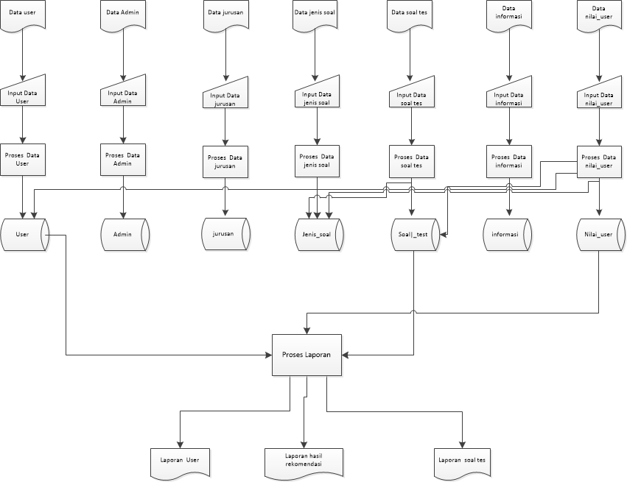

**Gambar 3.1 Flowchart Sistem**

**3.4.1.2 Logical Model**

Logical model digambarkan dengan Data Flow Diagram (DFD) sering digunakan untuk menggambarkan suatu sistem yang telah ada atau sistem baru yang akan dikembangkan secara logika tanpa mempertimbangkan lingkungan fisik dimana data tersebut mengalir atau lingkungan fisik dimana data tersebut akan disimpan.

* 1. Diagram Konteks

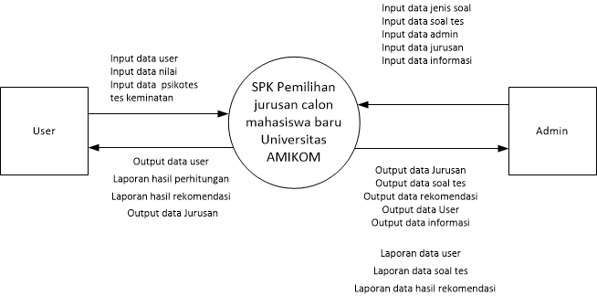

**Gambar 3.2 Diagram Konteks**

* 1. Data Flow Diagram (DFD Level 1)

Berikut adalah DFD Level 1 dari sistem yang ditunjukkan pada gambar 3.4.

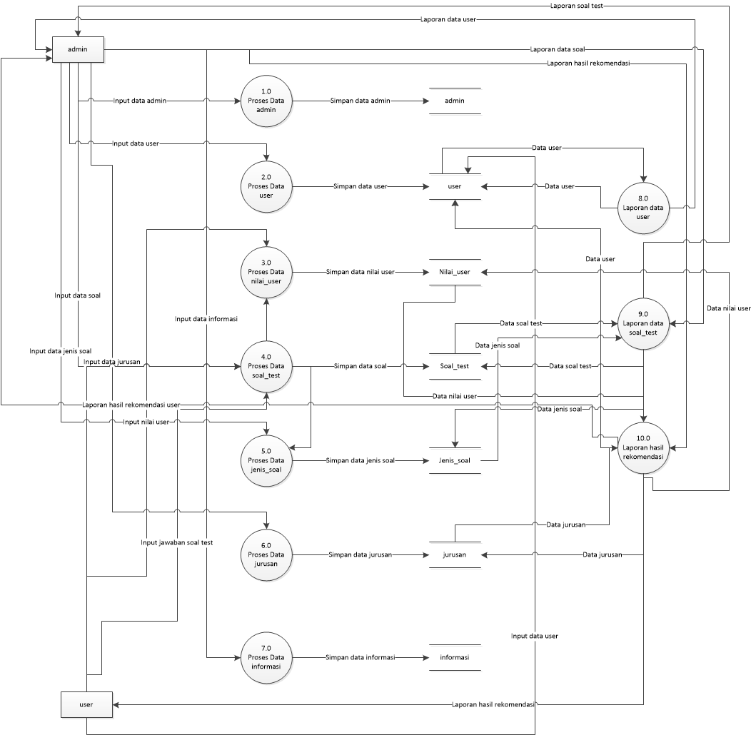

**Gambar 3.3 DFD Level 1**

**3.4.2 Rancangan Basis Data**

Perancangan basis data di perlukan dalam pembuatan sistem dan digunakan untuk tempat menyimpan seluruh informasi dan data. Rancangan basis data dimulai dengan membuaut ERD, relasi antar tabel dan rancangan tabel.

**3.4.2.1 Entity Relationship Diagram (ERD)**

ERD merupakan tahap pembuatan diagram relasi antara entitas yang satu dengan yang lain. Menerangkan hubungan antara entitas yang satu dengan lainnya. Berikut merupakan rancangan ERD yang diusulkan.

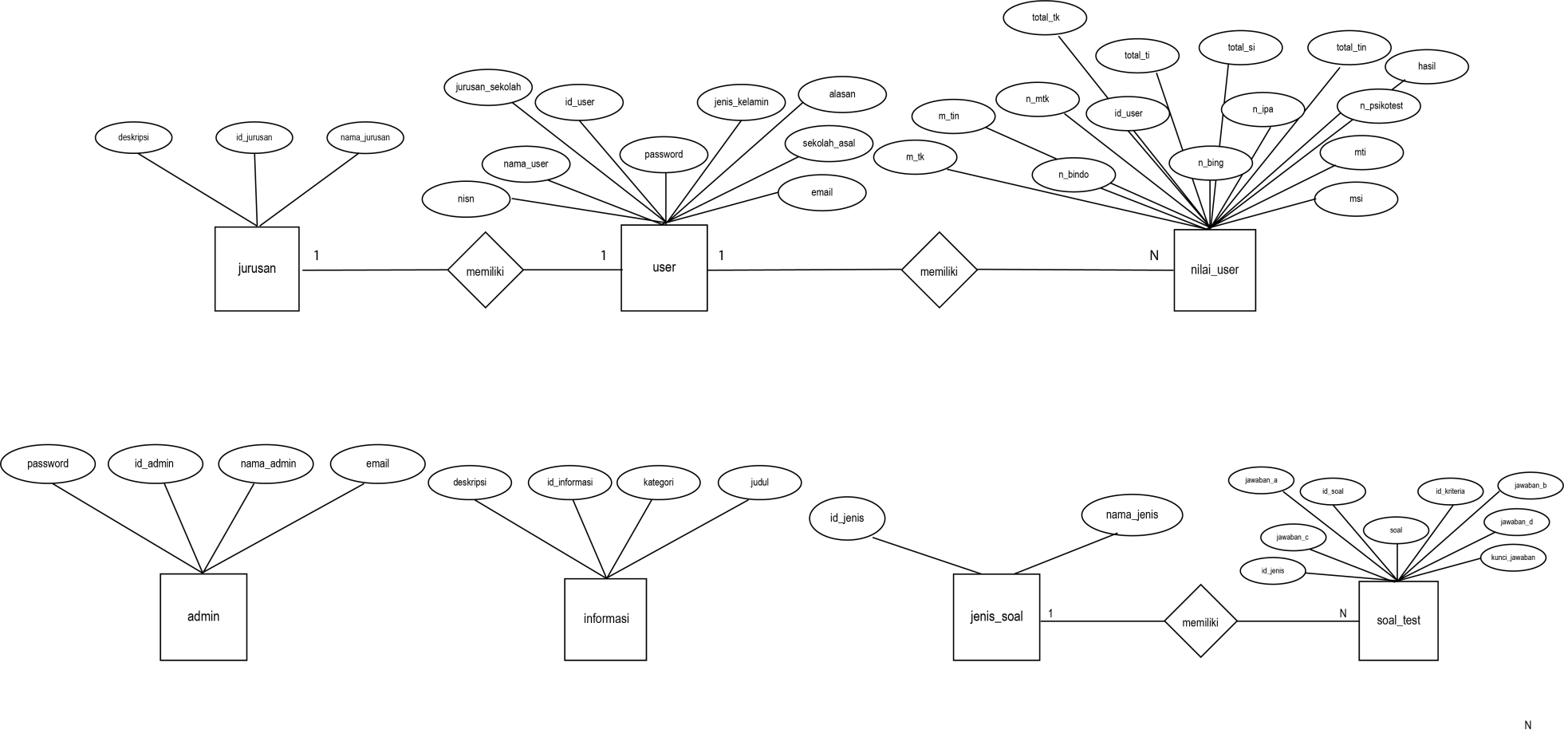

**Gambar 3.4 *Entity Relationship Diagram* (ERD)**

**3.4.2.2 Relasi Antar Tabel**

Diagram relasi antar tabel menggambarkan adanya relasi antar tabel yang terdapat dalam sistem pendukung keputusan. Relasi antar tabel ini berfungsi untuk meminimalisir resiko data *redudancy* dan pemborosan *memory.* Relasi antar tabel ditunjukkan pada Gambar 3.6.

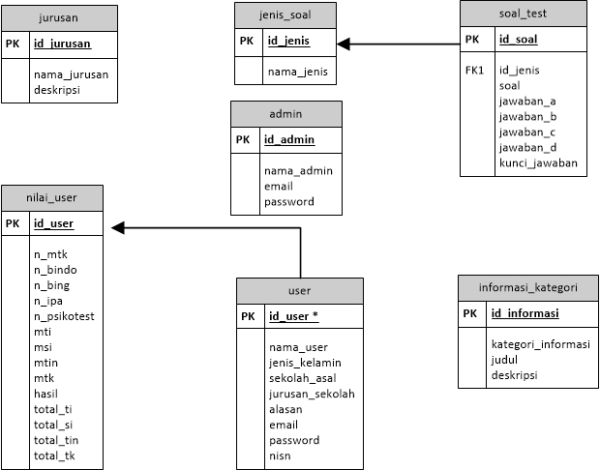

**Gambar 3.5 Relasi Antar Tabel**

**3.4.2.3 Rancangan Tabel**

Rancangan tabel data digunakan untuk memberikan keterangan tentang data – data apa saja yang dibutuhkan dalam pembuatan sistem pendukung keputusan. Berikut adalah tabel – tabel yang dipergunakan dalam perancangan basis data.

* + 1. Tabel Admin

Nama Tabel : Admin

Primary Key : id_admin

Fungsi Tabel : Untuk menyimpan data admin

**Tabel 3.16 Tabel Admin**

|  |  |  |  |
| --- | --- | --- | --- |
| **Nama Field** | **Tipe Data** | **Ukuran** | **Keterangan** |
| Id_admin | INT | 11 | Primary Key |
| nama_admin | Varchar | 50 |  |
| Email | Varchar | 50 |  |
| Password | Varchar | 50 |  |

* + 1. Tabel User

Nama Tabel : User

Primary Key : id_user

Fungsi Tabel : Menyimpan data user

**Tabel 3.17 Tabel User**

|  |  |  |  |
| --- | --- | --- | --- |
| **Nama Field** | **Tipe Data** | **Ukuran** | **Keterangan** |
| Id_user | INT | 11 | Primary Key |
| nama_user | Varchar | 50 |  |
| jenis_kelamin | Varchar | 50 |  |
| sekolah_asal | Varchar | 50 |  |
| jurusan_sekolah | Varchar | 50 |  |
| Alasan | Text |  |  |
| Email | Varchar | 50 |  |
| Password | Varchar | 50 | MD5 |
| Nisn | Varchar | 50 |  |

* + 1. . Tabel Jurusan

Nama Tabel : Jurusan

Primary Key : id_jurusan

Fungsi Tabel : Menyimpan data jurusan

**Tabel 3.18 Tabel Jurusan**

|  |  |  |  |
| --- | --- | --- | --- |
| **Nama Field** | **Tipe Data** | **Ukuran** | **Keterangan** |
| Id_jurusan | INT | 11 | Primary Key |
| nama_jurusan | Varchar | 50 |  |
| Deskripsi | Text |  |  |

d. Nilai User

Nama Tabel : Nilai User

Primary Key : id_user

Fungsi Tabel : Untuk menyimpan nilai user

**Tabel 3.19 Tabel Nilai User**

|  |  |  |  |
| --- | --- | --- | --- |
| **Nama Field** | **Tipe Data** | **Ukuran** | **Keterangan** |
| Id_user | INT | 11 | Primary Key |
| n_mtk | Double |  |  |
| n_bindo | Double |  |  |
| n_bing | Double |  |  |
| n_ipa | Double |  |  |
| n_psikotest | Double |  |  |
| Mti | Double |  |  |
| Msi | Double |  |  |
| Mtin | Double |  |  |
| Mtk | Double |  |  |
| Hasil | Varchar | 50 |  |
| total_ti | Double |  |  |
| total_si | Double |  |  |
| total_tin | Double |  |  |
| total_tk | Double |  |  |

e. Tabel Jenis Soal

Nama Tabel : Jenis Soal

Primary Key : id_jenis

Fungsi Tabel : Menyimpan data jenis soal test

**Tabel 3.20 Tabel Jenis Soal**

|  |  |  |  |
| --- | --- | --- | --- |
| **Nama Field** | **Tipe Data** | **Ukuran** | **Keterangan** |
| Id_jenis | INT | 11 | Primary Key |
| nama_soal | Varchar | 50 |  |

* + 1. Tabel Soal Tes

Nama Tabel : soal_test

Primary Key : id_soal

Fungsi Tabel : Menyimpan data soal tes

**Tabel 3.21 Tabel Soal Tes**

|  |  |  |  |
| --- | --- | --- | --- |
| **Nama Field** | **Tipe Data** | **Ukuran** | **Keterangan** |
| Id_soal | INT | 11 | Primary Key |
| id_jenis | INT | 11 | Foreign Key |
| Id_kriteria | INT | 11 | Foreign Key |
| Soal | Text |  |  |
| Image | Blob |  |  |
| jawaban_a | Varchar | 255 |  |
| jawaban_b | Varchar | 255 |  |
| jawaban_c | Varchar | 255 |  |
| jawaban_d | Varchar | 255 |  |
| kunci_jawaban | Varchar | 1 |  |

* + 1. Tabel Informasi

Nama Tabel : Informasi

Primary Key : id_informasi

Fungsi Tabel : Menyimpan data informasi

**Tabel 3.22 Tabel Informasi**

|  |  |  |  |
| --- | --- | --- | --- |
| **Nama Field** | **Tipe Data** | **Ukuran** | **Keterangan** |
| Id_informasi | INT | 11 | Primary Key |
| kategori_informasi | ENUM |  |  |
| Judul | Text |  |  |
| Deskripsi | Text |  |  |

**3.4.5 Rancangan Tampilan**

Untuk menjalankan aplikasi Sistem pendukung keputusan pemilihan jurusan calon mahasiswa Universitas AMIKOM Yogyakarta ini dibutuhkan beberapa desain halaman web dan form yang digunakan sebagai sarana untuk melakukan proses pengolahan data.

**3.4.5.1 Rancangan Halaman Utama**

Halaman utama pada sistem ini terdiri dari beberapa menu yaitu menu Home,petunjuk penggunaan sistem, dan informasi.dan menu untuk user yaitu daftar dan login.

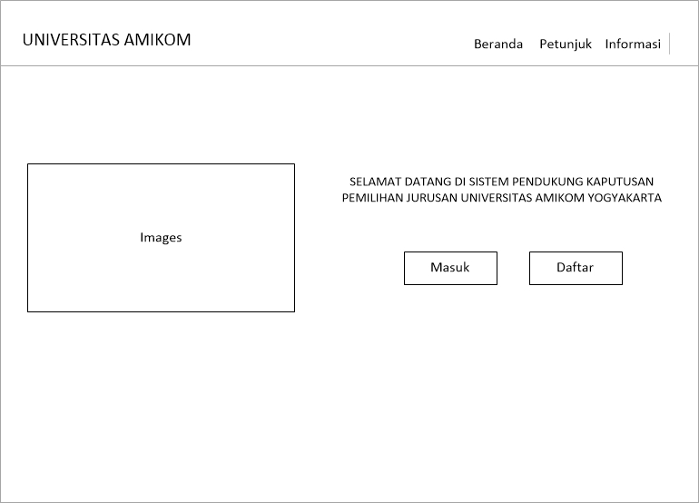

**Gambar 3.6 Rancangan Halaman Utama**

**3.4.5.2 Rancangan Halaman Register User**

Halaman ini digunakan untuk pendaftaran user sebelum menggunakan sistem.

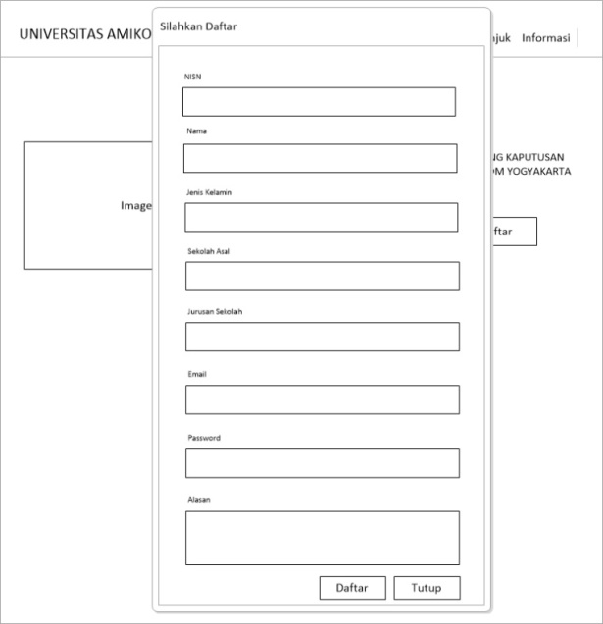

**Gambar 3.7 Rancangan Halaman Register User**

**3.4.5.3 Rancangan Halaman Login User**

Halaman ini digunakan user untuk proses login setelah mengisi data di form registrasi untuk dapat masuk ke halaman utama user.

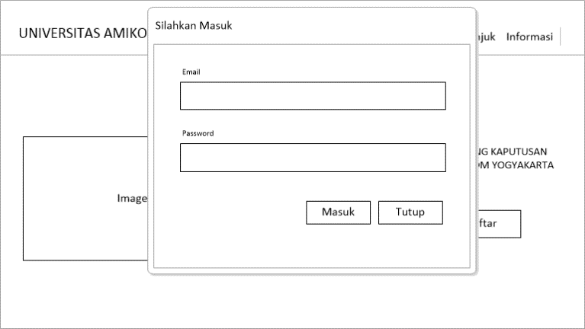

**Gambar 3.8 Rancangan Halaman Login User**

**3.4.5.4 Rancangan Halaman Dashboard User**

Halaman ini digunakan oleh user untuk melakukan test penjurusan

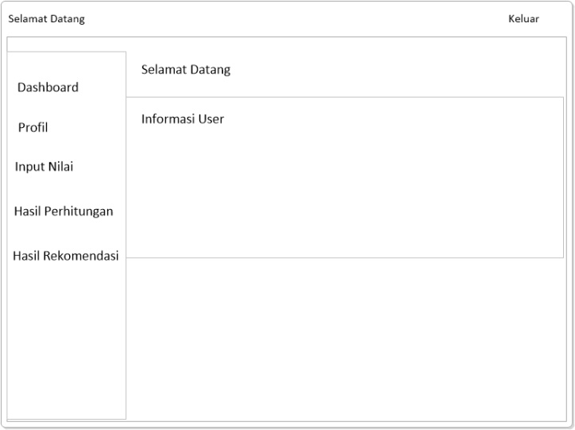.

**Gambar 3.9 Rancangan Halaman Dashboard User**

**3.4.5.5 Rancangan Halaman Input Nilai User**

Pada halaman ini digunakan user untuk menginputkan nilai – nilai yang diminta oleh sistem .

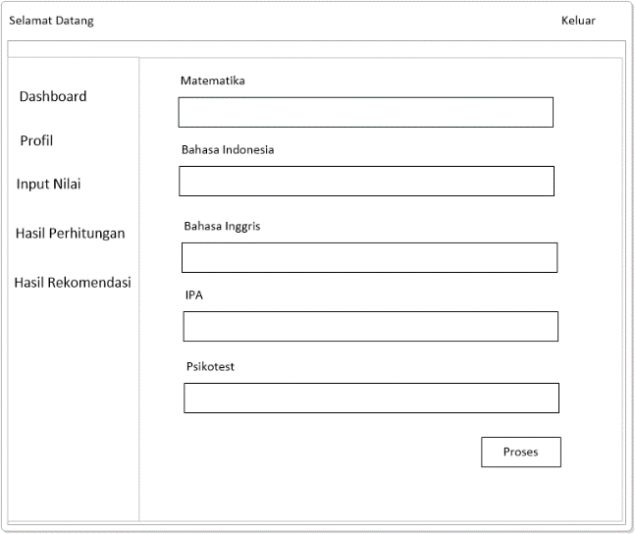

**Gambar 3.10 Rancangan Halaman Input Nilai User**

**3.4.5.6 Rancangan Halaman Soal Tes User**

Pada halaman ini digunakan user untuk mengerjakan soal – soal test yang diberikan sistem.

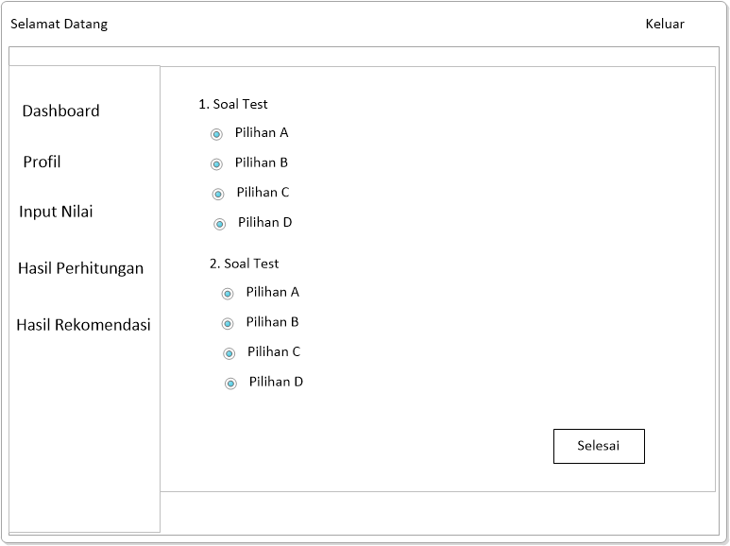

**Gambar 3.11 Rancangan Halaman Soal Tes User**

**3.4.5.7 Rancangan Halaman Detail Nilai User**

Pada halaman ini digunakan user untuk mengetahui pencocokan nilai klasifikasi dan oleh sistem.

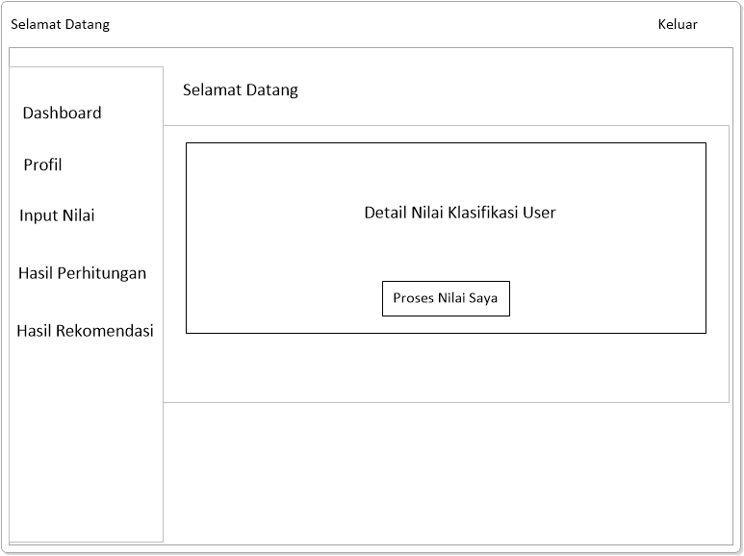

**Gambar 3.12 Rancangan Halaman Detail Nilai User**

**3.4.5.8 Rancangan Halaman Hasil Perhitungan User**

Pada halaman ini digunakan user untuk melihat hasil perhitungan sistem .

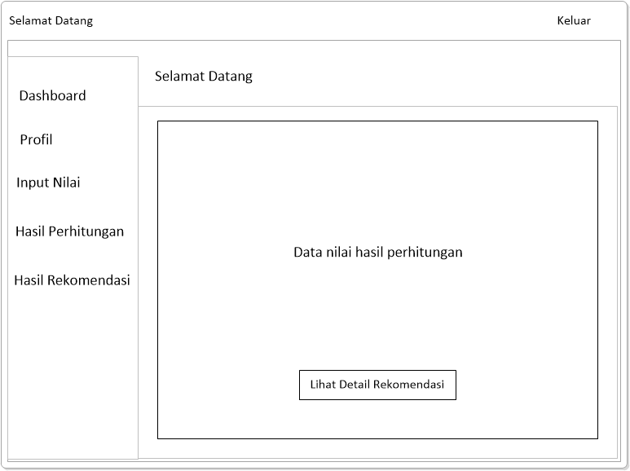

**Gambar 3.13 Rancangan Halaman Hasil Perhitungan**

**3.4.5.9 Rancangan Halaman Detail Rekomendasi**

Pada halaman ini digunakan user untuk melihat detail hasil rekomendasi yang diberikan oleh sistem dan pada halaman ini dapat dilihat nilai total keseluruhan pada tiap jurusan berdasarkan perhitungan sistem .

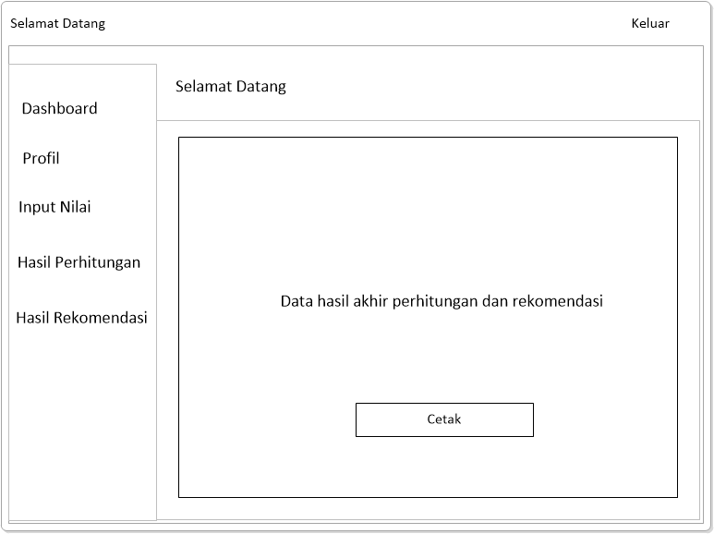

**Gambar 3.14 Rancangan Halaman Detail Rekomendasi**

**3.4.5.10 Rancangan Halaman Login Admin**

Halaman ini digunakan admin untuk proses login admin agar dapat masuk ke halaman utama admin.

**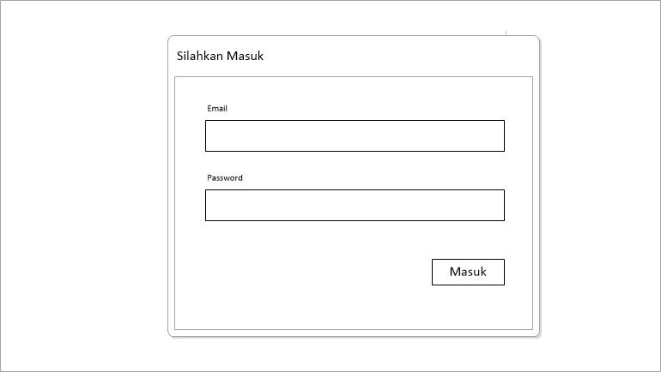  
Gambar 3.15 Rancangan Halaman Login Admin**

**3.4.5.11 Rancangan Halaman Dashboard Admin**

Halaman ini digunakan admin untuk mengatur dan memanajemen web, mulai dari nilai preferensi, alternatif, kriteria, soal test, data, pengguna, dan informasi web.

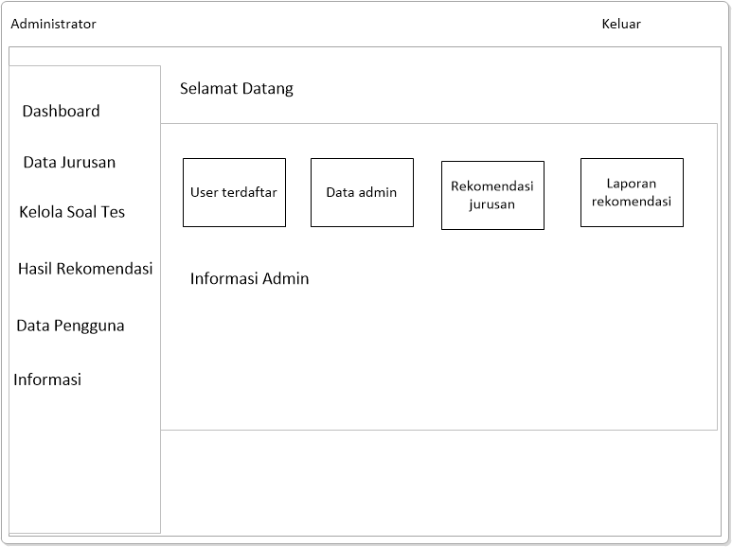

**Gambar 3.16 Halaman Dashboard Admin**

**3.4.5.12 Rancangan Halaman Form Jurusan**

Pada form ini digunakan untuk menambahkan Data jurusan dan deskripsi jurusan.

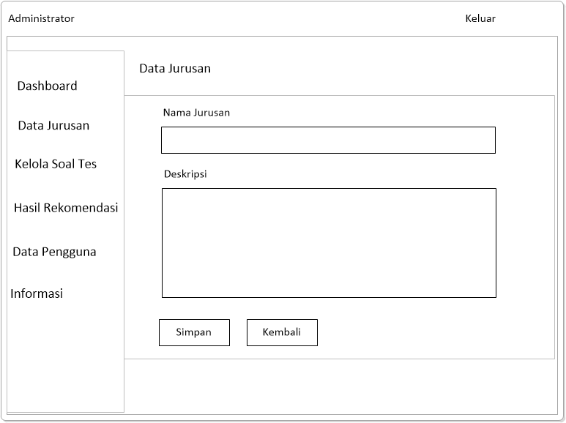  
**Gambar 3.17 Rancangan Halaman Form Jurusan**

**3.4.5.13 Rancangan Halaman Soal Tes**

Pada form ini digunakan untuk menambahkan Soal Tes.

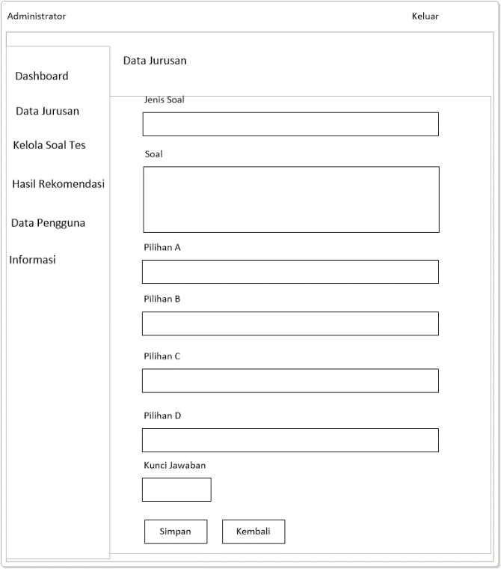

**Gambar 3.18 Rancangan Halaman Form Soal Tes**

**3.4.5.14 Rancangan Halaman Hasil Rekomendasi User**

Pada halaman ini digunakan admin untuk mlihat hasil rekomendasi user .

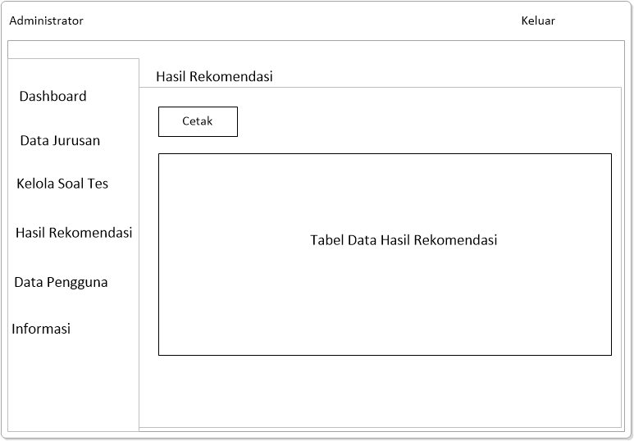  
**Gambar 3.19 Rancangan Halaman Hasil Rekomendasi user**

**3.4.5.15 Rancangan Halaman Laporan Data User**

Pada halaman ini digunakan untuk menampilkan dan mencetak data user yang telah terdaftar pada sistem.

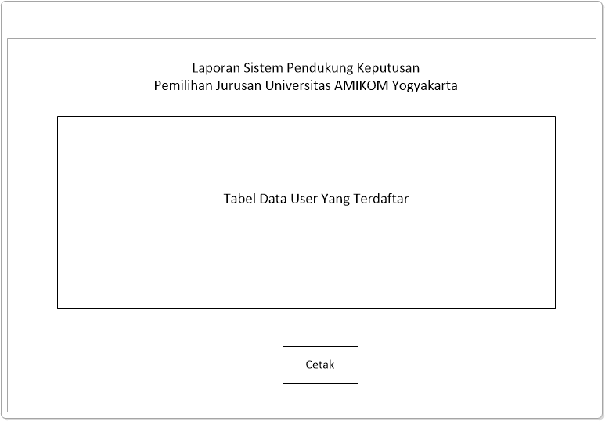

**Gambar 3.20 Rancangan Halaman Laporan Data User**

**3.4.5.16 Rancangan Halaman Laporan Hasil Perhitugan**

Pada halaman ini digunakan untuk menampilkan dan mencetak hasil perhitungan dan juga rekomendasi sistem kepada user.

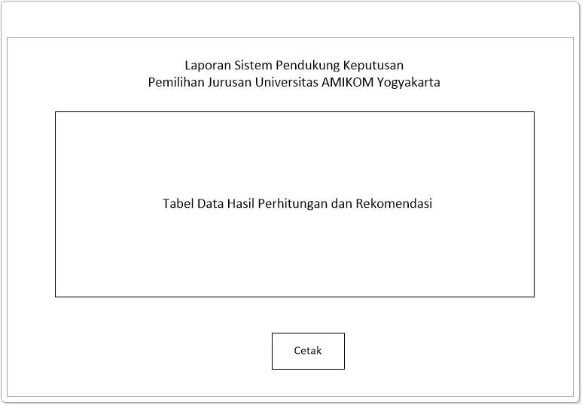

**Gambar 3.21 Rancangan Halaman Laporan Hasil Perhitungan**

**BAB IV**

**IMPLEMENTASI DAN PEMBAHASAN**

Bab ini berisi implementasi serta pengujian perangkat lunak yang telah dirancang sebelumnya. Pembahasan Implementasi dan pengujian sistem meliputi perangkat lunak dan perangkat keras.

**4.1 Implementasi**

Implementasi adalah suatu proses penerapan rancangan program yang telah dibuat ke dalam sebuah aplikasi pemrograman sesuai dengan tujuan yang diharapkan dari program aplikasi tersebut. Kegiatan implementasi dilakukan dengan dasar yang telah direncanakan dalam tahap perancangan.

**4.1.1 Implementasi Perangkat Lunak**

Adapun beberapa perangkat lunak yang harus disiapkan dalam pembangunan sistem ini antara lain :

* + - 1. Apache digunakan untuk mengolah kode PHP yang akan dikirim ke *client.*
      2. Database Server yang digunakan adalah menggunakan MySQL untuk menyimpan data.
      3. Pemrograman server yang digunakan menggunakan bahasa pemrograman server PHP.
      4. Google Chrome digunakan sebagai browser untuk menampilkan website.

**4.1.2 Implementasi Antar Muka**

Implemetasi antar muka merupakan tahapan dalam memenuhi kebutuhan pengguna dalam beritneraksi dengan sistem yang dibuat. Fasilitas antar muka yang baik akan sangat membantu pemakai dalam memahami proses yang sedang dilakukan oleh sistem sehingga dapat meningkatkan kinerja sistem.

* + - 1. **Halaman *Login***

Pada halaman ini admin diharuskan Login sebagai tahap untuk memasuki sistem, ada dua tipe Login, yang pertama sebagai Admin, dan yang kedua sebagai Pengguna.

1. Halaman Login Admin

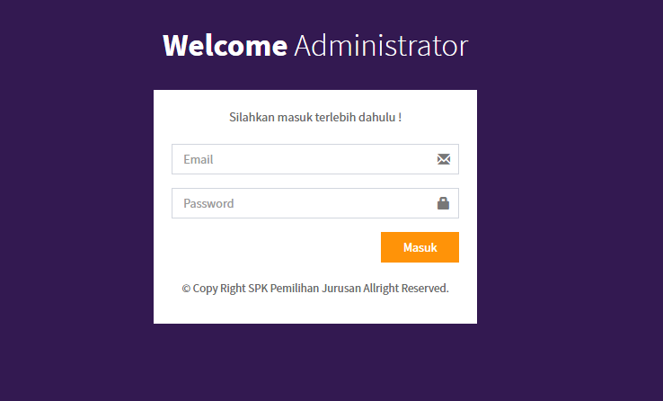

**Gambar 4.1 Halaman *Login* Admin**

1. Halaman login *User*

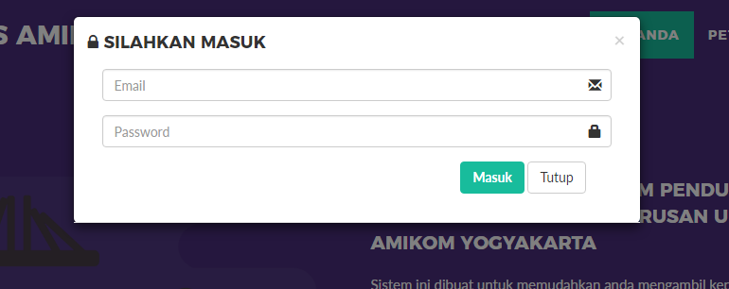

**Gambar 4.2 Halaman *Login* user**

* + - 1. **Halaman *Home***

Pada halaman ini, berfungsi untuk menampilkan halaman antar muka awal sistem dan di haaman ini pengguna dapat mendaftar sebagai anggota setelah itu baru dapat melakukan login untuk dapat masuk ke dalam sistem.

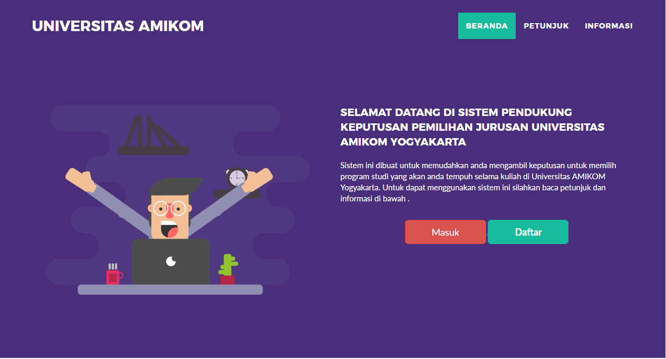

**Gambar 4.3 Halaman Home**

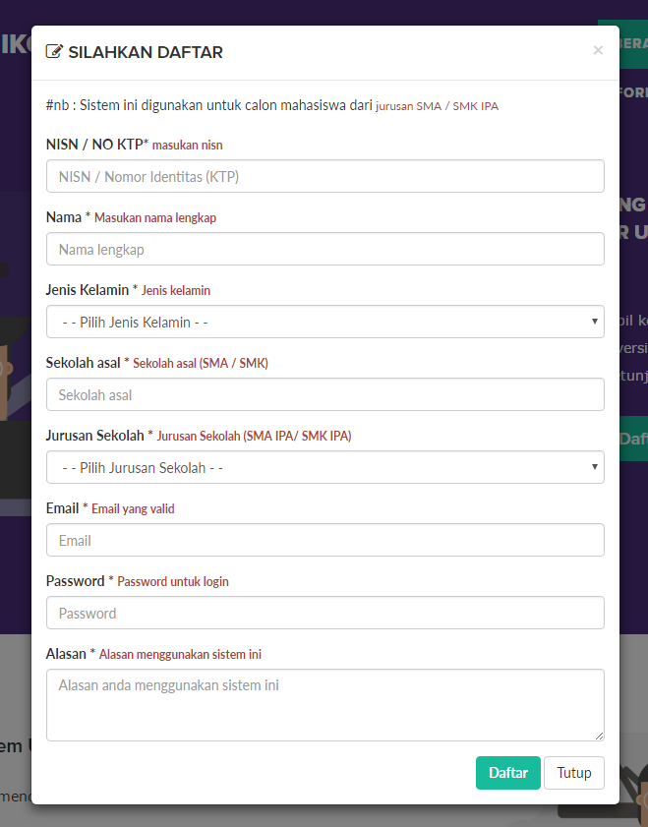

**Gambar 4.4 Halaman Daftar**

* + - 1. **Halaman Dashboard Admin**

Halaman ini hanya bisa diakses oleh akun admin, pada menu ini terdapat fitur menambah data admin dan setting password admin.

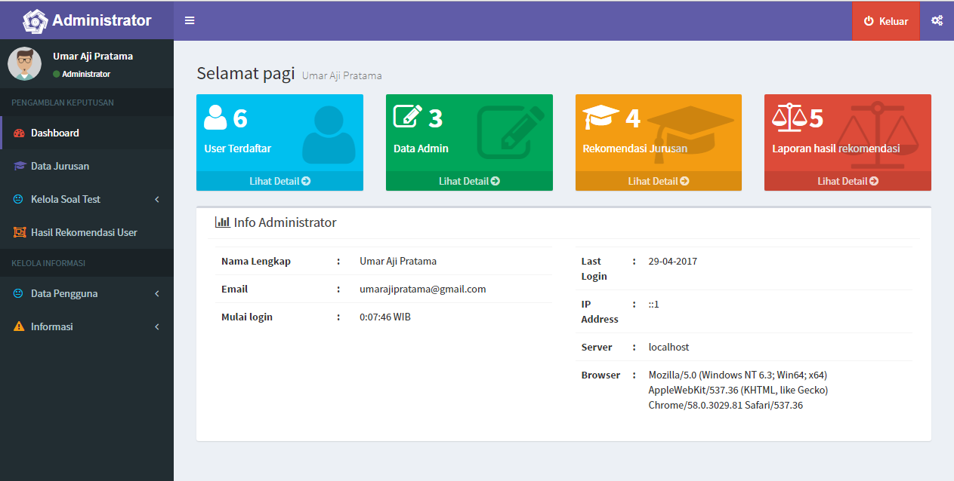

**Gambar 4.5 Halaman Dashboard Admin**

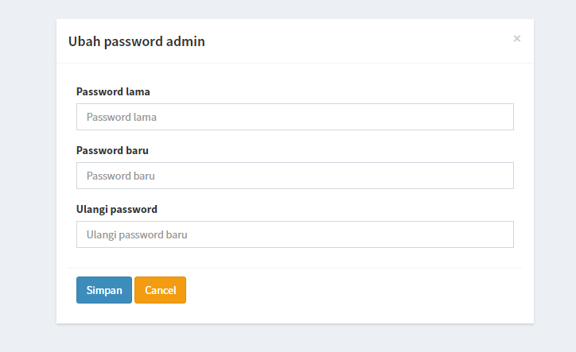

**Gambar 4.6 Halaman Setting Password Admin**

* + - 1. **Halaman Manajemen Jurusan**

Halaman ini berguna untuk memanajemen data jurusan yang akan dijadikan rekomendasi untuk user.

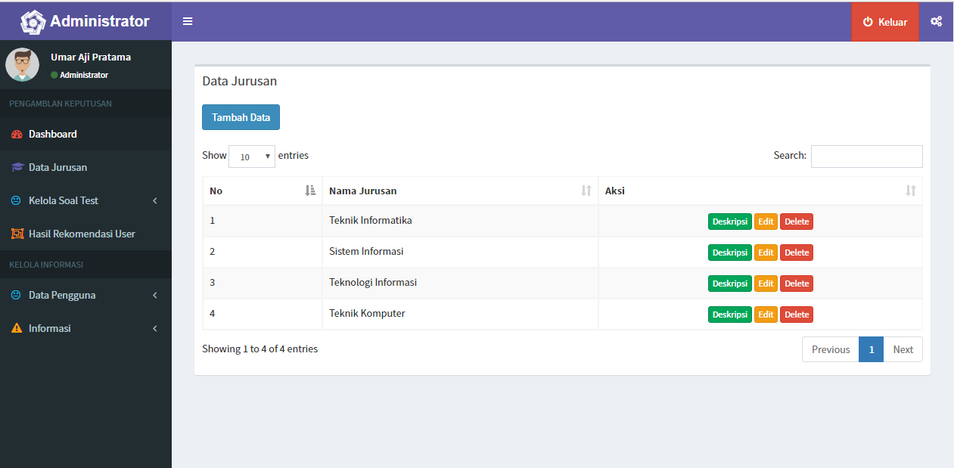

**Gambar 4.7 Halaman Manajemen Jurusan**

* + - 1. **Halaman Manajemen Soal Tes**

Halaman ini berguna untuk memanajemen data Soal yang akan di ujikan kepada user dalam pengambilan keputusan.

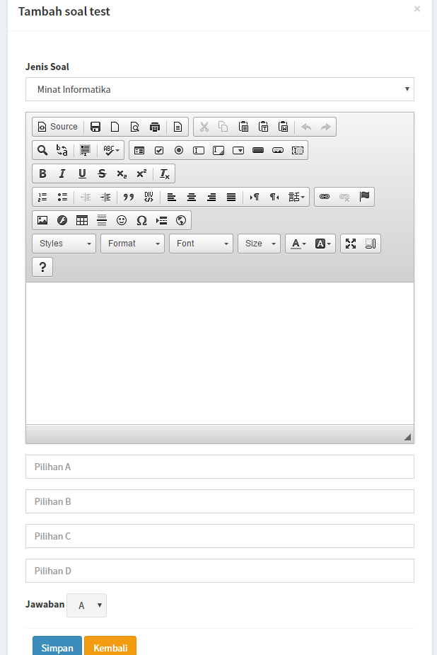

**Gambar 4.8 Halaman Manajemen Soal Test**

* + - 1. **Halaman Manajemen Data User**

Halaman ini berguna untuk memanajemen data user yang terdaftar dalam sistem.

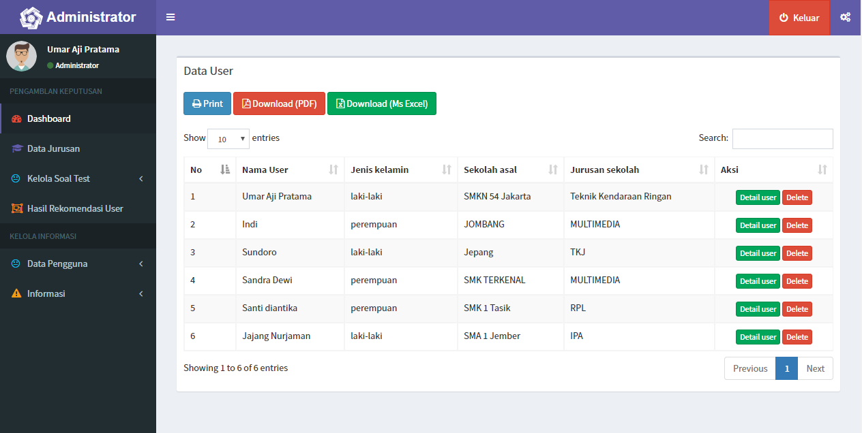

**Gambar 4.9 Halaman Manajemen Data User**

* + - 1. **Halaman Hasil Rekomendasi User**

Halaman ini berguna untuk admin guna melihat hasil rekomendasi dari user yang telah menggunakan sistem ini.

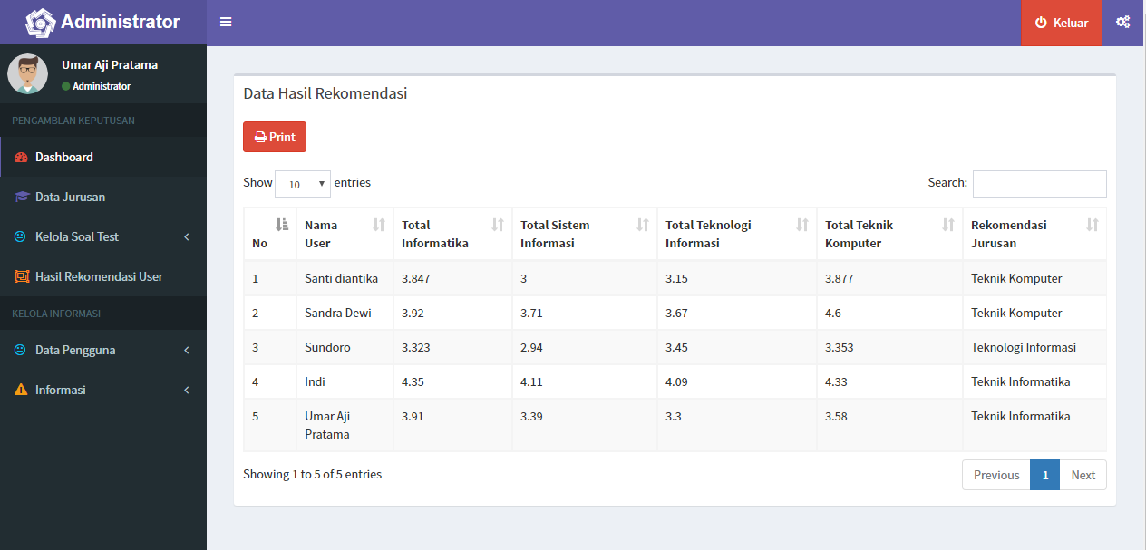

**Gambar 4.10 Halaman Hasil Rekomendasi User**

* + - 1. **Halaman Dashboard User**

Halaman ini hanya bisa diakses oleh pengguna ketika login dan sudah melakukan registrasi dan datanya terdapat dalam sistem.

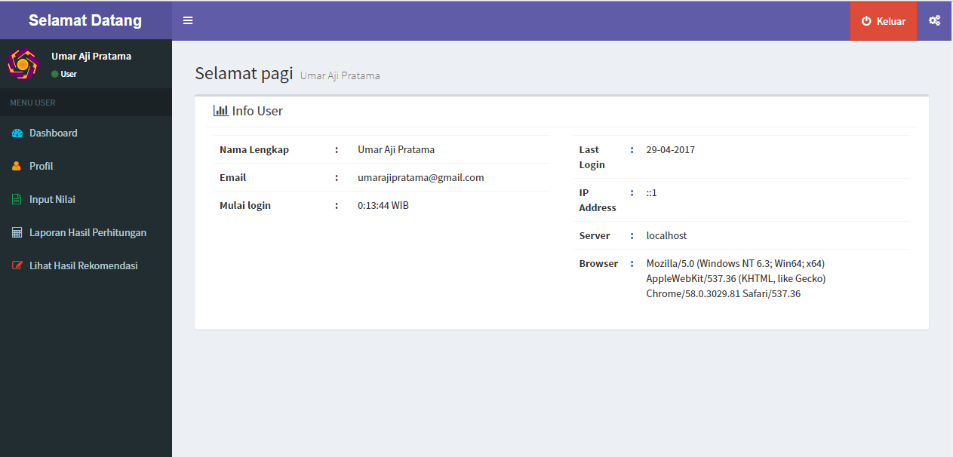

**Gambar 4.11 Halaman Dashboard User**

* + - 1. **Halaman Input Nilai user**

Halaman ini digunakan pengguna untuk memasukan nilai yang diminta oleh sistem untuk proses perhitungan dan rekomendasi.

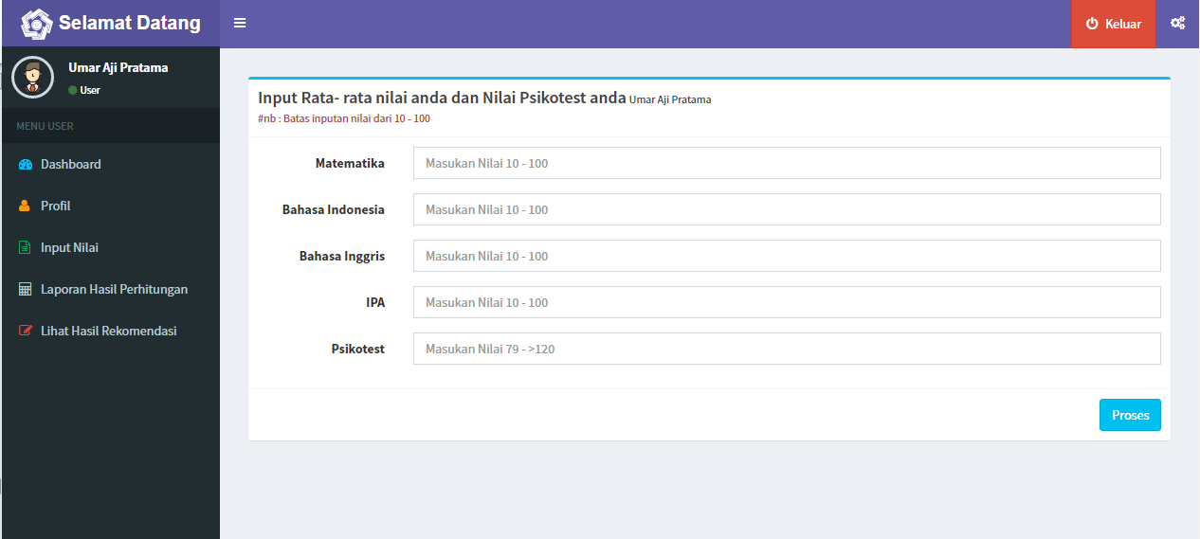

**Gambar 4.12 Halaman Input Nilai user**

* + - 1. **Halaman Soal Tes**

Halaman ini digunakan pengguna untuk mengerjakan soal test yang di sediakan oleh sistem diantaranya soal test psikologi dan test peminatan

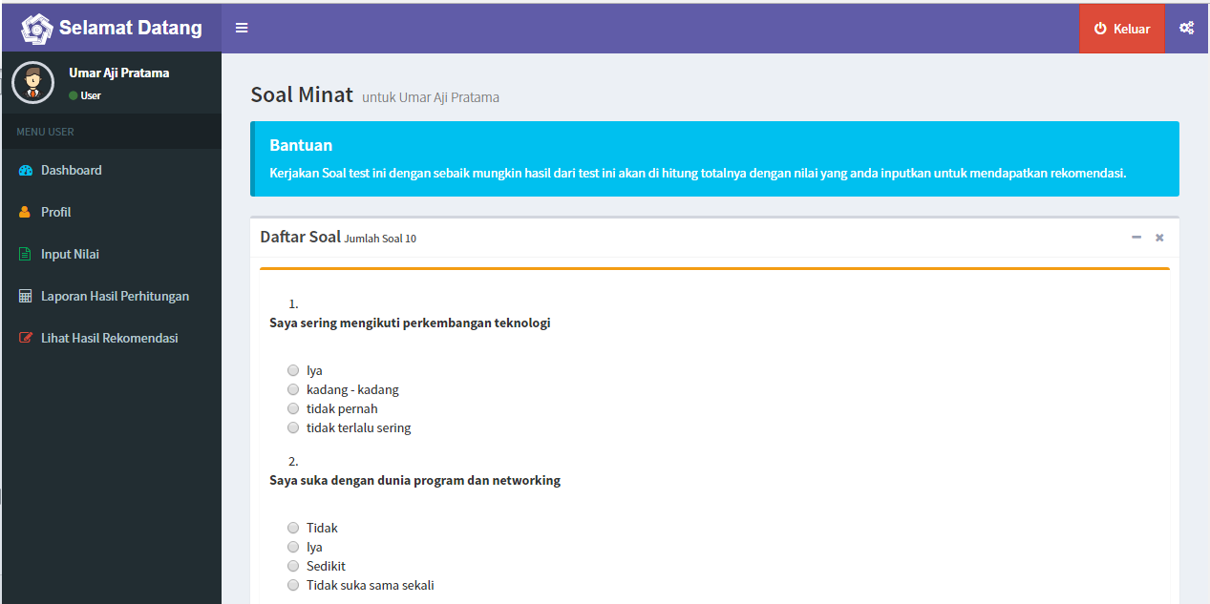

**Gambar 4.13 Halaman Soal Tes**

* + - 1. **Halaman Detail Nilai Klasifikasi**

Halaman ini digunakan pengguna untuk melihat hasil nilai akademik dan soal tes yang sudah dikerjakan dan langsung dicocokan dengan nilai klasifikasi sistem.

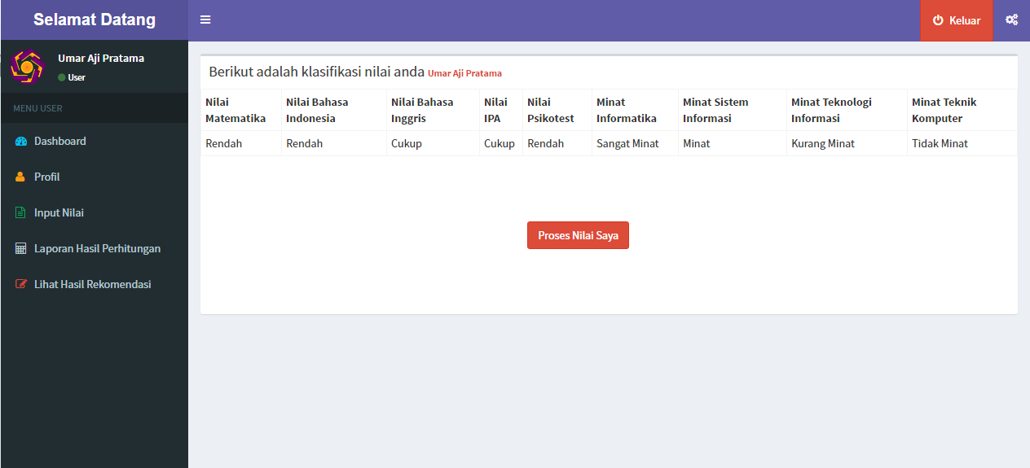

**Gambar 4.14 Halaman Detail Nilai Klasifikasi**

* + - 1. **Halaman Hasil Perhitungan**

Halaman ini digunakan pengguna untuk melihat hasil perhitungan menggunakan metode *Simple Additive Weighting (SAW)*.

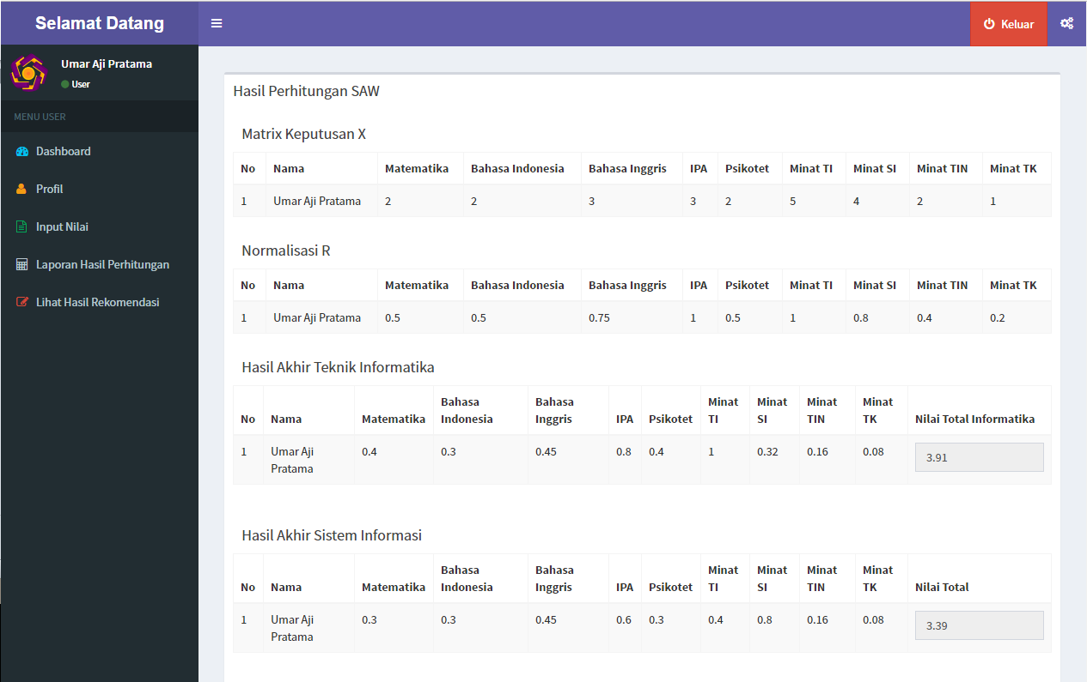

**Gambar 4.15 Halaman Hasil Perhitungan**

* + - 1. **Halaman Hasil Akhir Rekomendasi**

Halaman ini digunakan pengguna untuk melihat hasil akhir yang direkomendasikan sistem untuk pemilihan jurusan berdasarkan hasil perhitungan menggunakan metode *Simple Additive Weighting (SAW)*.

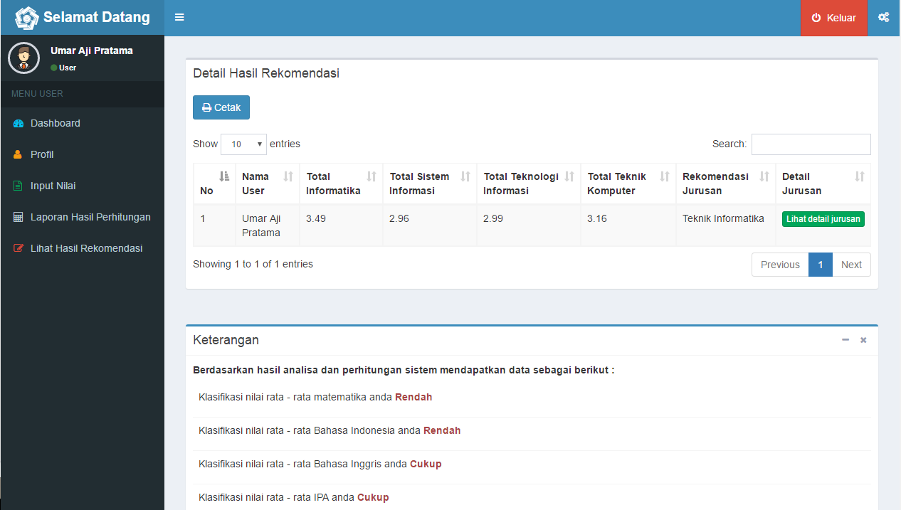

**Gambar 4.16 Halaman Hasil Akhir Rekomendasi**

* + - 1. **Halaman Cetak Laporan**

Halaman ini digunakan pengguna dan admin untuk mencetak hasil yang sudah di dapatkan oleh sistem, berikut adalah laporan – laporan yang dihasilkan oleh sistem

.1. Halaman Laporan Data User

Laporan ini terdapat pada halaman dashboard admin untuk mencetak data user yang terdaftar oleh sistem.

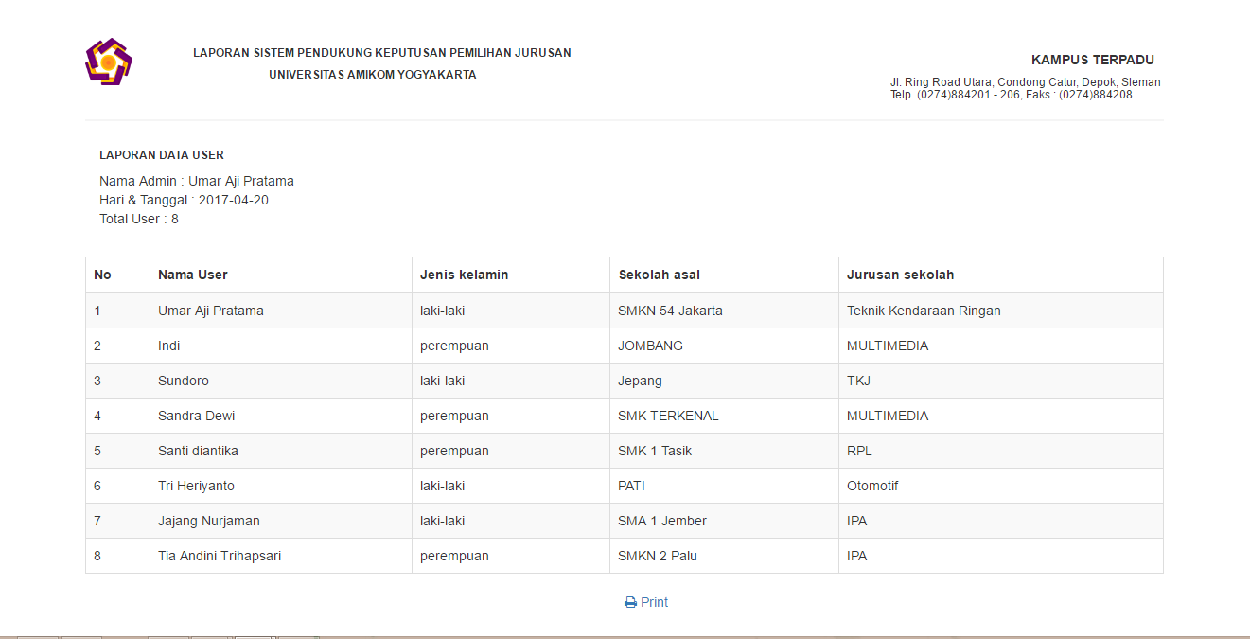

**Gambar 4.17 Halaman Laporan Data User**

1. Halaman Laporan Data Soal Tes

Laporan ini terdapat pada halaman dashboard admin untuk mencetak data soal test yang akan diujikan sistem untuk pengguna dalam pengambilan keputusan

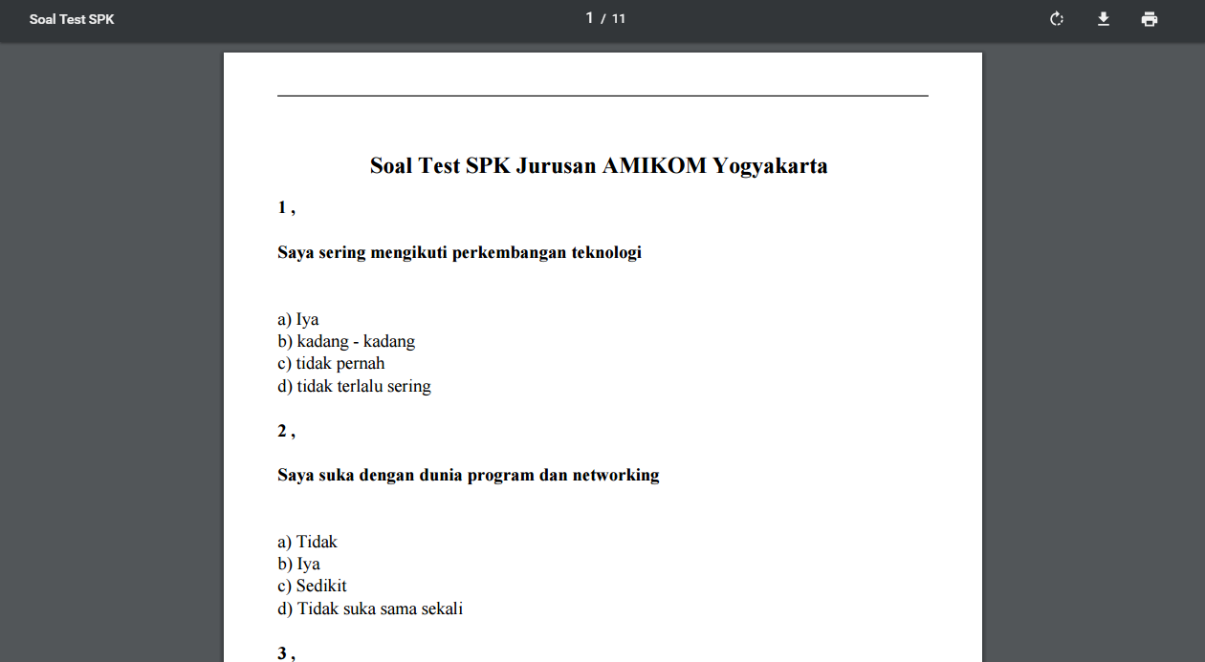

**Gambar 4.18 Halaman Laporan Data Soal Tes**

1. Halaman Laporan Hasil Perhitungan

Laporan ini terdapat pada halaman pengguna untuk mencetak data hasil akhir perhitungan dan hasil rekomendasi yang diberikan oleh sistem.

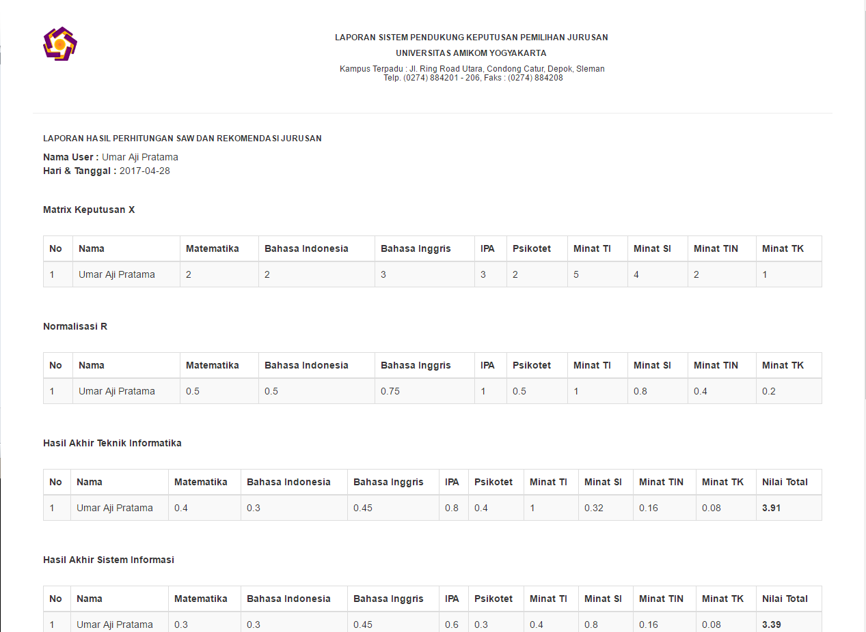

**Gambar 4.19 Halaman Laporan Hasil Perhitungan**

1. Halaman Laporan Hasil Rekomendasi Seluruh User

Laporan ini terdapat pada halaman admin untuk mencetak data hasil rekomendasi semua user yang telah menggunakan sistem.

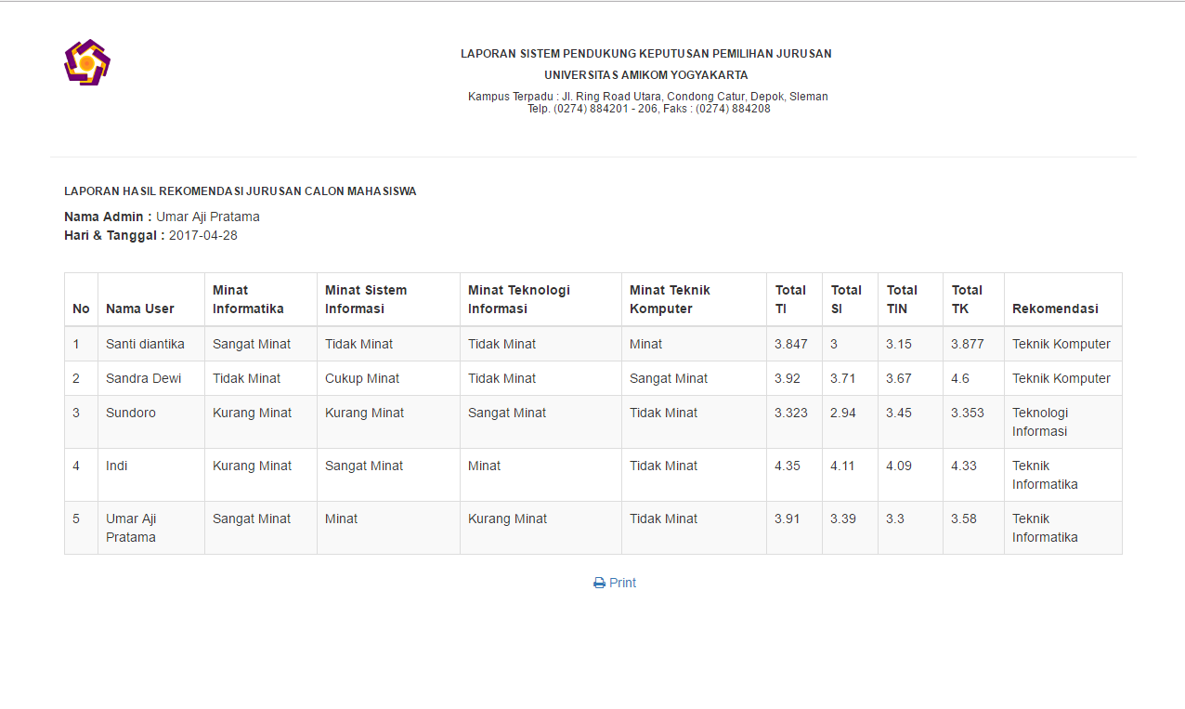

**Gambar 4.20 Halaman Laporan Rekomendasi Seluruh User**

**4.1.3 Implementasi Instalasi Program**

Untuk menjalankan Sistem Pendukung Keputusan Pemilihan Jurusan Calon mahasiswa baru Universitas AMIKOM Yogyakarta ini memerlukan web server. XAMPP adalah satu paket komplit web server yang mudah dan dapat digunakan dibergai sistem operasi. Dalam paketnya sudah terkandung Apache (web server), MySQL (database). Langkah-langkah untuk instalasi XAMP ialah sebagai berikut :

Tekan ***Next***untuk memulai penginstalan.

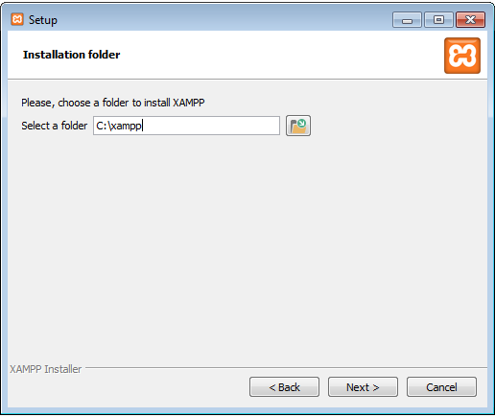

**Gambar 4.21 Proses pertama untuk penginstalan XAMPP**

Tekan ***Browse***untuk memilih tempat penginstalan.

Tekan ***Next*** setelah memilih tempat penginstalan.



**Gambar 4.22 Memilih lokasi penginstalan XAMPP**

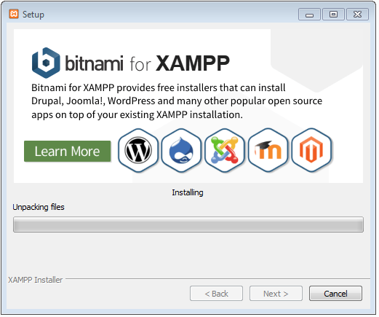

**Gambar 4.23 Proses terakhir penginstalan XAMPP**

1. Tunggu sampai proses instalasi selesai.
2. *Running* XAMPP *Control Panel*

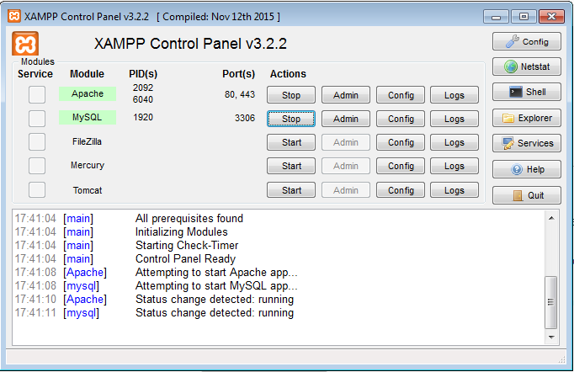

**Gambar 4.24 *Running XAMPP***

1. Buka *Browser,* buka alamat <http://localhost/spkjurusan/>



**Gambar 4.25 Alamat *Website***

* 1. ***White – Box Testing***

*White box* testing dilakukan selama masa *coding* program. Caranya dengan menguji logika alur program. Hasil yang di dapatkan menunjukan tidak adanya kesalahan logika dalam alur pemrograman, *output* yang di dapat sesuai dengan aturan yang diperlukan. Jika ada fungsi atau modul yang tidak berjalan dengan apa yang diharapkan, maka dilakukan pengecekan dan perbaikan terhadap kode – kode program.

*White box* ini dapat dinyatakan berhasil apabila fungsi – fungsi pada perangkat lunak dapat sesuai dengan apa yang diharapkan pemakai *(user).* Uji coba *white box* testing dilakukan pada sistem *login* pada saat menginputkan *username* dan *password* . apabila user salah menginputkan *username* atau *password* maka akan muncul pesan seperti berikut.

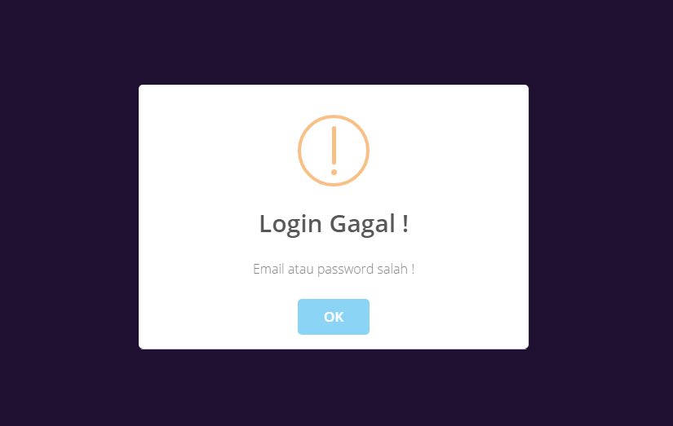

**Gambar 4.26 Form Login**

* 1. **Pengujian Program**

Kesalahan program yang mungkin terjadi adalah kesalahan bahasa *(language errors)* atau kesalahan penulisan *(syntax errors)* atau kesalahan gramatikal *(gramatical errors)* adalah kesalahan dalam penulisan kode – kode program yang tidak sesuai dengan yang diisyaratkan. Kesalahan ini relatif mudah ditemukan dan diperbaiki karena kompiler akan memberitahukan letak dan sebab kesalahan waktu program di jalankan.

Dengan mengaktifkan pesan error dengan kode error_reporting(); maka akan di dapatkan semua pesan error pada setiap modul yang di test. Pada saat *Black-box Testing* semua modul tidak memunculkan pesan error, maka pada bagian ini *syntax errors* tidak terdeteksi.

* 1. ***Black – box Testing***

*Black – box testing* terfokus pada apakah unit program memenuhi kebutuhan *(requirements)* yang disebutkan dalam spesifikasi. Cara pengujiannya hanya dilakukan dengan menjalankan atau mengeksekusi unit atau modul kemudian diamati apakah hasil dari unit itu sesuai dengan proses yang diinginkan .

**Tabel 4.1 Pengujian Sistem**

|  |  |  |  |
| --- | --- | --- | --- |
| **Data Masukan** | **Yang Diharapkan** | **Tampilan** | **Status** |
| *Username* dan *Password* jika benar | Menampilkan menu sesuai dengan hak akses masing – masing. | Menu berhasil menampilkan sesuai dengan hak akses masing – masing | Diterima |
| *Username* dan *Password* jika salah | Menampilkan pesan teks peringatan. | pesan teks peringatan berhasil ditampilkan. | Diterima |
| Input data | Data tampil sesuai dengan yang diinputkan | Data berhasil ditampilkan sesuai inputan | Diterima |
| Edit data | Menampilkan data yang telah di edit | Data berhasil ditampilkan sesuai dengan data setelah di edit | Diterima |
| Hapus data | Menampilkan data setelah data dihapus | Data berhasil ditampilkan setelah dilakukan penghapusan data | Diterima |
| *Logout* dilakukan | Untuk hak akses admin kembali ke halaman login dan untuk hak akses pengguna kembali ke halaman home | Untuk admin berhasil kembali ke halaman login dan untuk pengguna berhasil kembali ke halaman home | Diterima |

**Tabel 4.2 Pengujian Fungsi Program**

|  |  |  |  |
| --- | --- | --- | --- |
| **No** | **Nama Menu** | **Proses** | **Status** |
| 1 | olah data jurusan | Tambah , edit, hapus , tampil data jurusan | Berhasil |
| 2 | Olah data soal tes | Tambah , edit, hapus , tampil data soal tes, hitung | Berhasil |
| 3 | Olah data jenis soal | Tambah , edit, hapus , tampil data jenis soal | Berhasil |
| 4 | Olah data hasil rekomendasi seluruh user | hapus , cetak tampil data hasil rekomendasi jurusan user, dan cetak | Berhasil |
| 5 | Olah data admin | Tambah , edit, hapus , tampil data admin | Berhasil |
| 6 | Olah data informasi | Tambah , edit, hapus , tampil data  Informasi | Berhasil |
| 7 | Perhitungan *Simple Additive Weighting (SAW)* | Menampilkan,hitung, mencetak laporan | Berhasil |
| 8 | Olah Data Laporan Hasil Perhitungan dan rekomendasi user | Menampilkan, hitung, mencetak laporan | Berhasil |
| 9 | Olah data laporan hasil rekomendasi keseluruhan user oleh admin | Menampilkan, hitung, mencetak | Berhasil |

**4.5** **Kesimpulan Hasil Pengujian**

Berdasarkan hasil pengujian perangkat lunak ini dapat ditarik kesimpulan bahwa perancangan dari perangkat lunak Sistem Pendukung Keputusan Pemilihan Jurusan Calon Mahasiswa Baru Universitas AMIKOM Yogyakarta ini dapat berjalan dan berfungsi dengan baik. Selain itu secara fungsional perangkat lunak ini mengeluarkan hasil yang sesuai dengan apa yang diharapkan sebelumnya.

**BAB V**

**PENUTUP**

**5.1 Kesimpulan**

Berdasarkan penelitian dan pembahasan yang telah dipaparkan diatas maka dapat diambil kesimpulan sebagai berikut :

1. Sistem Pendukung Keputusan Pemilihan Jurusan Calon Mahasiswa Baru Universitas AMIKOM Yogyakarta Berbasis Web telah dibuat dengan menggunakan metode *Simple Additive Weighting* (SAW).
2. Berdasarkan uji sistem berhasil menampilkan menu – menu utama,pesan kesalahan berhasil ditampilkan,proses penambahan data , ubah data , dan hapus data juga cetak hasil berhasil dilakukan oleh sistem.
3. Output yang dihasilkan oleh Sistem Pendukung Keputusan Pemilihan Jurusan Calon Mahasiswa Baru Universitas AMIKOM Yogyakarta Berbasis Web ini adalah berupa laporan hasil rekomendasi berdasarkan perhitungan sistem dengan metode *Simple Additive Weighting* (SAW) sebagai acuan calon mahasiswa dalam memilih jurusan di Universitas AMIKOM Yogyakarta berdasarkan minat dan kemampuan akademiknya.
4. Berdasarkan perhitungan manual dan perhitungan oleh sistem hasilnya sama.
5. Sistem ini dapat membantu pengambil keputusan dalam menentukan keputusan berdasarkan alternatif solusi yang disediakan. Informasi yang dihasilkan dari sistem ini menampilkan total nilai dari setiap alternatif serta memberikan rekomendasi berdasarkan nilai alternatif tertinggi.
6. Sistem informasi memang banyak jenis dan fungsinya, seperti yang berhubungan dengan pemilihan jurusan. Meskipun demikian yang terpenting dari sebuah sistem adalah informasi yang ingin disampaikan kepada pengguna dapat tersampaikan dengan baik. Untuk itu, sistem ini dapat membantu kebutuhan informasi khususnya yang berkaitan dengan pemilihan jurusan dengan berbasis web dapat membantu pengguna dalam pengambilan keputusan pemilihan jurusan bagi calon mahasiswa baru Universitas AMIKOM Yogyakarta yang ingin menjalankan program studinya.
   1. **Saran**

Berdasarkan kesimpulan diatas, maka dari penelitian ini dapat disarankan beberapa hal berikut :

1. Dapat memanfaatkan aplikasi ini secara optimal sebagai sarana pengambilan keputusan dalam pemilihan jurusan calon mahasiswa baru Universitas AMIKOM Yogyakarta sehingga aplikasi ini dapat berfungsi secara maksimal.
2. Seperti yang sudah dijelaskan di kesimpulan, sistem ini masih kurang sempurna khususnya pada bagian kriteria yang masih bergantung pada database yang sudah dibuat serta bobot kriteria setiap jurusan yang sudah di tentukan didalam kode program. Pada pengembangan selanjutnya diharapkan dapat menambahkan fasilitas untuk penambahan fitur kriteria , nilai bobot kriteria yang bisa dinamis agar dapat menyesuaikan kebutuhan seiring dengan perkembangan kedepannya nanti.
3. Mengintegrasikan aplikasi Sistem Pendukung Keputusan ini dengan website AMIKOM.
4. Untuk pengembangan selanjutnya disarankan untuk menambahkan alternatif untuk jurusan – jurusan baru yang ada di Universitas AMIKOM Yogyakarta tidak hanya terfokus pada fakultas ilmu komputer saja .

Penulis menyadari bahwa masih banyak kekurangan dan kelemahan pada sistem pendukung keputusan pemlihan jurusan ini, karena itu penulis akan menerima dengan lapang dada dan sangat berterima kasih atas segala kritik serta saran yang diberikan untuk pengembangan website yang lebih baik dikemudianhari.

**DAFTAR PUSTAKA**

[1] Fatta, H.A. 2007. Analisis dan Perancangan Sistem Informasi untuk Keunggulan Bersaing Perusahaan dan Organisasi Modern. Yogyakarta : Andi

[2] Kusrini, 2007. Konsep dan Aplikasi Sistem Pendukung Keputusan. Yogyakarta: Andi Offset.

[3] Kusumadewi, Sri. 2007. Diklat Kuliah Kecerdasan Buatan, Jurusan Teknik Informatika, Fakultas Teknologi Industri, Universitas Islam Indonesia.

[4] Turban Efraim dkk, 2005. *Decision Support System and Inteligent System* Jilid 1.Yogyakarta : Andi Offset.

[5] HM, Jogiyanto. 2005. Analisis dan Desain Sistem Informasi: Pendekatan Terstruktur Teori dan Praktek Aplikasi Bisnis. Yogyakarta: Andi.

[6] Kusrini, 2007. Strategi Perancangan dan Pengelolaan Basis Data . Yogyakarta : Andi Offset.

[7] Naista , David, 2016. Bikin Framework PHP Sendiri dengan Teknik OOP & MVC. Yogyakarta : Lokomedia.

[8] Sutanta, Edhy. 2003, Sistem Informasi Manajemen. Yogyakarta: Graha Ilmu.

[9] Abdulloh, Rohi. 2015, *Web Programming is Easy.* Jakarta : PT Alex Media Komputindo

1. Hanif.Al Fatta, *Analisis & Perancangan Sistem Informasi untuk Keunggulan Bersaing*.
2. Ibid, hal.4
3. Ibid, hal.4
4. Edhy Sutanta, Sistem Informasi Manajemen, Graha Ilmu, Yogyakarta, 2003 , hal.4
5. Hanif Al Fatta, Analisis & Perancangan Sistem Informasi untuk keunggulan Bersaing Perusahaan & Organisasi Modern, Andi Offset, Yogyakarta, 2007, hal.9
6. Kusrini, 2007. Konsep Dan Aplikasi Sistem Pendukung Keputusan. Yogyakarta : Andi Offset. Hal.5
7. Kusrini & Koniyo, Andri 2007. Tuntunan Praktis Membangun Sistem Informasi
8. Kusrini.2007.Konsep dan Aplikasi Sistem Pendukung Keputusan. Yogyakarta : Andi Offset. Hal.11
9. Kusrini.2007.Konsep dan Aplikasi Sistem Pendukung Keputusan. Yogyakarta : Andi Offset
10. Ibid Hal.9
11. Efraim Turban dkk, Decision Support System and Inteligent System Jilid 1, Andi Offset, Yogyakarta, 2005,hal.136
12. Kusrini, 2007. Konsep Dan Aplikasi Sistem Pendukung Keputusan, Yogyakarta : Andi Offset, Hal.15 - 16
13. Ibid. Hal 19 - 20
14. Kusrini, 2007. Konsep Dan Aplikasi Sistem Pendukung Keputusan. Yogyakarta : Andi Offset. Hal.25
15. Efraim Turban dkk, Decision Support System and Inteligent System Jilid 1, Andi Offset, Yogyakarta, 2005
16. Sri Kusumadewi dkk 2006 , Fuzzy Multi-Atributte Decision Making/Fuzzy MADM, Yogyakarta Graha Ilmu Hal.74
17. Kusumadewi, Sri (2007). Diklat Kuliah Kecerdasan Buatan , Jurusan Teknik Informatika, Fakultas Teknologi Industri, Universitas Islam Indonesia.
18. Hanif.Al Fatta, *Analisis & Perancangan Sistem Informasi untuk Keunggulan Bersaing*.
19. Al-Bahra bin Ladjamudin. (2005). Analisis dan Desain Sistem Informasi. Yogyakarta : Graha Ilmu.
20. Al-Bahra bin Ladjamudin. (2005). Analisis dan Desain Sistem Informasi. Yogyakarta : Graha Ilmu.
21. Kusrini, 2007. Strategi Perancangan Dan Pengelolaan Basis Data. Yogyakarta : Andi Offset. Hal.2
22. Kusrini, 2007. Strategi Perancangan Dan Pengelolaan Basis Data. Yogyakarta : Andi Offset. Hal.2